

Разработчик: ООО «Объединение энергоменеджмента»
Заказчик: Администрация муниципального образования
Кузнечнинское городское поселение

Программа комплексного развития
систем коммунальной инфраструктуры
муниципального образования

КУЗНЕЧНИНСКОЕ ГОРОДСКОЕ ПОСЕЛЕНИЕ

до 2022 года

ТОМ ii
(ОБОСНОВЫВАЮЩИЕ МАТЕРИАЛЫ)

МО Кузнечнинское городское поселение,
2013 год

СОДЕРЖАНИЕ

1. ХАРАКТЕРИСТИКА МО КУЗНЕЧНИНСКОЕ ГОРОДСКОЕ ПОСЕЛЕНИЕ 5
2. ХАРАКТЕРИСТИКА СУЩЕСТВУЮЩЕГО СОСТОЯНИЯ КОММУНАЛЬНОЙ ИНФРАСТРУКТУРЫ МУНИЦИПАЛЬНОГО ОБРАЗОВАНИЯ КУЗНЕЧНИНСКОЕ ГОРОДСКОЕ ПОСЕЛЕНИЕ 15
2.1. Краткий анализ существующего состояния систем ресурсоснабжения муниципального образования Кузнечнинское городское поселение 15
2.1.1. Описание организационной структуры, формы собственности и системы договоров между организациями, а также с потребителями. 15
2.1.2. Котельная №1 микрорайона Ровное 19
2.1.3. Котельная №2 микрорайона КНИ 23
2.1.4. Тепловые сети микрорайона Ровное 26
2.1.5. Тепловые сети котельной №2 (КНИ) 34
2.1.6. Зоны действия источников тепловой энергии. 38
2.1.7. Тепловые нагрузки потребителей тепловой энергии, групп потребителей тепловой энергии в зонах действия источников тепловой энергии. 40
2.1.8. Топливные балансы источников тепловой энергии и система обеспечения топливом. 46
2.1.9. Надежность системы теплоснабжения 47
2.1.10. Описание существующих технических и технологических проблем в системах теплоснабжения поселения. 53
2.1.11. Перспективное потребление тепловой энергии на цели теплоснабжения. 55
2.1.12. Перспективные балансы тепловой мощности источников тепловой энергии и тепловой нагрузки 64
2.1.13. Предложения по строительству, реконструкции и техническому перевооружению источников тепловой энергии. 69
2.1.13.1 Определение условий организации централизованного теплоснабжения, индивидуального теплоснабжения, а также поквартирного отопления. 69
2.1.13.2 Обоснование предлагаемых для реконструкции котельных для выработки электроэнергии в комбинированном цикле на базе существующих и перспективных тепловых нагрузок. 72
2.1.13.3 Обоснование предлагаемых для вывода в резерв и (или) вывода из эксплуатации котельных при передаче тепловых нагрузок на другие источники тепловой энергии. 73
2.1.13.4 Обоснование организации индивидуального теплоснабжения в зонах застройки поселения малоэтажными жилыми зданиями. 74
2.1.13.5 Обоснование перспективных балансов тепловой мощности источников тепловой энергии и теплоносителя и присоединенной тепловой нагрузки в каждой из систем теплоснабжения поселения и ежегодное распределение объемов тепловой нагрузки между источниками тепловой энергии. 75
2.1.13.6 Расчет радиусов эффективного теплоснабжения (зоны действия источников тепловой энергии) в каждой из систем теплоснабжения, позволяющий определить условия, при которых подключение теплопотребляющих установок к системе теплоснабжения нецелесообразно вследствие увеличения совокупных расходов в указанной системе. 76
2.1.14. Предложения по строительству и реконструкции тепловых сетей и сооружений на них. 78
2.1.14.1. Предложения по строительству и реконструкции тепловых сетей для обеспечения перспективных приростов тепловой нагрузки в осваиваемых районах поселения под жилищную, комплексную или производственную застройку. 78
2.1.14.2 Строительство тепловых сетей для обеспечения нормативной надежности теплоснабжения. 79
2.1.14.3. Реконструкция тепловых сетей, подлежащих замене в связи с исчерпанием эксплуатационного ресурса. 83
2.1.14.4. Перспективные топливные балансы. 84
2.1.15. Оценка надежности теплоснабжения. 85
2.1.15.1. Перспективные показатели надежности системы теплоснабжения 85
2.1.15.2. Предложения, обеспечивающие надежность систем теплоснабжения. 86
2.1.16. Обоснование инвестиций в строительство, реконструкцию и техническое перевооружение. 90
2.1.16.1 Оценка финансовых потребностей для осуществления строительства, реконструкции и технического перевооружения источников тепловой энергии и тепловых сетей и предложения по источникам инвестиций, обеспечивающих финансовые потребности. Предложения по источникам инвестиций, обеспечивающих финансовые потребности. 90
2.1.17. Обоснование предложения по определению единой теплоснабжающей организации. 93
2.1.18. Программа энергосбережения и повышения энергетической эффективности. 97
2.2. Анализ текущего состояния системы водоснабжения 99
2.2.1. Описание организационной структуры, формы собственности и системы договоров между организациями, а также с потребителями. 99
2.2.2. Анализ существующего технического состояния системы водоснабжения 100
2.2.3. Существующие проблемы в системе водоснабжения и рекомендуемые решения. 107
2.2.4. Программа энергосбережения и повышения энергетической эффективности. 109
2.3 Анализ текущего состояния системы водоотведения 111
2.3.1. Описание системы договоров между организациями, а также с потребителями 111
2.3.2. Анализ существующего технического состояния системы водоотведения 111
2.3.2.1. КОС микрорайона Ровное (выпуск №1): 112
2.3.2.2. КОС микрорайона КНИ (выпуск №2): 117
2.3.3.Существующие проблемы в системе водоотведения и рекомендуемые решения. 119
2.3.4. Программа энергосбережения и повышения энергетической эффективности. 126
2.4. Газоснабжение 128
2.4.1. Описание организационной структуры, формы собственности и системы договоров между организациями, а также с потребителями. 128
2.4.2. Анализ текущего состояния системы газоснабжения 130
2.4.3. Существующие проблемы в системе газоснабжения г.п.Кузнечное и рекомендуемые решения. 133
2.5. Электроснабжение 133
2.5.1. Описание организационной структуры, формы собственности и системы договоров между организациями, а также с потребителями 133
2.5.2. Анализ существующего технического состояния системы электроснабжения 135
2.5.3. Существующие проблемы в системе электроснабжения МО Кузнечнинское городское поселение и рекомендуемые решения 139
2.6. Анализ текущего состояния системы сбора и утилизации ТБО 142
2.7. Анализ приборного учета и энергоресурсосбережения у потребителей 146
3. ПЕРСПЕКТИВЫ РАЗВИТИЯ МУНИЦИПАЛЬНОГО ОБРАЗОВАНИЯ И ПРОГНОЗ СПРОСА НА КОММУНАЛЬНЫЕ РЕСУРСЫ 148
3.1. Новое строительство в соответствии с Генеральным планом МО Кузнечнинское городское поселение 148
3.2. Развитие и размещение объектов инженерной инфраструктуры в соответствии с генеральным планом МО Кузнечнинское городское поселение 151
4. ЦЕЛЕВЫЕ ПОКАЗАТЕЛИ РАЗВИТИЯ КОММУНАЛЬНОЙ ИНФРАСТРУКТУРЫ 160
4.1. Целевые индикаторы и показатели развития системы теплоснабжения 168
4.2. Целевые индикаторы и показатели развития системы водоснабжения 168
5. ПРОГРАММА ИНВЕСТИЦИОННЫХ ПРОЕКТОВ, ОБЕСПЕЧИВАЮЩИХ ДОСТИЖЕНИЕ ЦЕЛЕВЫХ ПОКАЗАТЕЛЕЙ 171
5.1. Программа развития систем коммунальной инфраструктуры муниципального образования Кузнечнинское городское поселение 171
Таблица 5.1.1. Программа инвестиционных проектов муниципального образования Кузнечнинское городское поселение до 2022 года. 171
6. ИСТОЧНИКИ ИНВЕСТИЦИЙ И ДОСТУПНОСТЬ ПРОГРАММЫ ДЛЯ НАСЕЛЕНИЯ 176

1. ХАРАКТЕРИСТИКА МО КУЗНЕЧНИНСКОЕ ГОРОДСКОЕ ПОСЕЛЕНИЕ

Кузне́чное (до 1948 г. Каарлахти, финск.Kaarlahti) — поселок городского типа в Приозерском районеЛенинградской области. Имеет статус самостоятельного муниципального образования.
Расположен на северо-западе области, в восточной части Карельского перешейка, вблизи Ладожского озера, близ границы с Карелией. Железнодорожная станция на 154,9 км перегона платформа 152 км — остановочный пункт 159 км линии Санкт-Петербург — Сортавала .
Расположение МО Кузнечнинское городское поселение на территории Приозерского района представлено на рисунке 1.

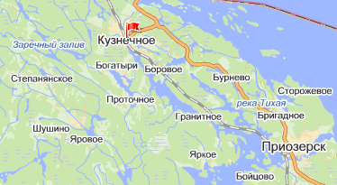
Рис.1. Схема расположения МО Кузнечнинское городское поселениевПриозерском районе Ленинградской области.

Поселок Кузнечное до 1949 года носил название Каарлахти, что в переводе с карельского означает «Изогнутый залив».
В 1580—1597 и 1611—1710 годах земли деревни Каарлахти принадлежали Швеции. В этот период Каарлахти входила в состав лютеранского прихода Ряйсяля, а с 1869 года — прихода Каукола. В 1916 году небольшая деревня Каарлахти стала станционной — через нее прошел железнодорожный путь, связавший ее с севера с Сортавалой, Хельсинки и другими финскими городами, а с юга — через Кексгольм — с Петербургом и другими российскими городами. В 1917—1939 годах она, как и весь Карельский перешеек, входила в состав независимой Финляндии. В ноябре 1944 года территория волости вошла в состав Кексгольмского района Ленинградской области. Заселяли ее колхозники, прибывшие главным образом из Ярославской области.
В 1944 году, в районе поселка Каарлахти был основан гранитный карьер Ленметростроя Министерства путей сообщения СССР. Через 5 лет по соседству Министерство строительства предприятий машиностроения организовало гранитный карьер Каарлахти треста № 19. В начале 1948 года станции сначала дано было название Гранитная, а поселок именовался Кузнецы, а позднее — «деревня Кузнечная». Окончательно, в 1949 года, поселок приобрел название Кузнечное. Впоследствии с ним объединился соседний поселок Ровное.
Статус поселка городского типа — с 1961 года.
В настоящее время в поселке и вблизи него функционирует ряд гранитных карьеров, камнеобрабатывающий завод.
ОАО «Гранит-Кузнечное» — одно из крупнейших предприятий по производству гранитного щебня в России. Разработка полезных ископаемых гранитов и гнейсо-гранитов ведется открытым способом. Обеспеченность промышленными запасами по всем месторождениям составляет около 100 лет. Сегодня предприятие обладает четырьмя карьерами в Ленинградской области. Производство щебня осуществляется на шести дробильно-сортировочных заводах. За последние годы производительность труда выросла в три раза, а объем производимого щебня увеличился на 60 процентов.
В данное время отрасль туризма на территории МО Кузнечнинское городское поселение не развита, хотя почти круглый год туристы, чей отдых стихийный и неорганизованный, массово посещают красивейшие места Карельского перешейка.
В непосредственной близости от поселка располагаются дольмены, предположительно датируемые периодом III в. д.н.э. – V в. н.э. Вблизи Кузнечного, на берегу Ладожского озера — остатки каменоломен XVIII века. Окрестности Кузнечного популярны у любителей водного спорта, скалолазания, спортивного ориентирования (вблизи поселка регулярно проводится фестиваль «Скалолазание Для Всех»). От станции Кузнечное начинается знаменитая среди туристов пешеходная Тропа Хо Ши Мина, ведущая к Большим Скалам.
К северо-западу от поселка Кузнечное располагается особо охраняемая природная территория — так называемый «Памятник природы «Озеро Ястребиное—Хаюккалампи» площадью в 629,5 га.
В настоящее время к северу от поселка Бурнево до границы с Карелией планируется создание заказника «Кузнечное—Каарлахти» площадью в 4320 га.
В состав МО Кузнечнинское городское поселение входит 2 населенных пункта: п. Кузнечное и п. Боровое.
Общая площадь земель в границах муниципального образования с учетом перспективного строительства представлена в табл. 1.1.

Таблица 1.1. Общая площадь земель в границах муниципального образования Кузнечнинское городское поселение с учетом нового строительства (в соответствии с Генеральным планом поселения).
Показатели | Единица измерения | Существующее положение | Первая очередь | Расчетный срок
Показатели | Единица измерения | 2011 г. | 2020 г. | 2035 г.
1.1 Общая площадь земель в границах муниципального образования | га | 3952 | 3952 | 3952
Площадь земель в границах населенных пунктов – всего, из них: | га | 307,1 | 313 | 313
г.п. Кузнечное | га | 285,6 | 291,5 | 291,5
п. Боровое | га | 21,5 | 21,5 | 21,5
Земли сельскохозяйственного назначения | га | 234 | 234 | 234
Земли промышленности, энергетики, транспорта, связи, радиовещания, телевидения, информатики, земли для обеспечения космической деятельности, земли обороны, безопасности и земли иного специального назначения | га | 365,1 | 427,6 | 427,6
Земли особо охраняемых территорий и объектов | га | 25,4 | 25,4 | 25,4
Земли лесного фонда | га | 2722,3 | 2722,3 | 2722,3
Земли запаса | га | 298,1 | 229,7 | 229,7

Таблица 1.2. Анализ демографической ситуации муниципального образования Кузнечнинское городское поселение.
Наименование показателя | Единица измерения | на 1 января 2011 г. | на 1 января 2012 г. | на 1 января 2013 г.
1. Численность постоянного населения - всего | тыс.чел. | 4,5 | 4,473 | 4,446
в том числе:
моложе трудоспособного возраста | тыс.чел. | 0,7 | 0,7 | 0,8
трудоспособного возраста | тыс.чел. | 2,7 | 2,7 | 3,3
старше трудоспособного возраста | тыс.чел. | 1,1 | 1,0 | 0,3
2. Число родившихся | чел. | 42 | 35 | 37
3. Коэффициент рождаемости | чел. на 1000 населения | 9,5 | 7,9 | 8,3
4. Число умерших - всего | чел. | 98 | 72 | 69
из них в возрасте 14-29 лет | чел.
5. Коэффициент смертности | чел. на 1000 населения | 22,3 | 16,2 | 15,6
6. Младенческая смертность | число умерших в возрасте до 1 года на 1000 родившихся живыми
7. Коэффициент миграционного прироста (убыли) населения | чел. на 1000 населения | 6 | 2,9 | 4,1
8. Численность детей до 18 лет (включительно) | чел. | 845 | 840 | 964
9. Маятниковая миграция населения муниципального образования за пределы территории - всего | чел.
на работу | чел.
на учебу | чел.
в том числе в Санкт-Петербург | чел.

Численность постоянного населения муниципального образования по состоянию на 01.01.2013 года – 4446 человек.
В 2012 г. демографические показатели незначительно улучшились по отношению к 2011 году. Численность постоянного населения поселения увеличилась на 5 человек. Родилось в 2012 г. 37 человек, что больше, чем в 2011 году на 2 человека, умерло – 69 человек, что меньше, чем в 2011 году на 3 человека.
В соответствии с Генеральным планом МО Кузнечнинское городское поселение в 2020 году планируется численность населения – 4000 человек, и только к 2035 году численность населения увеличится до 4700 человек. Рост численности к 2035 году объясняется строительством нового жилищного фонда в объеме 29 тыс. кв. м, а также строительством новых производственных объектов (деревообрабатывающих производств, производств по переработке природного камня, предприятий по производству бетона, керамической и тротуарной плитки и др.)
В целом, для муниципального образования характерны негативные демографические процессы, которые отмечаются на большей части России. Демографическая ситуация в поселении развивается под влиянием устоявшейся динамики рождаемости, смертности и миграции. Основной причиной сокращения численности населения является ее естественная убыль, т. е. превышение числа умерших над числом родившихся. Смертность превысила рождаемость в 2012г. в 1,86 раза. Причины: значительный процент населения старше 65 лет, вредные условия труда на промышленных предприятиях, большой процент населения, относящийся к группе «социального риска».
К числу наиболее острых проблем демографической ситуации относятся: снижение рождаемости до уровня, не обеспечивающего простого численного замещения поколений родителей их детьми; высокая смертность мужчин трудоспособного возраста; длительная стабилизация показателей смертности и средней продолжительности жизни на уровне, не соответствующем основным социальным задачам общества.
По состоянию на 1 января 2013 года на учете в Центре занятости состояло 6 безработных граждан, уровень безработицы составил 0,26 %. На рынке труда поселения сохраняется тенденция роста спроса на рабочие профессии во всех отраслях, однако, не все безработные хотят устраиваться на работу.
Экономика МО Кузнечнинское городское поселение представлена следующими отраслями: добывающие производства (94,5%), обрабатывающие производства (3,6%), производство и распределение электроэнергии, газа и воды (1%) .
В экономике МО Кузнечнинское городское поселение по состоянию на 01.01.2013 года занято 2120 чел. (48,2% от численности населения поселения).

Приоритетная отрасль экономики МО Кузнечнинское городское поселение - добыча и переработка гранита. Основная промышленная продукция, выпускаемая предприятиями – гранитный щебень различных фракций, отсевы и пески, гранитные блоки и плиты.
Градообразующим предприятием является ОАО «Гранит-Кузнечное». С 01.06.2012года переименовано в Закрытое акционерное общество «ЛСР – Базовые материалы Северо - Запад». На территории п. Кузнечное находиться Производственный Комплекс «Гранит-Кузнечное», специализируется на производстве гранитного щебня. Основная промышленная продукция, выпускаемая предприятием - гранитный щебень различных фракций, отсевы и пески.
Объем отгруженной продукции за январь-декабрь 2012 г. составляет 802 403,0 тыс. руб. (в аналогичном периоде предыдущего года – 860 368,0 тыс. руб.). Темп роста в фактических ценах к соответствующему периоду 93,7 %. Оборот организации за январь-декабрь 2012 года составил 1026485 тыс. руб., за аналогичный период предыдущего года 887196 тыс. руб. (темп роста 115,7%).
ООО Камнеобрабатывающий завод «Кузнечное» специализируется по выпуску облицовочных гранитных плит, слябы, изделия из облицовочного природного камня.
Объем отгруженной продукции за январь-декабрь 2012 года составил 198 765,0 тыс.руб. ( за аналогичный период прошлого года 194 791,0 тыс. руб., темп роста 102%). Оборот организации за январь-декабрь 2012 года составил 198 765,0 тыс. руб., за аналогичный период предыдущего года 194 791,0 тыс. руб. (темп роста 102%).
Малое предприятие ЗАО «Ояярви» специализируется по выпуску гранитных блоков.
За 12 месяцев 2012 г. выпуск продукции составил 0,828 тыс.м3, за аналогичный период 2011 года - 0,965 тыс.м3. Темп роста составил 86 % к соответствующему периоду прошлого года. Отгружено товаров собственного производства за отчетный период 10,669 млн. руб., за аналогичный период предыдущего года 21,068 млн. руб. (51% к соответствующему периоду прошлого года). Среднесписочная численность работников 10 чел. Средняя зарплата в последнем месяце квартала 39 185 руб. Темп роста 107% . Прибыль организации за 2012 год составила 680,0 тыс. руб., за аналогичный период 2011года 2 500,0 тыс. руб.
Действующих крупных сельскохозяйственных предприятий на территории МО Кузнечнинское городское поселение нет.
Действует 1 крестьянское хозяйство, 1 НП спортивного и любительского рыболовства, а также 1 предприятие, ООО «СХП «Кузнечное», по разведению и переработке рыбы.
Потребительский рынок представлен в основном предприятиями индивидуального предпринимательства в сфере торговли и общественного питания, бытового обслуживания.
На территории расположены 12 продуктовых магазинов, 12 - промышленных (в 2011 году - 9), 6 - смешанных (в 2011 году - 5), 4 павильона, 3 киоска, 15 отделов розничной торговли в составе крупных магазинов. Среднесписочная численность работающих, включая индивидуальных предпринимателей, составила 77 чел.
А также, в поселении расположены два аптечных пункта, киоск Леноблпечати. Численность работающих 12 чел.
В декабре 2012 года на территории МО Кузнечнинское городское поселение открылся сетевой магазин продовольственных и хозяйственных товаров «Пятерочка». В январе 2013 года открылся магазин «Великолукские колбасы». Открытие новых торговых точек увеличит оборот розничной торговли, создадут благоприятные условия для дополнительных рабочих мест.
Оборот розничной торговли за 2012 год составил 122 428,0 тыс. руб., в 2011 году - 112 497,0 руб. Темп роста к соответствующему периоду прошлого года 108,8%.
На территории осуществляют свою деятельность в области общественного питания - 5 индивидуальных предпринимателей. Действует 2 кафе на 62 посадочных мест. Также действуют две столовые на двух градообразующих предприятиях на 77 посадочных мест с площадью зала обслуживания 162 м2. На территории общеобразовательного учреждения действует столовая на 60 посадочных мест с залом обслуживания 91,7 м2. В 2012 году открылся новый бар-ресторан «Гранит» (общей площадью 200 м2, количеством посадочных мест -70, количеством работающих в нем -16 человек).
В области общественного питания среднесписочная численность работающих -30 человек (в 2011 году – 14 человек).
Оборот общественного питания за 12 месяцев 2012 года составил 2 100,0 тыс. руб. (темп роста к соответствующему периоду прошлого года 109 %).
Бытовое обслуживание на территории муниципального образования Кузнечнинское городское поселение осуществляется индивидуальными предпринимателями и организациями. На 01.01.2013 года действуют три парикмахерские, две бани, гостиница, кабинет маникюра, услуги солярия, ветеринарная лечебница, два индивидуальных предпринимателя занимаются изготовлением памятников, два индивидуальных предпринимателя - осуществляют техническое обслуживание и ремонт автотранспортных средств, деятельность такси – 1индивидуальный предприниматель. Среднесписочная численность работающих в сфере бытового обслуживания на 01.01.2013 г., включая индивидуальных предпринимателей, составила 16 человек.

На территории поселения функционируют отделения ФГУП "Почта России", Сбербанка России.
В микрорайоне Ровное находятся также спортивный клуб (на 60 мест), молодежный центр (на 30 мест).
В МО Кузнечнинское городское поселение с целью предотвращения чрезвычайных ситуаций природного и техногенного характера размещена ГКУ "Леноблпожспас" (пожарная часть).
На территории муниципального образования Кузнечнинское городское поселение функционируют следующие учреждения здравоохранения:
- МУЗ "ЦРБ" (поликлиника) на 100больных;
- МУЗ "ЦРБ" (больница) на 40 больных;
- Станция скорой медицинской помощи.

Их работа направлена на повышение качества и доступности первичной медицинской помощи, профилактику социально-опасных заболеваний, снижение смертности.
В учреждении МОУ "Кузнеченская средняя общеобразовательная школа» обучается 417 учащихся (микрорайон Ровное). Школу посещают дети, проживающие в населенных пунктах поселения.
На территории поселения остается стабильным охват детей муниципальными дошкольными образовательными учреждениями. Основным предметом деятельности учреждения является реализация общеобразовательных программ, направленных на гармоничное развитие, охрану жизни и здоровья, физическое и духовное развитие каждого ребенка, с учетом его интеллектуальных особенностей, помощь семье в обеспечении полноценного развития.
МДОУ детский сад №11» поселка Кузнечное (микрорайон Ровное), посещают 129 детей. МДОУ "Детский сад №12" (микрорайон КНИ) посещают 18 детей. Также в поселении работает детская школа искусств, рассчитанная на 88 детей.
В поселении имеется Дом культуры "Юбилейный", в коллективах которого занимаются 360 человек.

Анализ исполнения доходной части бюджета муниципального образования Кузнечнинское городское поселение за 2012 год

Доходная часть бюджета муниципального образования Кузнечнинское городское поселение за 2012 год составила 80 675,0 тыс. руб., при годовом плане - 81 547, 3 тыс. руб. Исполнение доходной части бюджета составило 98,94 %. За аналогичный период прошлого года доходная часть бюджета составила 78 705,0 тыс. руб.
Основными источниками пополнения доходной части бюджета являются:
- налог на доходы физических лиц – 6 727, 5 тыс. руб.;
- транспортный налог – 2 574, 4 тыс. руб.;
- земельный налог - 2 636, 0 тыс. руб.;
- доходы от использования имущества, находящегося в государственной и муниципальной собственности -7 307, 3 тыс. руб.;
- арендная плата за землю – 4 373, 9 тыс. руб.;
- доходы от сдачи в аренду имущества – 2 242, 2 тыс. руб.;
- доходы от продажи муниципальной собственности (магазины) – 3 542, 5 тыс. руб.;
- доходы от реализации имущества, находящегося в государственной и муниципальной собственности – 3 529 ,5 тыс. руб.
Благотворительных средств на развитие территории МО, на проведение праздников 9 мая и дня поселка в 2012 году получено 133,0 тыс. руб. Доходы получены от предприятий и индивидуальных предпринимателей, осуществляющих свою деятельность на территории муниципального образования.
Львиная доля поступлений (71,4 % от суммы всех поступлений в бюджет МО Кузнечнинское городское поселение) составляют безвозмездные поступления. Всего получено 80 675,1 тыс. руб., из них 57598,0 тыс. руб.- составляют безвозмездные поступления. Из бюджета муниципального района получено 43 463,8 тыс. руб.

Расходная часть бюджета муниципального образования Кузнечнинское городское поселение за 2012 г.

Расходная часть бюджета МО Кузнечнинское городское поселение за 2012 год исполнена на 98,4% и составила 90 939, 2 тыс. руб.

Общегосударственные расходы составили в 2012 году 5 393,4тыс. руб.
Наибольшая сумма расходов в структуре расходов бюджета муниципального образования Кузнечнинское городское поселение за 2012г. приходится на жилищно-коммунальное хозяйство.
Расходы на финансирование жилищно-коммунального хозяйства в 2012 году составили 73 806,7 тыс. руб. при годовом плане 74 412,7 тыс. руб. или 99,2 %
Эти расходы делятся на жилищное хозяйство и коммунальное хозяйство.
Расходы МО Кузнечнинское городское поселение на жилищное хозяйство в 2012 года при годовом плане 991,5 тыс. руб. составили 944,0 тыс. руб. или 95,1 % от годового плана:
Действовали Муниципальные целевые программы:
Жилищное хозяйство | Кап.рем. муницип. жилого фонда | 261,9 |  | 261,9 |  | 100%
Жилищное хозяйство | МЦП «Выборочный кап.рем. муницип. жилого фонда» |  | 729,6 | 682,1 | 93,5%

Основными расходами МО Кузнечнинское городское поселение являются расходы на коммунальное хозяйство, они профинансированы на сумму 69 104,3 тыс. руб.
Компенсация по выпадающим доходам организациям, предоставляющим услуги теплоснабжения, составили 56 712,4 тыс. руб. В 2012 году данные услуги предоставляли 2 организации это ООО «Энергосфера» и МП «ЖКХ МО “Кузнечное”. Задолженности бюджет перед данными организациями на конец отчетного периода не имеет.
Из аварийного фонда регионального бюджета были выделены средства в размере 6 миллионов на ремонт теплотрасс. Были заменены участки Юбилейная 10 - 110 метров, Новостроек 4 – 220 метров, Юбилейная 4 – 80 метров в 4-х трубном исполнении с отводами в дома и обустройство теплокамер в количестве 5 шт. 2000,0 тыс. руб. выделено на замену и установку парового котла на котельной №2 (КНИ). Стоимость котла составила 4411,5 тыс. руб., из них софинансирование МП «ЖКХ МО “Кузнечное”- 1911,5 тыс. руб.
Расходы по благоустройству территории муниципального образования Кузнечнинское городское поселение за 2012 год составили 3775,4 тыс. руб., что на 1783,6 тыс. руб. больше чем в аналогичном периоде 2011 года. Сюда вошло озеленение 100,0 тыс. руб., уличное освещение – 724,7 тыс. руб. Благоустройство территории выполнено на сумму 2 950,7 тыс. руб.

По разделу «национальная экономика» за 2012 год затраты составили 3132,1 тыс. руб. Раздел включает в себя расходы по муниципальному контракту, который был заключён с МП «ЖКО и Б» на сумму 995, 5тыс. руб., на основании проводимого конкурса на обслуживание муниципальных дорог. Сюда вошли расходы по муниципальной целевой программе, в рамках долгосрочной целевой программы «Совершенствование и развитие автомобильных дорог Ленинградской области» были заключены муниципальные контракты на ремонт дворовых территорий улиц Пионерская, 3, и Приозерское шоссе д.6, на ремонт участков дороги по улице Пионерская. На исполнение муниципальной целевой программы бюджетом МО была получена субсидия из дорожного комитета ЛО в сумме 1 820,9 тыс.руб. Софинансирование из местного бюджета составило 5% от сметной стоимости работ или 131,4 тыс.руб. В целом, муниципальная целевая программа исполнена на 100%.
Учреждения культуры профинансированы на 4 583,7 тыс. руб., то есть на 93,7% от запланированных средств.
По разделу «Физическая культура и спорт» исполнение бюджета за 2012 год составило 3 400,9 тыс. руб., то есть 96% от запланированных средств.

Среднемесячная номинальная начисленная заработная плата одного работника
Основным источником доходов населения являются доходы, получаемые по месту работы (заработная плата и выплаты социального характера), рост которых является важнейшим фактором обеспечения роста жизненного уровня.
Среднемесячная номинальная начисленная заработная плата в 2011 году в муниципальном образовании составила 23450,9 руб. (+15,6% к уровню 2010 года); в 2012 году – 25479 руб. (+9,0% к уровню 2011 года).
При благоприятном развитии событий, с учетом открытии новых предприятий, увеличением спроса на продукцию уже работающих, возможно увеличение спроса на рабочую силу, что позволит трудоустроить большее количество населения. Рост заработной платы и дополнительные рабочие места приведут к снижению социальной напряженности в обществе. При достаточном финансировании станет возможным выполнение всех намеченных проектов и программ поселения, что в свою очередь также благоприятно скажется на уровне жизни.

2. ХАРАКТЕРИСТИКА СУЩЕСТВУЮЩЕГО СОСТОЯНИЯ КОММУНАЛЬНОЙ ИНФРАСТРУКТУРЫ МУНИЦИПАЛЬНОГО ОБРАЗОВАНИЯ КУЗНЕЧНИНСКОЕ ГОРОДСКОЕ ПОСЕЛЕНИЕ

2.1. Краткий анализ существующего состояния систем ресурсоснабжения муниципального образования Кузнечнинское городское поселение

2.1.1. Описание организационной структуры, формы собственности и системы договоров между организациями, а также с потребителями.

Существующая структура теплоснабжения МО Кузнечнинское городское поселение сложилась в период до 1990 года и представлена двумя источниками централизованного теплоснабжения, обеспечивающими теплом жилищно-коммунальный сектор и социально значимые объекты города, а так же автономными источниками, обеспечивающим теплом производственные и торговые площадки.
Городской поселок Кузнечное разделен на два микрорайона – мкр. Ровное и мкр. КНИ. Все сети и объекты находятся в муниципальной собственности.
Рельеф местности холмистый, с перепадами высот около 15 м. Радиус действия тепловых сетей на территории жилой зоны около 1 км.
Источниками централизованного теплоснабжения городского поселкаКузнечное являются две мазутные котельные. Мкр. Ровное подключен к котельной № 1 (Ровное). Мкр. КНИ подключен к котельной № 2 (КНИ).Потребителями тепла являются жилые,административно-бытовые и др. здания.Температурный график - 95 /70.
Централизованные источники являются обособленными и не связаны между собой тепловыми сетями. Централизованные источники являются равнозначными. Установленная мощность котельной №1- 20,62 Гкал/час. Подключенная нагрузка, на основании договоров составляет 11,02 Гкал/час. Тепловые сети от котельной имеют протяженность 14,888 км в однотрубном исчислении.Котельная обеспечивает теплом 73% зданий. Магистральные тепловые сети от центральной котельной имеют радиальную направленность, не имеют резервирования тепловой энергии.
Вторая централизованная котельная №2 расположена в микрорайоне КНИ, имеет установленную мощность 9,06 Гкал/час и тепловые сети протяженностью 6,0 км в однотрубном исчислении. Тепловые сети не имеют резервирования тепловой энергии, являются радиально тупиковыми.
В котельных отсутствует комбинированная выработка тепловой и электрической энергии.
Наружные тепловые сети мкр. КНИвыполнены по 2-х трубной схеме.Система ГВС зданий смонтирована по закрытой схеме (через скоростные водо-водяные подогреватели).Прокладка тепловых сетей подземная в непроходных ж/б каналах.Компенсация тепловых удлинений осуществляется П-образными компенсаторами и за счет отводов трубопроводов (самокомпенсация).Присоединение абонентов выполнено по безэлеваторной схеме.
Схема теплоснабжения мкр. Ровное — четырех-трубная. Система ГВС зданий смонтирована по открытой схеме.
Существующие источники тепловой энергии представлены на рис. 2.1.1.

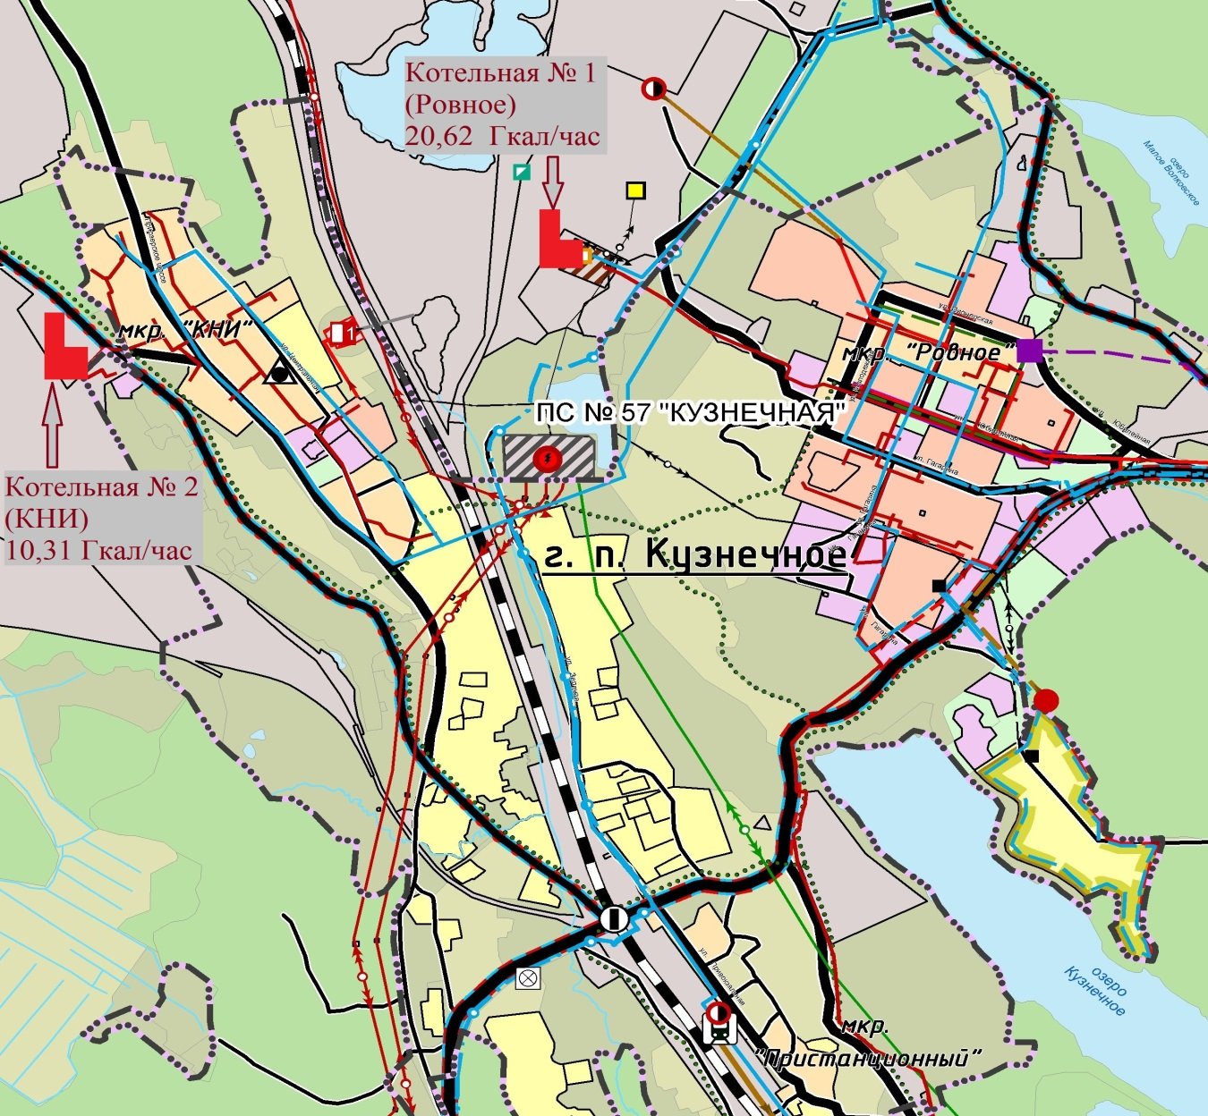
Рис 2.1.1. Существующие источники тепловой энергии





Поселковая улица Головной газорегуляторный пункт
Улицы в жилой застройке Межпоселковый газопровод

Газопровод среднего давления
ПС 119кВ (модернизация)


ВЛ 10 кВ Водопровод



РП Котельные

Самотечный коллектор Теплосеть

Характеристика имеющихся на территории МО Кузнечнинское городское поселение источников тепловой энергии представлена в таблице 2.1.1.1. -2.1.1.2.
Таблица 2.1.1.1. Централизованные источники тепловой энергии
№ п/п | Источник теплоснабжения,  адрес | Наименование  предприятия эксплуатирующего  источники тепловой энергии | Год ввода в эксплуатацию источника тепловой энергии | Установленная мощность, Гкал/час | Подключенная нагрузка, Гкал/час | Располагаемая мощность Гкал/час | Тип котлов | Производительность котлов, Гкал/час | Срок ввода в эксплуатацию котла | Год продления ресурса котла после освидетельствования | Схема выдачи тепловой мощности
1 | 2 | 3 | 4 | 6 | 7 | 8 | 10 | 11 | 12 | 13 | 14
1 | Котельная №1 (Ровное) | МП «ЖКХ МО “Кузнечное” | 1963 | 20,62 | 11,02 | 14,06 | ДЕ 6,5/14  ДЕ 10/14  КЕ 6,5/14  ДКВР 10/13 | 4,06  6,25  4,06  6,25 | 2009  2002  1991  1974 | 2018  2013  2017  2016 | Паровая котельная.  Комбинированная выработка тепловой энергии не производится
2 | Котельная №2 (КНИ) | МП «ЖКХ МО “Кузнечное” | 1976 | 9,06 | 4,284 | 8 | ДКВР 4/13  ДКВР 4/13  ДКВР 6,5/13  Е 1/9М  Е 1/9М | 2,5  2,5  4,06  0,625  0,625 | 2001  1972  1983  1984  1984 | 2017 | Паровая котельная.  Комбинированная выработка тепловой энергии не производится

Таблица 2.1.1.2.Автономные и индивидуальные источники тепловой энергии
№ | Наименование организации | Мкр-н | Источник тепловой энергии | Марка (оборудования) котлов | Вид топлива | Установленная мощность,  Гкал/час
 | ул. Привокзальная д.5,7,8,9,52 | Мкр. Пристанционный | индивидуальное отопление | Эл.котел | Эл.энергия | 0,3

    - Котельная №1 микрорайона Ровное
Установленная мощность котельной 20,62 Гкал/час. Топливо – мазут.
В котельной установлено 4 паровых котла: ДКВр 6,5/13, КЕ 6,5/14, ДЕ 10/14ГМ, ДКВр 10/13. Основное топливо мазут.
Котлы ДКВр 6,5/13 и ДКВр 10/13 оборудованы двумя газо-мазутными горелками ГМГ-5 Котлы КЕ 6,5/14С и ДЕ 10/14ГМ–газо-мазутными горелками типа ГМГ – 4,5 и ГМГ-7 соответственно. На котлах ДКВр 6,5/13, КЕ 6,5/14С, ДЕ 10/14ГМ установлены вентиляторы ВД8, на котле ДКВр 10/13 – ВД10. Удаление дымовых газов осуществляется с помощью индивидуальных дымососов Котлы ДКВр 6,5/13, КЕ 6,5/14С, ДЕ 10/14ГМ дымосос марки Д – 10, ДКВр 10/13 – дымосос Д 13,5. Удаление дымовых газов производится через кирпичную дымовую трубу высотой 30 метров и диаметром устья 1,6 метра.
В мазутном хозяйстве установлено пять емкостей, общим объемом 850 м³ и приемная емкость двести тонн. Мазут доставляют на мазутный склад железнодорожным транспортом. Поступающий мазут в цистернах сначала обрабатывают острым паром, затем сливают в приемную емкость. На мазутном складе установлены мазутоловушки.
Вода в котельную подается из городской водопроводной сети и подвергается механической и химической отчистке, которая включает в себя:
- 5 механических фильтров;
- 5 фильтров натрий-катионитовых;
- солерастворитель;
- деаэратор ДА 50.
Питание котлов осуществляется химоочищеннойдеаэрированной водой. Химводоподготовка производится в натрий-катионированных фильтрах и деаэраторе атомосферного ДА – 50.Для создания запаса химводоподготовленной воды для нужд ГВС, в котельной смонтирован аккумуляторный бак V= 400 м3

Фотографии котельного оборудования представлены на рис. 2.1.2.
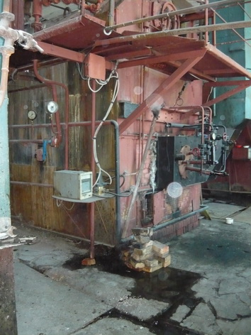 | 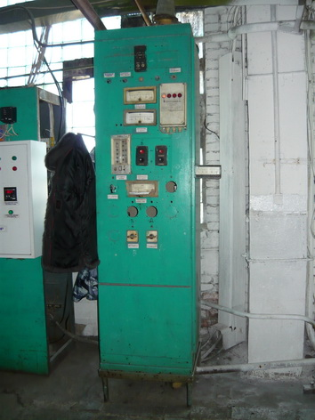 | 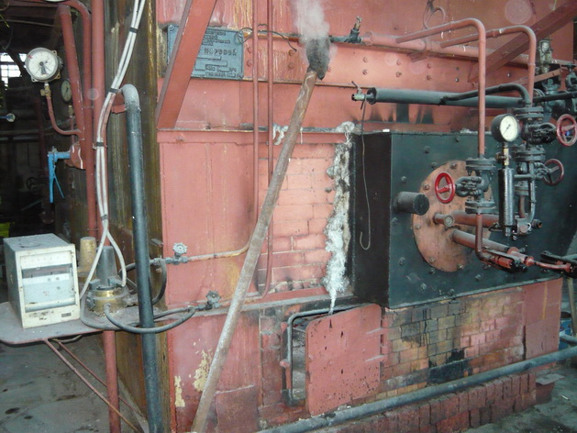
Рис 2.1.2. Котельное оборудование
Сведения о составе и работе котельного оборудования.

Сведения о составе и основных параметрах котельного оборудования представлены в таблице 2.1.2.1. Сведения о составе и основных параметрах вспомогательного тепломеханического оборудования представлены в таблице 2.1.2.2.

Таблица № 2.1.2.1. Основное оборудование котельной №1
Тип котло агрегата | Производительность проектная/фактическая |  | Давление рабочее/ фактическое кгс/см² | Среднеэксплуатационный КПД по данным последних испытаний | Уд. расход топлива на выработку тепла, фактический/ нормативный кг.у.т./Гкал
Тип котло агрегата | т/ч | Гкал/ч | Давление рабочее/ фактическое кгс/см² | Среднеэксплуатационный КПД по данным последних испытаний
ДКВР 6,5/13 | 6,5 | 4,06 | 13 | 87,1 | 164,2
ДКВР 10/13 | 10 | 6,25 | 13 | 73,2 | 195,4
КЕ 6,5/14 | 6,5 | 4,06 | 13 | 72,6 | 197,0
ДЕ 10/14 | 10 | 6,25 | 13 | 73,2 | 195,4

Таблица № 2.1.2.2 Вспомогательное оборудование котельной №1
№ | Наименование оборудования, тип, марка, регистрационный номер, заводской | Мощность двигателя, кВт | Обороты об./мин | Производительность, м³ | Напор, давление, м.в.ст | Марка двигателя | Год установки
1 | Экономайзер ЭП2 330 № 1 зав. № Б 1121, рег. № |  |  | 338 м² | 16 кгс/см² | - | 1963
2 | Экономайзер ЭП2 330 № 2 |  |  | 338 м² | 16 кгс/см² | - | 1974
3 | Экономайзер ЭП2 330 № 3 |  |  | 338 м² | 16 кгс/см² | - | 1986
4 | Экономайзер ЭП2 336 № 4 |  |  | 236 м² | 16 кгс/см² | - | 1974
5 | Вентилятор ВДН 8 №1правое вращение | 11 | 1500 | 10,2 х 10³ | 219 м³/час | А4160S6 | 1963
6 | Вентилятор ВДН 8 №2 правое вращение | 11 | 1500 | 10,2 х 10³ | 219 м³/час | А4160S6 | 1963
7 | Вентилятор ВДН 8 №3 правое вращение | 11 | 1500 | 10,2 х 10³ | 219 м³/час | А4160S6 | 1963
8 | Вентилятор ВДН 10 №4 правое вращение | 21 | 1500 | 19,6 х 10³ | 345 м³/час | А4180M4 | 1974
9 | Дымосос Д 10 № 1 правое вращение | 30 | 3000 | 19,6 х 10³ | 221 м³/час | А4180M4 | 1963
10 | Дымосос Д 10 № 2 правое вращение | 30 | 3000 | 19,6 х 10³ | 221 м³/час | А4180M4 | 1963
11 | Дымосос Д 10 № 3 правое вращение | 30 | 3000 | 19,6 х 10³ | 221 м³/час | А4180M4 | 1963
12 | Дымосос Д 13,5 № 4 правое вращение | 90 | 730 | 39,1 х 10³ | 343 м³/час | 4A315S | 1974
13 | Сетевой насос Д 320/50 № 1 | 75 | 1500 | 320 | 50 | 4AM250 | 2001
14 | Сетевой насос Д 315/70 № 2 | 110 | 3000 | 320 | 70 | 4AM250 | 2001
15 | Сетевой насос Д 315/70 № 3 | 75 | 3000 | 320 | 70 | 4AM250 | 1998
16 | Подпиточный насос КМ 100/80 № 1 | 30 | 3000 | 100 | 65 | A180M2 | 2000
17 | Подпиточный насос КМ 100/80 № 2 | 30 | 3000 | 100 | 65 | A180M2 | 2001
18 | Питательный насос ЦНСГ 38/176 № 1 | 30 | 3000 | 38 | 176 | A180M2 | 1998
19 | Питательный насос ЦНСГ 38/176 № 2 | 30 | 3000 | 38 | 176 | A180M2 | 1996
20 | Насос ГВС К 100/65 № 1 | 45 | 3000 | 200 | 90 | 4AM250 | 2007
21 | Насос ГВС К 100/65№ 2 | 45 | 3000 | 200 | 90 | 4AM250 | 2007
22 | Мазутный насос 3В 4/25 № 1 | 7,5 | 3000 | 6,4 | 25 | 4AM112M2 | 2000
23 | Мазутный насос 3В 4/25 № 2 | 7,5 | 3000 | 6,4 | 25 | 4AM112M2 | 2003
24 | Теплообменник мазута ПМ - 30 № 1 | - | - | 10 т/час |  | - | 1987
25 | Теплообменник мазута ПМ - 30 № 2 | - | - | 10 т/час |  | - | 1987
26 | Теплообменник мазута ПМ - 30 № 3 | - | - | 10 т/час |  | - | 1989
27 | Теплообменник сетевой ПП - 1 № 1 | - | - | 29,2 т/час |  | - | 1981
28 | Теплообменник сетевой ПП - 1 № 2 | - | - | 25,2 т/час |  | - | 1985
29 | Теплообменник сетевой ПП - 1 № 3 | - | - | 53,4 т/час |  | - | 1985
30 | Солерастворитель | - | - | Ø 1500 |  | - | 1963
31 | Фильтр ХВО ФиПа 1-1.0 № 1 | - | - | Ø 1000 | 20 м³/час | - | 1963
32 | Фильтр ХВО ФиПа 1-1.0 № 2 | - | - | Ø 1000 | 20 м³/час | - | 1963
33 | Фильтр ХВО ФиПа 1-1.0 № 3 | - | - | Ø 1000 | 20 м³/час | - | 1963
34 | Труба дымовая кирпичная | - | - | Ø 1600,  H 30 м |  |  | 1963
35 | Фильтры грубой и тонкой очистки для мазута ФМ-25-30-40(50 | 30 т/час | ⁻
36 | Деаэратор ДА 15 | - | - | 15т/час |  | -
37 | Деаэратор ДА 25 | - | - | 25т/час
38 | Мазутная емкость приемная, 1 шт. | - | - | 8 м³ | - | -
39 | Мазутная емкость нулевая, 1 шт. | - | - | -
140 | Мазутная емкость № 1 | - |  | 400 м³
41 | Мазутная емкость № 2 | - |  | 200 м³
42 | Мазутная емкость № 3 |  |  | 95 м3
43 | Мазутная емкость № 4 |  |  | 95 м3
 | ИТОГО: | 684

    - Котельная №2 микрорайона КНИ
На котельной установлено 5 паровых котлов: ДКВр 6,5/13, 2 котла Е 1/9М, и 2 ДКВр 4/13.
Основное топливо - мазут.
Котел ДКВр 6,5/13 оборудован двумя газо-мазутными горелками ГМГ-4 Котлы Е 1/9М и ДКВР 4/13 – двумя газо-мазутными горелками типа АР-90 и ГМГ-2 соответственно. На котле ДКВр 6,5/13 установлен вентилятор ВДН-10, на котле ДКВр 4/13 – ВД-6. Удаление дымовых газов осуществляется с помощью индивидуальных дымососов. Котлы ДКВр 6,5/13, ДКВр 4/13 - дымосос марки Д – 10. На Е 1/9М – дымосос Д-6 (один на 2 котла). Удаление дымовых газов производится через кирпичную дымовую трубу высотой 30 метров и диаметром устья 1,2 метра.
В мазутном хозяйстве установлено десять емкостей, общим объемом 1767. Мазут доставляют на мазутный склад железнодорожным транспортом. На мазутном складе установлены мазутоловушки.

Фотографии котельного оборудования представлены на рис. 2.1.3.

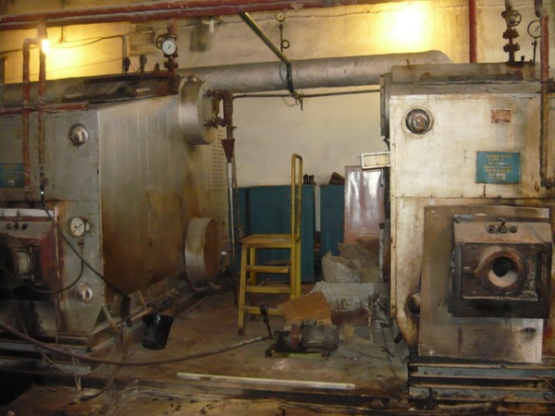 | 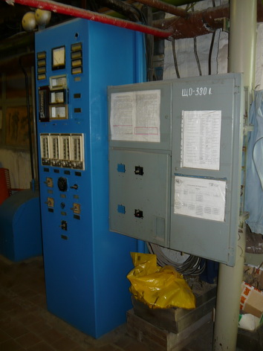 | 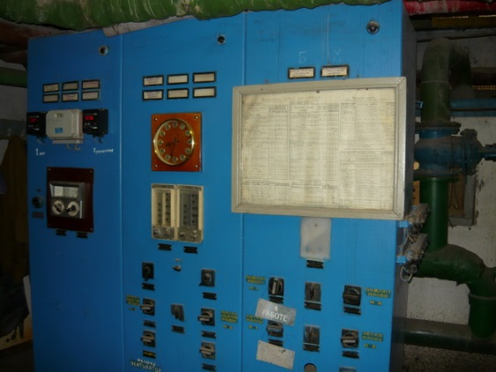
Рис 2.1.3. Котельное оборудование

Сведения о составе и работе котельного оборудования.

Сведения о составе и основных параметрах котельного оборудования представлены в таблице 2.1.3.1. Сведения о составе и основных параметрах вспомогательного тепломеханического оборудования представлены в таблице 2.1.3.2

Таблица № 2.1.3.1 Основное оборудование котельной №2
Тип котло агрегата | Производительность проектная/фактическая |  | Давление рабочее/ фактическое кгс/см² | Среднеэксплуатационный КПД по данным последних испытаний | Уд. расход топлива на выработку тепла, фактический/ нормативный кг.у.т./Гкал
Тип котло агрегата | т/ч | Гкал/ч | Давление рабочее/ фактическое кгс/см² | Среднеэксплуатационный КПД по данным последних испытаний
ДКВР 4/13 | 4 | 2,5 | 13 | 87,3 | 163,8
ДКВР 4/13 | 4 | 2,5 | 13 | 87,3 | 163,8
ДКВР 6,5/13 | 6,5 | 4,06 | 13 | 87,1 | 164,2
Е 1/9М | 1 | 0,625 | 8 | 79,8 | 179,2
Е 1/9М | 1 | 0,625 | 8 | 79,8 | 179,2

Таблица № 2.1.3.2 Вспомогательное оборудование котельной №2
№ | Наименование оборудования, тип, марка, регистрационный номер, заводской | Марка двигателя | Мощность двигателя, кВт | Обороты об./мин | Автомат | Пускатель
 | Питательный насос ЦНСГ 13/140 № 1 (38 м³/час; H = 220 м) | 5А-160S2УЗ  220/380 | 15 | 3000 | А-3134, 380В, 140 А | ПАЕ-512, 380В, 60 А
 | Питательный насос ЦНСГ 13/140 № 2 (38 м³/час; H = 220 м) | ЧА М160S2  380/660 | 15 | 2940 | А-3124, 380В, 80 А | ПАЕ-512, 380В, 60 А
 | Повысительный насос К-20/30 № 1 (20 м³/час; H = 30 м) | АИР-100S2 | 4 | 2980 | АП-50-3МТ, 500В, 10 А | ПМЕ-112, 380В, 10 А
 | Повысительный насос К-20/30 № 2 (20 м³/час; H = 30 м) | АИР-100S2 | 4 | 2980 | АП-50-3МТ, 500В, 10 А | ПМЕ-112, 380В, 10 А
 | Сетевой насос Д 200/36 № 1 завод (200 м³/час; H = 36 м) | АО2-72-4 | 30 | 1470 | А-3134, 500В, 150 А | ПАЕ-612, 380В, А
 | Сетевой насос Д 320/50 № 2 завод (320 м³/час; H = 50 м) | А2-SOS4ЧЗ-100-1  380/660 | 75 | 1470 | А-3134, 500В, 150 А | ПАЕ-612, 380В, А
 | Сетевой насос Д-320/50 №3  (320 м³/час Н=50м) | ЧАМ-250-4  220/380В | 75 | 1470 | А 3134  500 В, 150А | ПМА-6  380В,130А
 | Дизельгенератор ПДЦТ-140 |  | 140 |  | А-3144 500В, 300 А
 | Дымосос Д- 10 № 1 ДКВР 4/13 правое вращение | АО2-52-8 | 5,5 | 720 | АП-50-3МТ, 500В, 50 А | ПМЕ-211, 380В, 25 А
 | Вентилятор ВД-6 №1 ДКВР 4/13 правое вращение α = 270⁰ | АО2-41-4 | 5,5 | 1470 | АП-50-3МТ, 500В, 16 А | ПМЕ-211, 380В, 25 А
 | Подпиточный насос К-20/30 № 1 (20 м³/час; H = 30 м) | АИР-100S2 | 4 | 2980 | АП-50-3МТ, 500В, 16 А | ПМЕ-211, 380В, 25 А
 | Подпиточный насос К-20/30 № 2 (20 м³/час; H = 30 м) | АИР-100S2 | 4 | 2980 | АП-50-3МТ, 500В, 16 А | ПМЕ-211, 380В, 25 А
 | Дымосос Д- 10 № 2 ДКВР 4/13 правое вращение | АО2-52-8 | 5,5 | 720 | АП-50-3МТ, 500В, 40 А | ПМЕ-211, 380В, 25 А
 | Вентилятор ВД-6 №2 ДКВР 4/13 правое вращение α = 270⁰ | АО2-41-4 | 5,5 | 1480 | АП-50-3МТ, 500В, 16 А | ПМЕ-211, 380В, 25 А
 | Дымосос ДН-10 № 3 ДКВР 6,5/13 левое вращение | 5А-160М-6У3 | 15 | 970 | АЕ-2056, 660В, 100 А | ПМА-3220, 380В, 36 А
 | Вентилятор ВДН 10 №3 ДКВР 6,5/13 правое вращение | 5А-160М-6У3 | 15 | 970 | АЕ-2056, 660В, 100 А | ПМА-3222, 380В, 36 А
 | Насос аварийный пожарной емкости К-20/30 (20 м³/час; H = 30 м) | 4АМ-100S2 | 4 | 2880 | АЕ-2056, 660В, 100 А | ПМЕ-222, 380В, 23 А
 | Насос на бытовку К-20/30 № 1 | 4АМ-100-2У1 | 4 | 2880 | АП-50-3МТ, 500В, 50 А | ПМЕ-222, 380В,23 А
 | Насос на бытовку К-20/30 № 2 | 4АМ-100-2У1 | 4 | 2880 | АП-50-3МТ, 500В, 50 А | ПМЕ-222, 380В,23 А
 | Насос-дозатор | АО2-31-4 | 0,75 | 1480 | АП-50-3МТ, 500В, 50 А | ПМЕ-111, 380В, 10 А
 | Компрессор | А 02-72-4 | 30 | 1480 | АЕ-2056, 660В, 100 А
 | Конденсатный насос К-20/30 № 1 (20 м³/час; H = 30 м) | 4 АМ-100-2У1 | 4 | 2880 | А3163, 380В, 15 А | ПМЕ-211, 380В, 25 А
 | Конденсатный насос К-20/30 № 2 (20 м³/час; H = 30 м) | 4 АМ-100-2У1 | 4 | 2880 | А3163, 380В, 15 А | ПМЕ-211, 380В, 25 А
 | Дымосос Д-6 № 4 Е1-9М-2 | 4А-160S6 | 11 | 970 | АП-50-3МТ, 500В, 50 А | ПМЕ-232, 380В, 50 А
 | Сетевой насос Д 320/50 № 1 поселок | А2-50S4100 380/660 | 75 | 1470 | А3144, 500В, 300 А | ПМА-6202, 380В, 160 А
 | Сетевой насос Д 320/50 № 2 поселок | 4АМ-250-4 220/380 | 75 | 1470 | А3144, 500В, 300 А | ПМА-6202, 380В, 160 А
 | Мазутный насос 12НА-22-6 №1 (150 м³/час; H = 54 м) | В-180М-4 380/660 | 30 | 1470 | А3124, 500В, 100 А | ПАЕ-412, 380В, 60 А
 | Насос топливный 3В-4/25 № 1 (4 м³/час; H = 250м, 25 кг/см²) | 4А112М-2У3 | 7,5 | 2920 | АП-50-3МТ, 500В, 16 А | ПМЕ-211, 380В, 25 А
 | Насос топливный 3В-4/25 № 3 (4 м³/час; H = 250м, 25 кг/см²) | 4А112М-2У3 | 7,5 | 2920 | АП-50-3МТ, 500В, 16 А | ПМЕ-211, 380В, 25 А
 | Мазутный насос 12НА-22-6 №2 (150 м³/час; H = 54 м) | КОФ-32-4 | 32 | 1470 | А3124, 500В, 100 А | ПАЕ-412, 380В, 60 А
 | Насос топливный 3В-4/25 № 2 (4 м³/час; H = 25 м) | 4А112М-2У2 | 7,5 | 2920 | АП-50-3МТ, 500В, 16 А | ПМЕ-211, 380В, 25 А
 | Насос топливный 3В-4/25 № 4 (4 м³/час; H = 250м, 25 кг/см²) | Щит – ЩП | М «ILMARINE» котла Е | 1/9 №1 | АП-50-3МТ, 500В, 16 А | ПМЕ-211, 380В, 25 А

    - Тепловые сетимикрорайона Ровное

Характеристика имеющихся на территории МО Кузнечнинское городское поселение тепловых сетей представлена в таблице 2.1.4.1.

Таблица 2.1.4.1 Характеристика тепловых сетей МО Кузнечнинское городское поселение
№ п/п | Наименование | Ед. из. | Характеристика тепловых сетей
1 | Источник теплоснабжения, связанный с тепловыми сетями |  | Котельная №1 (Ровное) | Котельная №2 (КНИ)
2 | Наименование предприятия эксплуатирующего тепловые сети |  | МП «ЖКХ МО “Кузнечное” | МП «ЖКХ МО “Кузнечное”
3 | Вид тепловых сетей (централизованный или локальный) |  | централизованные т/с | централизованные т/с
4 | Структура тепловых сетей (кол-во труб) |  | 4х тр. | 2х тр.
5 | Протяженность трубопроводов тепловых сетей в 1-ом трубном исчислении | м | 14 888 | 6 006
6 | Материальная характеристика тепловой сети  -средний наружный диаметр трубопроводов тепловых сетей,  -произведение среднего диаметра на протяженность т/с | м  м² | Тс- 135  Гвс- 101  Тс- 3836,31  Гвс- 2509,53 | 93  1922,36
7 | Объем трубопроводов тепловых сетей | м³ | Тс- 164  Гвс-85 | 58
8 | Наличие центральных тепловых пунктов | шт. | 1 | нет
9 | Тип теплоносителя и его параметры | ^{о}С | Вода  95/70 | Вода  95/70
15 | Описание нормативов технологических затрат и потерь при передаче тепловой энергии, включаемых в расчет отпущенной тепловой энергии | К нормативамтехнологических потерь при передаче тепловой энергии относятся потери и затраты энергетических ресурсов, обусловленные техническим состоянием теплопроводов и оборудования и техническими решениями по надежному обеспечению потребителей тепловой энергией и созданию безопасных условий эксплуатации тепловых сетей, а именно:  1) потери и затраты теплоносителя (м³) в пределах установленных норм;  2) потери тепловой энергии теплопередачей через теплоизоляционные конструкции теплопроводов и с потерями и затратами теплоносителя (Гкал);  К нормируемым технологическим затратам теплоносителя относятся:  1) затраты теплоносителя на заполнение трубопроводов тепловых сетей перед пуском после плановых ремонтов и при подключении новых участков тепловых сетей;  2) технологические сливы теплоносителя средствами автоматического регулирования теплового и гидравлического режима, а также защиты оборудования;  3) технически обоснованные затраты теплоносителя на плановые эксплуатационные испытания тепловых сетей и другие регламентные работы.  К нормируемым технологическим потерям теплоносителя относятся технически неизбежные в процессе передачи и распределения тепловой энергии потери теплоносителя с его утечкой через неплотности в арматуре и трубопроводах тепловых сетей в пределах, установленных правилами технической эксплуатации электрических станций и сетей, а также правилами технической эксплуатации тепловых энергоустановок
15.1. | Годовые затраты и потери тепловой энергии (норматив), всего | Гкал | 3393,6 | 1634,1
18 | Предписание надзорных органов по запрещению дальнейшей эксплуатации участков тепловой сети и результаты их исполнения |  | отсутствуют | отсутствуют
19 | Описаниетипов присоединений теплопотребляющих установок потребителей к тепловым сетям с выделением наиболее распространенных, определяющих выбор и обоснование графика регулирования отпуска тепловой энергии потребителям |  | Теплопотребляющие установки присоединены к тепловым сетям непосредственно.  Системы отопления на параметрах сетевой воды.  Система ГВС – открытая по независимым сетям с отоплением. | Теплопотребляющие установки присоединены к тепловым сетям непосредственно.  Система ГВС – закрытая, по сетям отопления.  Системы отопления с элеваторным подключением.
20 | Сведения о наличии коммерческого приборного учета тепловой энергии, отпущенной из тепловых сетей потребителям и анализ планов по установке приборов учета тепловой энергии и теплоносителя |  | Установлены в ДК, в здании администрации, в школе, в двух детских садах, в спортклубе, в больнице, в двух банях, в ООО Кузнечное сервис, в Пятерочке. В жилом фонде узлы учета не установлены.  Планируется установка в домах по адресу Приозерское шоссе д.4 и д.6, по ул. Гагарина д.1 А, в пожарной части.
22 | Уровень автоматизации и обслуживания центральных тепловых пунктов, насосных станций |  | - | -
23 | Сведения о наличии защиты тепловых сетей от превышения давления |  | Давление на выходе из котельной составляет Рпр=7 кгс/см², Роб = 2,1 кгс/см².  Допустимое давление в системах теплопотребления с чугунными радиаторами – 6 кгс/см², системы ГВС – 6 кгс/см².  По прямому трубопроводу сети защищены элеваторами и предохранительными клапанами | Давление на выходе из котельной составляет Рпр=3,8 кгс/см², Роб=2,7 кгс/см², Ргвс=2,2 кгс/см²  Допустимое давление в системах теплопотребления с чугунными радиаторами – 6 кгс/см², системы ГВС – 6 кгс/см².  Защита от повышения давления в системах теплопотребления – предохранительные клапаны
24 | Перечень выявленных бесхозяйных тепловых сетей и обоснование выбора организации, уполномоченной на их эксплуатацию |  | Выбор организации для обслуживания бесхозяйных тепловых сетей производится в соответствии со ст.15, пункта 6 Закона «О теплоснабжении» №190-ФЗ: «В случае выявления бесхозяйных тепловых сетей (тепловых сетей, не имеющих эксплуатирующей организации) орган местного самоуправления поселения или городского округа до признания права собственности на указанные бесхозяйные тепловые сети в течение тридцати дней с даты их выявления обязан определить теплосетевую организацию, тепловые сети которой непосредственно соединены с указанными бесхозяйными тепловыми сетями, или единую теплоснабжающую организацию в системе теплоснабжения, в которую входят указанные бесхозяйные тепловые сети и которая осуществляет содержание и обслуживание указанных бесхозяйных тепловых сетей. Орган регулирования обязан включить затраты на содержание и обслуживание бесхозяйных тепловых сетей в тарифы соответствующей организации на следующий период регулирования».  Безхозяйных тепловых сетей теплоснабжения нет.

Техническое состояние и краткая характеристика тепловых сетей от центральной котельной №1 (Ровное).
Тепловые сети от центральной котельной №1 имеет радиальную структуру и охватывает микрорайон Ровное, в котором имеются свои обособленные тепловые сети. Тепловые сети находятся в муниципальной собственности. Обслуживание и эксплуатацию осуществляет одна теплоснабжающая организация – МП «ЖКХ МО «Кузнечное». Тепловые сети от центральной котельной поселка Кузнечное работают по температурному графику 95/70 с открытой схемой подачи ГВС.
Центральная котельная микрорайона Ровное поселка Кузнечное имеет один магистральный вывод труб диаметром 250 мм, который в центральной части города разделяется на две магистрали вдоль Юбилейного пр. Радиус действия тепловых сетей составляет порядка 1 км. В системе теплосетей поселка Кузнечное имеется один централизованный тепловой пункт (ЦТП) без насосного оборудования, через которые осуществляется секционирование магистральных участков тепловых сетей. Существующая схема тепловых сетей поселка Кузнечное позволяет осуществлять достаточно равномерное распределение теплоносителя по всем основным потребителям с учетом подключенных нагрузок, что подтверждается гидравлическими расчетами, выполненными теплоснабжающей организацией с помощью программного обеспечения ZuluTermo компании Политерм.
Тепловые сети обеспечивают потребителя теплом и горячей водой. Суммарная протяженность трубопроводов горячей воды, по данным МП «ЖКХ МО “Кузнечное”составляет 14,888 км.
Трубопроводы сети горячего водоснабжения имеют диаметр от 25 до 250 мм. Материал примененной тепловой изоляции – маты минераловатные и пенополиуретан.
Схема тепловых сетей - четырехтрубная, открыто-закрытая. Параметры теплоносителя 95-70 ^{о}С.

Таблица 2.1.4.2 Характеристика тепловых сетей микрорайона Ровное
Наименование участка | Наружный диаметр трубопроводов на участке D_{н}, м | Длина трубопровода (в двухтрубном исчислении)  l,m | Теплоизоляцион-ный материал | Тип  прокладки | Год ввода в эксплуатацию (перекладки) | Назначение  тепловой сети | Температурный график работы  тепловой сети
Котельная-ЦТП  ГВС | 273  219/159 | 400 | Пенополиуретан | надземная | 1998 | Сеть отопления  ГВС | 95/70 (83)
ЦТП-ТК-1  ГВС | 273  219/159 | 152 | Маты  минераловатные | надземная | 1998 | Сеть отопления  ГВС | 95/70
ТК-1-ТК-2  ГВС | 273  219/159 | 40 | Маты  минераловатные | канальная | 1998 | Сеть отопления  ГВС | 95/70
ТК-2-ТК-3  ГВС | 273  219/159 | 78 | ППУ | бесканальная | 1989 | Сеть отопления  ГВС | 95/70
ТК-3-ТК-4  ГВС | 219  159/108 | 104 | Пенополиуретан | бесканальная | 2006 | Сеть отопления  ГВС | 95/70
ТК-4 – ТК-5  ГВС | 219  159/108 | 32 | Пенополиуретан | бесканальная | 2006 | Сеть отопления  ГВС | 95/70
ТК-5 –ТК-6  ГВС | 159  159/108 | 17 | Пенополиуретан | бесканальная | 2006 | Сеть отопления  ГВС | 95/70
ТК-6-ТК-7  ГВС | 159  159/108 | 38 | Пенополиуретан | бесканальная | 2006 | Сеть отопления  ГВС | 95/70
ТК-7 –ТК -8 ГВС | 159  108/89 | 162 | Маты минераловатные | Канальная. | 1989 | Сеть отопления  ГВС | 95/70
ТК -5 – ТК-9  ГВС | 133  108/57 | 36 | Маты минераловатные | Канальная. | 1999 | Сеть отопления  ГВС | 95/70
ТК9-ТК12  ГВС | 133  108/57 | 125 | Маты минераловатные | Канальная | 1999 | Сеть отопления  ГВС | 95/70
ТК12-ТК13  ГВС | 108  57/57 | 16 | Маты минераловатные | Канальная | 1999 | Сеть отопления  ГВС | 95/70
ТК13-ТК14  ГВС | 108  57/57 | 22 | Маты минераловатные | Канальная | 1994 | Сеть отопления  ГВС | 95/70
ТК3-ТК15  ГВС | 273  159/108 | 52 | Маты минераловатные | Канальная | - | Сеть отопления  ГВС | 95/70
ТК15-ТК16  ГВС | 273  159/108 | 85 | Маты минераловатные | Наземная | - | Сеть отопления  ГВС | 95/70
ТК16-ТК17  ГВС | 108  89/76 | 75 | Маты минераловатные | Наземная | - | Сеть отопления  ГВС | 95/70
ТК16-ТК18  ГВС | 219  159/108 | 32 | Маты минераловатные | Наземная | - | Сеть отопления  ГВС | 95/70
ТК18-ТК-19  ГВС | 219  159/108 | 56 | Маты минераловатные | Канальная | - | Сеть отопления  ГВС | 95/70
ТК19-ТК20  ГВС | 159  108/76 | 48 | ППУ | Безканальная | - | Сеть отопления  ГВС | 95/70
ТК20-ТК21  ГВС | 159  89/76 | 20 | ППУ | канальная | 2007 | Сеть отопления  ГВС | 95/70
ТК20-Больница | 108 | 196 | ППУ | Наземная | 2008 | Сеть отопления | 95/70
ТК2-ТК22  ГВС | 159  159/108 | 42 | ППУ | бесканальная | 2007 | Сеть отопления  ГВС | 95/70
ТК22-ТК23  ГВС | 159  159/108 | 44 | ППУ | бесканальная | 2007 | Сеть отопления  ГВС | 95/70
ТК23-ТК24  ГВС | 159  159/108 | 44 | ППУ | Бесканальная | 2007 | Сеть отопления  ГВС | 95/70
ТК24-ТК25  ГВС | 159  159/108 | 17 | ППУ | Бесканальная | 2007 | Сеть отопления  ГВС | 95/70
ТК25-ТК26  ГВС | 108  57/57 | 16 | ППУ | Бесканальная | 2004 | Сеть отопления  ГВС | 95/70
ТК25-ТК27  ГВС | 159  159/108 | 26 | ППУ | Бесканальная | 2007 | Сеть отопления  ГВС | 95/70
ТК27-ТК28  ГВС | 159  159/108 | 33 | ППУ | Бесканальная | 2007 | Сеть отопления  ГВС | 95/70
ТК28-ТК29  ГВС | 159  108/89 | 38 | ППУ | Бесканальная | 2008 | Сеть отопления  ГВС | 95/70
ТК29-ТК30  ГВС | 108  57/57 | 32 | Маты минераловатные | канальная | 1993 | Сеть отопления  ГВС | 95/70
ТК29-Пионер10  ГВС | 108  57/57 | 80 | Маты минераловатные | канальная | 1993 | Сеть отопления  ГВС | 95/70
ТК30-Д/с  ГВС | 89  57/57 | 60 | Маты минераловатные | канальная | 1989 | Сеть отопления  ГВС | 95/70
ТК29-ТК31  ГВС | 159  108/89 | 86 | ППУ | Бесканальная | 2008 | Сеть отопления  ГВС | 95/70
ЦТП-БПК  ГВС | 108  89 | 28 | Маты минераловатные | Канальная | 1993 | Сеть отопления  ГВС | 95/70
ТК1-Молодежная 8 | 57 | 18 | Маты минераловатные | Канальная | 1983 | Сеть отопления | 95/70
ТК1-Молодежная 6 | 57 | 42 | Маты минераловатные | Канальная | 1993 | Сеть отопления | 95/70
ТК2-Молодежная 9 | 57 | 42 | Маты минераловатные | Канальная | 1993 | Сеть отопления | 95/70
Юбилейная 9  ГВС | 89  57 | 14 | Маты минераловатные | Канальная | 2007 | Сеть отопления  ГВС | 95/70
Юбилейная 7 | 89  57 | 14 | Маты минераловатные | Канальная | 2007 | Сеть отопления  ГВС | 95/70
Юбилейная 5 | 89 | 32 | Маты минераловатные | Канальная | 2007 | Сеть отопления | 95/70
Юбилейная 3 | 89 | 32 | Маты минераловатные | Канальная | 2008 | Сеть отопления | 95/70
ТК15-ДК | 108 | 38 | ППУ | Безканальная | 2008 | Сеть отопления | 95/70
ТК15-Гагарина7  ГВС | 159  108/57 | 18 | Маты минераловатные | Канальная | 1999 | Сеть отопления  ГВС | 95/70
Гагарина 7-6  ГВС | 108  57 | 102 | Маты минераловатные | Канальная | 1992 | Сеть отопления  ГВС | 95/70
Гагарина 6-5  ГВС | 89  57 | 36 | Маты минераловатные | Канальная | 1992 | Сеть отопления  ГВС | 95/70
ТК17-Гагарина8  ГВС | 89  57 | 48 | Маты минераловатные | Канальная | 1995 | Сеть отопления  ГВС | 95/70
ТК17-Юбилейная 4  ГВС | 108  57 | 56 | Маты минераловатные | Канальная | 1995 | Сеть отопления  ГВС | 95/70
ТК18-  Гагарина 5  ГВС | 108  57 | 24 | Маты минераловатные | Канальная | - | Сеть отопления  ГВС | 95/70
ТК19-  Гагарина 3  ГВС | 108  57 | 68 | Маты минераловатные | Канальная | - | Сеть отопления  ГВС | 95/70
Гагарина 3-4  ГВС | 89  57 | 78 | Маты минераловатные | Канальная | - | Сеть отопления  ГВС | 95/70
ТК20-  Гагарина 2  ГВС | 57  57 | 24 | Маты минераловатные | Канальная | -- | Сеть отопления  ГВС | 95/70
Тк21-  Гагарина 1  ГВС | 125  57 | 5 | Маты минераловатные | Канальная | - | Сеть отопления  ГВС | 95/70
ТК21-  Новостроек 4  ГВС | 159  89/57 | 116 | Маты минераловатные | Канальная | - | Сеть отопления  ГВС | 95/70
ТК22-Молодежная 7  ГВС | 57  32 | 14 | Маты минераловатные | Канальная | - | Сеть отопления  ГВС | 95/70
ТК23-  Молодежная5  ГВС | 57  32 | 14 | Маты минераловатные | Канальная | - | Сеть отопления  ГВС | 95/70
ТК24-Молодежная 3  ГВС | 57  32 | 14 | Маты минераловатные | Канальная | - | Сеть отопления  ГВС | 95/70
ТК26-Пионерская 4  ГВС | 57  32 | 12 | Маты минераловатные | Канальная | - | Сеть отопления  ГВС | 95/70
ТК26-Школа | 108 | 150 | Маты минераловатные | Канальная | - | Сеть отопления | 95/70
ТК27-Пионерская 6  ГВС | 57  32 | 10 | Маты минераловатные | Канальная | - | Сеть отопления  ГВС | 95/70
ТК27-Пионерская 8  ГВС | 57  32 | 14 | Маты минераловатные | Канальная | - | Сеть отопления  ГВС | 95/70
ТК30-Юбилейная 8 | 57 | 26 | Маты минераловатные | Канальная | - | Сеть отопления | 95/70
ТК31-Пионерская 1  ГВС | 89  57 | 38 | ППУ | Безканальная | - | Сеть отопления  ГВС | 95/70
ТК31-Пионерская 3  ГВС | 89  57 | 88 | ППУ | Безканальная | - | Сеть отопления  ГВС | 95/70
ТК31- Ладожская3  ГВС | 108  57/32 | 104 | ППУ | Безканальная | - | Сеть отопления  ГВС | 95/70
ТК9-  Юбилейная 10  ГВС | 133  57 | 35 | Маты минераловатные | Канальная | - | Сеть отопления  ГВС | 95/70
ТК9-  Юбилейная 11  ГВС | 108  57 | 116 | ППУ | Безканальная | - | Сеть отопления  ГВС | 95/70
ТК9*-Садовая3  ГВС | 57  32 | 24 | Маты минераловатные | Канальная | - | Сеть отопления  ГВС | 95/70
ТК12-ПЧ 17 | 57 | 52 | Маты минераловатные | Канальная | - | Сеть отопления | 95/70
ТК12-Пионерская14  ГВС | 57  32 | 12 | Маты минераловатные | Канальная | - | Сеть отопления  ГВС | 95/70
ТК13-Пионерская 12  ГВС | 57  32 | 14 | Маты минераловатные | Канальная | - | Сеть отопления  ГВС | 95/70
ТК14-Юбилейная 6  ГВС | 89  57 | 60 | Маты минераловатные | Канальная | - | Сеть отопления  ГВС | 95/70
ТК8-  Юбилейная 2  ГВС | 159  89 | 22 | Маты минераловатные | Канальная | - | Сеть отопления  ГВС | 95/70
ТК8-  Юбилейная 1  ГВС | 108  57 | 22 | Маты минераловатные | Канальная | - | Сеть отопления  ГВС | 95/70
Юбилейная 2-Юбилейная 12 ГВС | 108  57 | 56 | Маты минераловатные | Канальная | - | Сеть отопления  ГВС | 95/70

    - Тепловые сети котельной №2 (КНИ)
Техническое состояние и краткая характеристика тепловых сетей Котельная №2 (КНИ)

Тепловые сети обеспечивают потребителя теплом и горячей водой. Суммарная протяженность трубопроводов горячей воды, по данным МП «ЖКХ МО “Кузнечное” составляет 6,006 км.
Трубопроводы сети горячего водоснабжения имеют диаметр от 25 до 200 мм. Материал примененной тепловой изоляции – маты минераловатные и пенополиуретан.
Схема тепловых сетей двухтрубная, закрытая. Параметры теплоносителя 95-70 ^{о}С.
Центральная котельная поселка Кузнечное имеет один магистральный вывод труб диаметром 200 мм, который в центральной части города разделяется на две магистрали вдоль Приозерского шоссе. Радиус действия тепловых сетей составляет порядка 0,8 км.

Таблица 2.1.5.1 Характеристика тепловых сетей микрорайона КНИ
Наименование участка | Наружный диаметр трубопроводов на участке D_{н}, м | Длина трубопровода (в двухтрубном исчислении)  l,m | Теплоизоляционный материал | Тип  прокладки | Год ввода в эксплуатацию (перекладки) | Назначение  тепловой сети | Температурный график работы  тепловой сети
1 | 2 | 3 | 4 | 5 | 6 | 7 | 8
Котельная – ТК1 | 219 | 20 | Маты  минераловатные | канальная | 1989 | Система отопления | 95/70
ТК-1-ТК-2 | 219 | 130 | Маты  минераловатные | Канальная | 1989 | Система отопления | 95/70
ТК-2-ТК-3 | 219 | 5 | Маты  минераловатные | Канальная | 1989 | Система отопления | 95/70
ТК-3-ТК-4 | 219 | 63 | Маты  минераловатные | Канальная | 1989 | Система отопления | 95/70
ТК4-ТК5 | 219 | 46 | Маты  минераловатные | Канальная | 1989 | Система отопления | 95/70
ТК5-ТК6 | 219 | 78 | Маты  минераловатные | Канальная | 1989 | Система отопления | 95/70
ТК6-ТК7 | 159 | 111 | ППУ | безканальная | 2006 | Система отопления | 95/70
ТК7-ТК8 | 159 | 68 | ППУ | безканальная | 2006 | Система отопления | 95/70
ТК8-ТК9 | 159 | 22 | ППУ | безканальная | 2006 | Система отопления | 95/70
ТК9-ТК10 | 159 | 107 | ППУ | безканальная | 2006 | Система отопления | 95/70
ТК10-ТК11 | 159 | 45 | ППУ | безканальная | 2006 | Система отопления | 95/70
ТК11-ТК12 | 159 | 143 | ППУ | безканальная | 2006 | Система отопления | 95/70
ТК12-ТК13 | 133 | 75 | Маты  минераловатные | Канальная | 1991 | Система отопления | 95/70
ТК1-Баня | 57 | 85 | ППУ | безканальная | 2008 | Система отопления | 95/70
ТК2-  Приозер ш 7 | 108 | 152 | Маты  минераловатные | Канальная | 1987 | Система отопления | 95/70
Приозер ш 7-Приозер ш 9 | 76 | 45 | Маты  минераловатные | Канальная | 1987 | Система отопления | 95/70
Приозер ш 7-Приозер ш 17 | 108 | 61 | Маты  минераловатные | Канальная | 1987 | Система отопления | 95/70
Приозер ш 9-Приозер ш 13 | 57 | 51 | Маты  минераловатные | Канальная | 1995 | Система отопления | 95/70
Приозер ш13-Приозер ш15 | 32 | 56 | Маты  минераловатные | Канальная | 1999 | Система отопления | 95/70
ТК3-  Приозер ш 5 | 108 | 31 | Маты  минераловатные | Канальная | 1986 | Система отопления | 95/70
ТК4-Приозер ш11 | 89 | 52 | Маты  минераловатные | Канальная | 1987 | Система отопления | 95/70
ТК4-  Приозер ш 3 | 89 | 18 | Маты  минераловатные | канальная | - | Система отопления | 95/70
ТК5-  Приозер ш 1 | 57 | 94 | Маты  минераловатные | канальная - | - | Система отопления | 95/70
ТК6-  Приозер ш 20 | 32 | 12 | Маты  минераловатные | Канальная | - | Система отопления | 95/70
ТК6-  Приозер ш 5* | 32 | 12 | Маты  минераловатные | Канальная | - | Система отопления | 95/70
ТК6-ТК14 | 108 | 34 | Маты  минераловатные | Канальная | - | Система отопления | 95/70
ТК14-ТК15 | 89 | 60 | Маты  минераловатные | Канальная | - | Система отопления | 95/70
ТК15-ТК17 | 89 | 84 | Маты  минераловатные | Канальная | - | Система отопления | 95/70
ТК17-ТК18 | 89 | 33 | Маты  минераловатные | Канальная | - | Система отопления | 95/70
ТК6-ТК19 | 108 | 58 | Маты  минераловатные | Канальная | - | Система отопления | 95/70
ТК19-ТК20 | 89 | 26 | Маты  минераловатные | Канальная | 1995 | Система отопления | 95/70
ТК14-  Приозер ш 22 | 32 | 12 | Маты  минераловатные | Канальная | - | Система отопления | 95/70
ТК14-Центральная 7* | 32 | 12 | Маты  минераловатные | Канальная | - | Система отопления | 95/70
ТК15-  Приозер ш 24 | 32 | 12 | Маты  минераловатные | Канальная | - | Система отопления | 95/70
ТК15-Центральная 9 | 32 | 22 | Маты  минераловатные | Канальная | - | Система отопления | 95/70
ТК15-Центральная 9* | 57 | 31 | Маты  минераловатные | Канальная | - | Система отопления | 95/70
ТК16-  Приоозер ш 26 | 32 | 18 | Маты  минераловатные | Канальная | - | Система отопления | 95/70
ТК16-Центральная 11* | 57 | 40 | Маты  минераловатные | Канальная | - | Система отопления | 95/70
ТК16-Центральная 11 | 32 | 22 | Маты  минераловатные | Канальная | - | Система отопления | 95/70
ТК17-  Приозер ш 28 | 32 | 18 | Маты  минераловатные | Канальная | - | Система отопления | 95/70
ТК17-Центральная 13 | 32 | 12 | Маты  минераловатные | Канальная | - | Система отопления | 95/70
ТК18-  Приозер ш 30 | 32 | 23 | Маты  минераловатные | Канальная | - | Система отопления | 95/70
ТК18-Центральная 15 | 32 | 12 | Маты  минераловатные | Канальная | - | Система отопления | 95/70
ТК18-Центральная 17 | 32 | 20 | Маты  минераловатные | Канальная | - | Система отопления | 95/70
ТК19-Центральная 5 | 32 | 9 | Маты  минераловатные | Канальная | 2008 | Система отопления | 95/70
ТК19-Центральная 7 | 32 | 11 | Маты  минераловатные | канальная | - | Система отопления | 95/70
ТК20-Центральная 14 | 32 | 32 | ППУ | безканальная | 2008 | Система отопления | 95/70
ТК20-Центральная 10 | 57 | 46 | ППУ | безканальная | 2008 | Система отопления | 95/70
ТК20-Центральная 12 | 32 | 28 | ППУ | безканальная | 2008 | Система отопления | 95/70
ТК7 –  Приозер ш 18 | 57 | 16 | Маты  минераловатные | Канальная | 2006 | Система отопления | 95/70
ТК7 –Центральная 3 | 32 | 27 | Маты  минераловатные | Канальная | 2008 | Система отопления | 95/70
ТК9-  Приозер ш 21 | 57 | 88 | Маты  минераловатные | Канальная | 2007 | Система отопления | 95/70
ТК9-  Приозер ш 23 | 57 | 32 | Маты  минераловатные | Канальная | 1991 | Система отопления | 95/70
ТК8-  Приозер ш 16 | 57 | 34 | Маты  минераловатные | Канальная | 2007 | Система отопления | 95/70
ТК8-  Приозер ш 14 | 57 | 15 | Маты  минераловатные | Канальная | 2007 | Система отопления | 95/70
ТК-  Центральная 1 | 32 | 14 | Маты  минераловатные | Канальная | 2006 | Система отопления | 95/70
ТК10-Центральная 6 | 57 | 61 | Маты  минераловатные | Канальная | 1992 | Система отопления | 95/70
ТК10-  Приозер ш 12 | 57 | 10 | Маты  минераловатные | канальная | 2006 | Система отопления | 95/70
ТК11-  Приозер ш 10 | 57 | 32 | ППУ | безканальная | 1988 | Система отопления | 95/70
ТК11-Центральная 4 | 57 | 124 | Маты  минераловатные | канальная | 2006 | Система отопления | 95/70
ТК11-  Приозер ш 10 * | 89 | 37 | ППУ | безканальная | 2005 | Система отопления | 95/70
ТК12-  Приозер ш 8 | 57 | 21 | Маты  минераловатные | Канальная | - | Система отопления | 95/70
ТК12-  Приозер ш 6 А | 32 | 20 | Маты  минераловатные | Канальная | - | Система отопления | 95/70
ТК12-  Приозер ш 6Б | 32 | 25 | Маты  минераловатные | Канальная | - | Система отопления | 95/70
ТК12-  Приозер ш 8А | 57 | 44 | Маты  минераловатные | Канальная | - | Система отопления | 95/70
ТК12-Центральная 9 | 32 | 25 | Маты  минераловатные | Канальная | - | Система отопления | 95/70
ТК13-  Приозер ш 6 | 133 | 48 | Маты  минераловатные | Канальная | - | Система отопления | 95/70
ТК13-  Приозер ш 4 | 108 | 73 | Маты  минераловатные | Канальная | - | Система отопления | 95/70

    - Зоны действия источников тепловой энергии.

Централизованное теплоснабжение организовано от двух независимых источников центральной котельной №1 мкр-на Ровное и котельной №2мкр-на КНИ. Тепловые сети котельных функционируют изолированно друг от друга.
Расположение централизованных источников теплоснабжения с выделением зон действия, а также основные тепловые трассы от централизованных источников к потребителям приведены на рис. 2.1.6.
Зоны, не охваченные источниками централизованного теплоснабжения, имеют децентрализованное теплоснабжение в виде автономных или индивидуальных источников, перечень которых представлен в таблице 2.1.1.2.

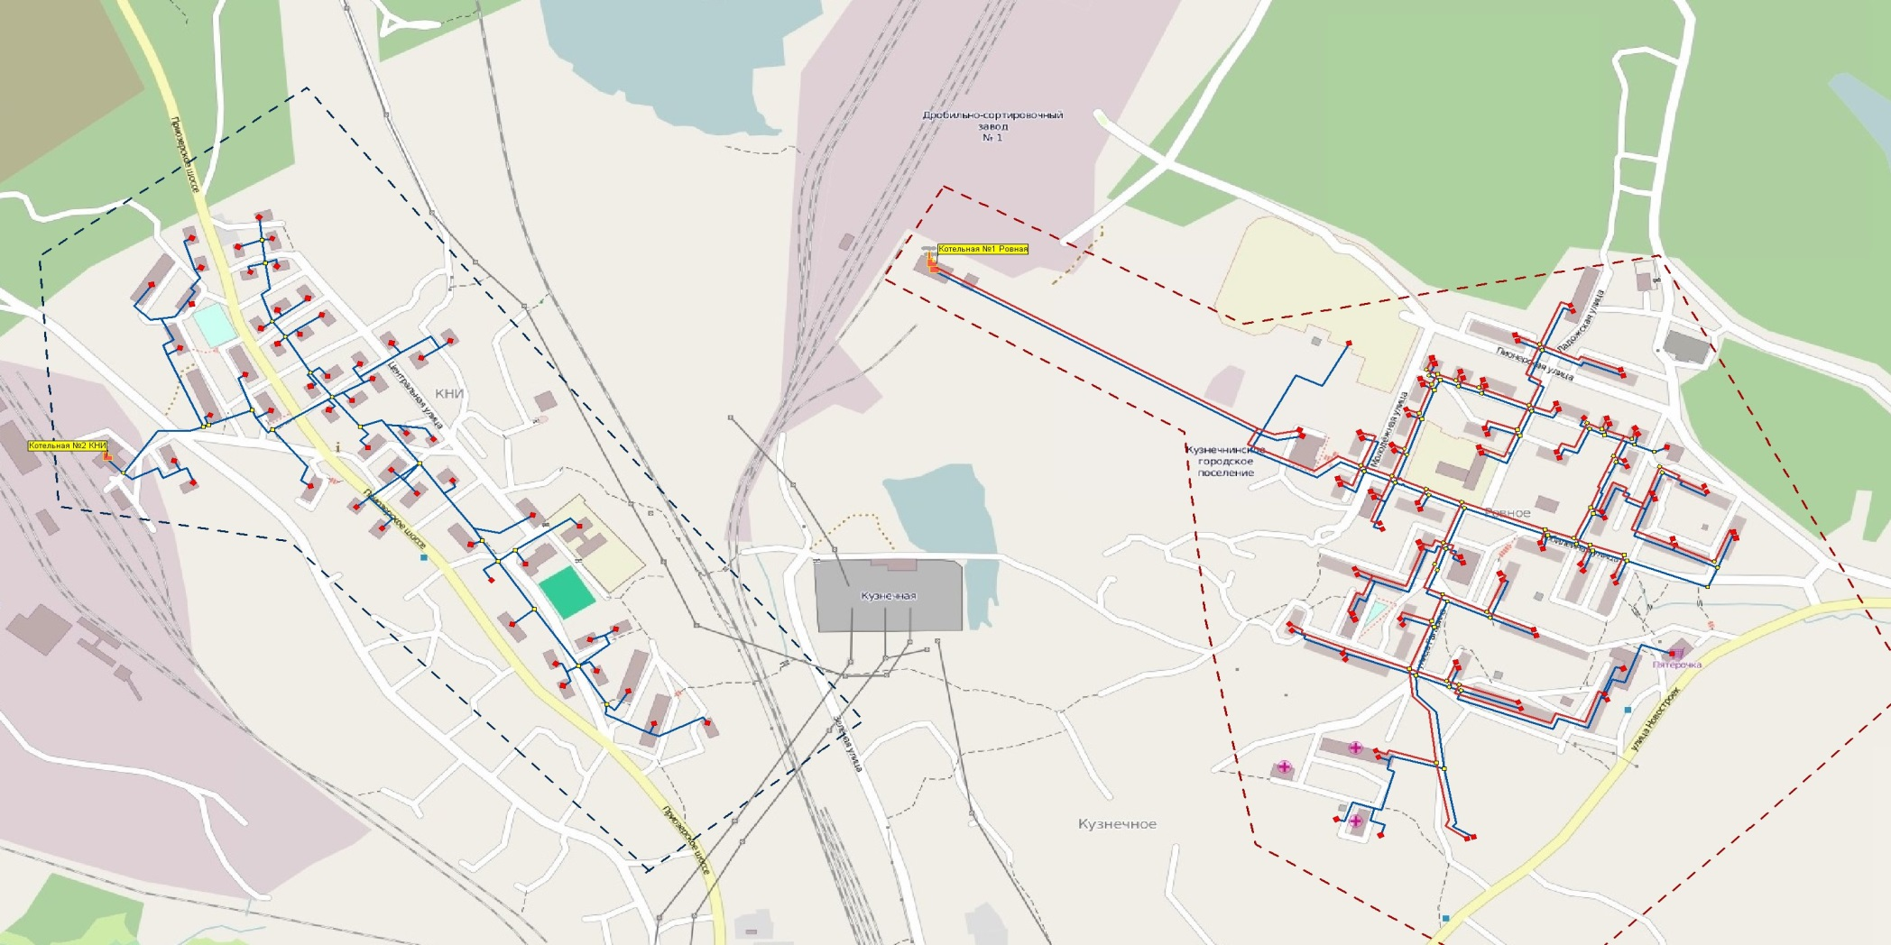
Рис. 2.1.6. Зоны действия централизованных источников теплоснабжения
Зона действия котельной №2 микрорайона КНИ
Зона действия котельной №1 микрорайона Ровное
    - Тепловые нагрузки потребителей тепловой энергии, групп потребителей тепловой энергии в зонах действия источников тепловой энергии.
На рис. 2.1.7.1 приведено расположение микрорайонов поселка Кузнечное, в которых осуществляется централизованное теплоснабжение от центральной котельной. Микрорайон КНИ обособлен и имеет свой централизованный источник тепловой энергии.
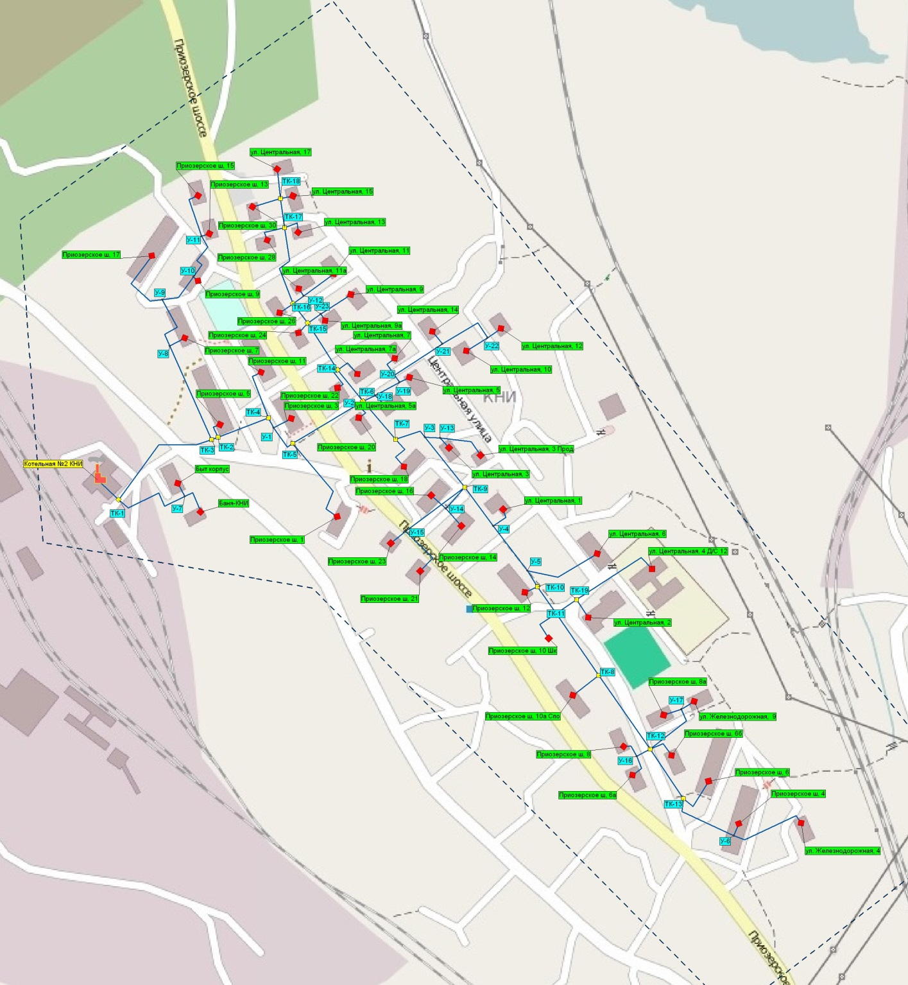
Рис.2.1.7.1. Деление поселка Кузнечное по микрорайонам

Тепловые сети микрорайона КНИ

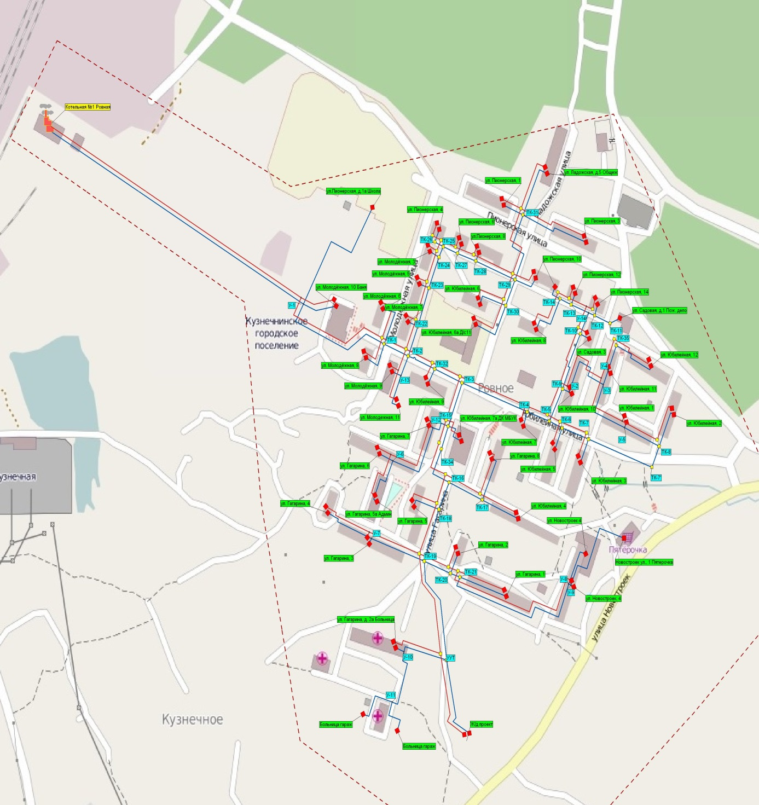
Рис.2.1.7.2. Деление поселка Кузнечное по микрорайонам

Тепловые сети микрорайона Ровное

Расчетные тепловые нагрузки от централизованных источников в расчетных элементах территориального деления (микрорайонов) и по группам потребителей представлены в таблицах 2.1.7.1 -2.1.7.2:

Таблица 2.1.7.1. Сводная таблица тепловых нагрузок потребителей централизованных систем по микрорайонам п. Кузнечное при расчетных температурах наружного воздуха
№ п/п | Микрорайон | Тепловая нагрузка на отопление, вентиляцию  Гкал/час | Тепловая нагрузка на ГВС,  Гкал/час | Суммарная тепловая нагрузка,  Гкал/час
1 | микрорайон Ровное | 7,4 | 3,6 | 11
2 | микрорайон КНИ | 3 | 1 | 4
 | ИТОГО | 10,4 | 4,6 | 15

Таблица 2.1.7.2 Таблица тепловых нагрузок по группам потребителей централизованных систем при расчетных температурах наружного воздуха
Зона действия | Источник теплоснабжения | Группы потребителей | Присоединенная тепловая нагрузка , Гкал/час
Зона действия | Источник теплоснабжения | Группы потребителей | на отопление, вентиляцию | на ГВС (макс) | ВСЕГО | %
1 | Котельная №1микрорайона Ровное | Всего, в т.ч. | 6.337 | 1.118 | 7.455 | 100
1 | Котельная №1микрорайона Ровное | население | 5.359 | 1.088 | 6.447 | 86.5
1 | Котельная №1микрорайона Ровное | бюджетные потребители | 0.777621 | 0.016 | 0.793 | 10.6
1 | Котельная №1микрорайона Ровное | Прочие потребители | 0.2011505 | 0.014 | 0.215 | 2.9
2 | Котельная№2 микрорайона КНИ | Всего, в т.ч. | 2.423 | 0.285 | 2.707 | 100
2 | Котельная№2 микрорайона КНИ | население | 1.874 | 0.263 | 2.137 | 79
2 | Котельная№2 микрорайона КНИ | бюджетные потребители | 0.132 | 0.004 | 0.136 | 5.0
2 | Котельная№2 микрорайона КНИ | Прочие потребители | 0.416 | 0.018 | 0.434 | 16.0

Централизованные источники тепловой энергии представлены водогрейными котельными, установленная мощность которых определена в базовом периоде согласно п.6.1. «Методических рекомендаций по разработке схем теплоснабжения» в соответствии с данными, представляемыми теплоснабжающими организациями для утверждения нормативов удельного расхода топлива на отпущенную электрическую и тепловую энергию от котельных в соответствии с инструкцией, утвержденной приказом Минэнерго России от 30 декабря 2008 года № 323. При определении располагаемой тепловой мощности источников тепловой энергии в базовом периоде учтены все существующие ограничения на установленную тепловую мощность.

Таблица 2.1.7.3 Расчет установленной мощности централизованных котельных
№ п/п | Тип котлоагрегатов | Установленная мощность (по паспортным данным котлоагрегатов),  Гкал/час | Располагаемая тепловая мощность  (по режимным картам), Гкал/час
 | Котельная №1 мкр-н Ровное
1 | ДЕ 6,5/14 | 4,06 | 4,06
 | ДЕ 10/14 | 6,25 | 3.5
 | КЕ 6,5/14 | 4,06 | 3
 | ДКВР 10/13 | 6,25 | 3.5
 | ИТОГО: | 20,62 | 14.06
2 | Котельная №2 мкр-н КНИ
 | ДКВР 4/13 | 2,5 | 2,5
 | ДКВР 4/13 | 2,5 | 2,5
 | ДКВР 6,5/13 | 4,06 | 3
 | Е 1/9М | - | -
 | Е 1/9М | - | -
 | ИТОГО: | 9,06 | 8

Таблица 2.1.7. 4 Баланс установленной тепловой мощности и тепловой нагрузки в горячей воде в зоне действия котельной №1 мкр-на Ровное
Зона действия источника тепловой энергии- котельная №1 | Ед. из.я | Год
Зона действия источника тепловой энергии- котельная №1 | Ед. из.я | 2009 | 2010 | 2011
Установленная мощность оборудования в горячей воде | Гкал/час | 20,62 | 20,62 | 20,62
Средневзвешенный срок службы котлоагрегатов | Гкал/час | 30 | 31 | 32
Располагаемая мощность оборудования | Гкал/час | 14,06 | 14,06 | 14,06
Потери располагаемой тепловой мощности | Гкал/час | 6.56 | 6.56 | 6.56
Собственные нужды | % | 5,4% | 5,4% | 5,4%
Располагаемая мощность нетто | Гкал/час | 7.455 | 7.455 | 7.455
Потери мощности в тепловой сети | Гкал/час | 0.810 | 0.810 | 0.810
Хозяйственные нужды | Гкал/час | 0 | 0 | 0
Присоединенная тепловая нагрузка, в т.ч. | Гкал/час | 8.265 | 8.265 | 8.265
потери | Гкал/час | 0.810 | 0.810 | 0.810
Отопление | Гкал/час | 6.337 | 6.337 | 6.337
Вентиляция | Гкал/час | - | - | -
Горячее водоснабжение | Гкал/час | 1.118 | 1.118 | 1.118
Тепловая нагрузка, в т.ч. | Гкал/час | 7.455 | 7.455 | 7.455
Жилые здания, из них
население | Гкал/час | 6.447 | 6.447 | 6.447
Общественные здания, из них
финансируемые из бюджета | Гкал/час | 0.793 | 0.793 | 0.793
Прочие в горячей воде | Гкал/час | 0.215 | 0.215 | 0.215

Таблица 2.1.7.5 Баланс установленной тепловой мощности и тепловой нагрузки в горячей воде в зоне действия котельной №2 мкр-на КНИ
Зона действия источника тепловой энергии- котельная №2 мкр-на КНИ | Ед. из.я | Год
 | Ед. из.я | 2009 | 2010 | 2011
Установленная мощность оборудования в горячей воде | Гкал/час | 9,06 | 9,06 | 9,06
Средневзвешенный срок службы котлоагрегатов | Гкал/час | 5,5 | 6,5 | 7,5
Располагаемая мощность оборудования | Гкал/час | 8 | 8 | 8
Потери располагаемой тепловой мощности | Гкал/час | 2.31 | 2.31 | 2.31
Собственные нужды | % | 5,8% | 5,8% | 5,8%
Располагаемая мощность нетто | Гкал/час | 2.707 | 2.707 | 2.707
Потери мощности в тепловой сети | Гкал/час | 0.311 | 0.311 | 0.311
Хозяйственные нужды | Гкал/час | - | - | -
Присоединенная тепловая нагрузка, в т.ч. | Гкал/час | 3.018 | 3.018 | 3.018
потери | Гкал/час | 0.311 | 0.311 | 0.311
Отопление | Гкал/час | 2.423 | 2.423 | 2.423
Вентиляция | Гкал/час | - | - | -
Горячее водоснабжение | Гкал/час | 2.707 | 2.707 | 2.707
Тепловая нагрузка, в т.ч. | Гкал/час | 2.707 | 2.707 | 2.707
Жилые здания, из них
население | Гкал/час | 2.137 | 2.137 | 2.137
Общественные здания, из них
финансируемые из бюджета | Гкал/час | 0.136 | 0.136 | 0.136
Прочие в горячей воде | Гкал/час | 0.434 | 0.434 | 0.434
Исходя из данных таблицы №2.1.7.4, можно сделать вывод о том, что среднегодовая нагрузка котельной №1 составляет 53% от установленной мощности котельной. Среднегодовая нагрузка котельной №2 составляет 33% от установленной мощности котельной.

    - Топливные балансы источников тепловой энергии и система обеспечения топливом.

Характеристика используемого топлива представлена в таблице 2.1.8.1.

Таблица 2.1.8.1 Характеристика топлива
Наименование показателя | Источник тепловой энергии
Наименование показателя | Котельная №1  мкр-на Ровное |  |  | Котельная №2  мкр-на КНИ
Вид топлива | Мазут |  |  | Мазут
Наличие и срок обеспечения резервным запасом топливом | Резервное топливо отсутствует |  |  | Резервное топливо отсутствует
Рабочие параметры топлива | Емкость № 0 | Подземная горизонт. | 180 | Емкость № 0 | Подземная горизонт. | 100
Рабочие параметры топлива | Емкость №1 | Наземная верт. | 400 | Емкость №1 | Наземная верт. | 200
Рабочие параметры топлива | Емкость №2 | Наземная верт. | 170 | Емкость №2 | Наземная верт. | 200
Рабочие параметры топлива | Емкость №3 | Наземная гориз. | 95 | Емкость №3 | Наземная верт. | 400
Рабочие параметры топлива | Емкость №4 | Наземная гориз. | 95 | Емкость №4 | Наземная верт. | 400
Анализ поставки топлива в период расчетных температур наружного воздуха | Поставка мазута регулируется договором поставки
Характеристики топлива | Мазут

Надежность системы теплоснабжения

В соответствии с «Организационно-методическими рекомендациями по подготовке к проведению отопительного периода и повышению надежности систем коммунального теплоснабжения в городах и населенных пунктах Российской Федерации» МДС 41-6.2000 и требованиями Постановления Правительства РФ от 08.08.2012г. №808 «Об организации теплоснабжения в РФ и внесении изменений в некоторые акты Правительства РФ» оценка надежности систем коммунального теплоснабжения по каждой котельной и по городу в целом производится по следующим критериям:
1.Интенсивность отказов (p) определяется за год по следующей зависимости

p = SUM Мот x nот / SUM Мn, (1)
где:
Мот - материальная характеристика участков тепловой сети, выключенных из работы при отказе (кв. м);
nот - время вынужденного выключения участков сети, вызванное отказом и его устранением (ч);
SUM Мn - произведение материальной характеристики тепловой сети данной системы теплоснабжения на плановую длительность ее работы за заданный период времени (обычно за год).
Величина материальной характеристики тепловой сети, состоящей из "n" участков, представляет собой сумму произведений диаметров подводящих и отводящих трубопроводов на их длину.
Нет данных.
Согласно СНиП 41-02-2003 «Тепловые сети» минимально допустимые показатели вероятности безотказной работы для тепловых сетей ;
2.Относительный аварийный недоотпуск тепла (q) определяется по формуле:

q = SUM Qав / SUM Q, (2)
где:
SUM Qав - аварийный недоотпуск тепла за год, Гкал;
SUM Q - расчетный отпуск тепла системой теплоснабжения за год, Гкал.
3.Надежность электроснабжения источников тепла (Кэ) характеризуется наличием или отсутствием резервного электропитания:
- при наличии второго ввода или автономного источника
электроснабжения Кэ = 1,0;
- при отсутствии резервного электропитания при мощности
отопительной котельной
до 5,0 Гкал/ч Кэ = 0,8
св. 5,0 до 20 Гкал/ч Кэ = 0,7
св. 20 Гкал/ч Кэ = 0,6.
4.Надежность водоснабжения источников тепла (Кв) характеризуется наличием или отсутствием резервного водоснабжения:
- при наличии второго независимого водовода, артезианской
скважины или емкости с запасом воды на 12 часов работы
отопительной котельной при расчетной нагрузке Кв = 1,0;
- при отсутствии резервного водоснабжения при мощности
отопительной котельной
до 5,0 Гкал/ч Кв = 0,8
св. 5,0 до 20 Гкал/ч Кв = 0,7
св. 20 Гкал/ч Кв = 0,6.
5.Надежность топливоснабжения источников тепла (Кт) характеризуется наличием или отсутствием резервного топливоснабжения:
- при наличии резервного топлива Кт = 1,0;
- при отсутствии резервного топлива при мощности отопительной
котельной
до 5,0 Гкал/ч Кт = 1,0
св. 5,0 до 20 Гкал/ч Кт = 0,7
св. 20 Гкал/ч Кт = 0,5.
6. Одним из показателей, характеризующих надежность системы коммунального теплоснабжения, является соответствие тепловой мощности источников тепла и пропускной способности тепловых сетей расчетным тепловым нагрузкам потребителей (Кб).
Величина этого показателя определяется размером дефицита
до 10% Кб = 1,0
св. 10 до 20% Кб = 0,8
св. 20 до 30% Кб = 0,6
св. 30% Кб = 0,3.
7. Одним из важнейших направлений повышения надежности систем коммунального теплоснабжения является резервирование источников тепла и элементов тепловой сети путем их кольцевания или устройства перемычек.
Уровень резервирования (Кр) определяется как отношение резервируемой на уровне центрального теплового пункта (квартала; микрорайона) расчетной тепловой нагрузки к сумме расчетных тепловых нагрузок, подлежащих резервированию потребителей, подключенных к данному тепловому пункту:
резервирование св. 90 до 100% нагрузки Кр = 1,0
св. 70 до 90% Кр = 0,7
св. 50 до 70% Кр = 0,5
св. 30 до 50% Кр = 0,3
менее 30% Кр = 0,2.
8. Существенное влияние на надежность системы теплоснабжения имеет техническое состояние тепловых сетей, характеризуемое наличием ветхих, подлежащих замене трубопроводов (Кс):
при доле ветхих сетей
до 10% Кс = 1,0
св. 10 до 20% Кс = 0,8
св. 20 до 30% Кс = 0,6
св. 30% Кс = 0,5.

9. Показатель надежности конкретной системы теплоснабжения Кнад определяется как средний по частным показателям Кэ,Кв,Кт, Кб ,Кр и Кс

Кэ + Кв + Кт + Кб + Кр + Кс
Кнад = ------------------------------, (3)
n
где:
n - число показателей, учтенных в числителе.
10.Общий показатель надежности системы коммунального теплоснабжения города (населенного пункта) определяется

сист. 1 сист. n
Q x К + .......... + Q x К
сист. 1 над n над
К = --------------------------------------------, (4)
над Q + .......... + Q
1 n

где:
сист. 1 сист. n
К ,..., К - значения показателей надежности
над над
систем теплоснабжения кварталов, микрорайонов города;
Q ,..., Q - расчетные тепловые нагрузки потребителей
1 n
кварталов, микрорайонов города.
11. В зависимости от полученных показателей надежности отдельных систем и системы коммунального теплоснабжения города (населенного пункта) они с точки зрения надежности могут быть оценены как
высоконадежные при Кнад - более 0,9
надежные Кнад - от 0,75 до 0,89
малонадежные Кнад - от 0,5 до 0,74
ненадежные Кнад - менее 0,5.

Критерии оценки надежности и коэффициент надежности систем теплоснабжения поселка Кузнечное приведены в таблице 2.1.9.1

Таблица 2.1.9.1. Критерии надежности систем теплоснабжения
№ п/п | Наименование показателя | Обозна  чение | От источника тепловой энергии
№ п/п | Наименование показателя | Обозна  чение | От котельной №1мкр-на Ровное | От котельной №2мкр-на КНИ
1 | интенсивность отказов систем теплоснабжения | p | - | -
2 | относительный аварийный недоотпуск тепла | q | - | -
3 | надежность электроснабжения источников тепловой энергии | Кэ | 0.7 | 0.7
4 | надежность водоснабжения источников тепловой энергии | Кв | 0.7 | 0.7
5 | надежность топливоснабжения источников тепловой энергии | Кт | 0.7 | 0.7
6 | соответствие тепловой мощности источников тепловой энергии и пропускной способности тепловых сетей расчетным тепловым нагрузкам потребителей | Кб | 1.0 | 1.0
7 | уровень резервирования источников тепловой энергии и элементов тепловой сети путем их кольцевания или устройства перемычек | Кр | 1 | 1
8 | техническое состояние тепловых сетей, характеризуемое наличием ветхих, подлежащих замене трубопроводов | Кс | 0.8 | 0.6
9 | готовность теплоснабжающих организаций к проведению аварийно-восстановительных работ в системах теплоснабжения, которая  базируется на показателях:  - укомплектованность ремонтным и оперативно-ремонтным персоналом,  - оснащенности машинами, специальными механизмами и оборудованием | Кукомпл  К оснащ | 0.9  1 |  | 0.9  1
10 | Коэффициент надежности системы коммунального теплоснабжения от источника тепловой энергии | Кнад | 0.85 | 0.825
11 | Общий показатель надежности системы коммунального теплоснабжения поселка Кузнечное | К об | 0.843

При Кнад=0,75 система теплоснабжения города относится к надежным (Кнад от 0,75 до 0,89) системам теплоснабжения. Значение надежности является пограничным и при увеличении количества ветхих сетей, снижения уровня резервирования тепловых сетей и источников тепловой энергии может приобрести значение малонадежного.

    - Описание существующих технических и технологических проблем в системах теплоснабжения поселения.
Существующая система теплоснабжения города сложилась в период с 1976 по 1990 годы и не соответствует современным требованиям развития городского поселения. В настоящее время вся система выработки и транспортировки тепловой энергии имеет ряд проблем, обусловленных старением оборудования и трубопроводов. При строительстве новых объектов возникают трудности с подключением их к сложившейся теплоснабжающей инфраструктуре городского поселениявследствие ограничения пропускной способности трубопроводов тепловой сети и располагаемых напоров у конечных потребителей.
Анализ подключенной тепловой нагрузки и располагаемая мощность котельных свидетельствуют о том, что она способна покрыть тепловые нагрузки даже с учетом перспективного подключения в размере порядка 15,469 Гкал/час. Существующая пропускная способность магистральных и распределительных сетей соответствует проектному температурному графику 95-70 ^{о}С.
Непроизводительные потери тепловой энергии при транспортировке от источника теплоснабжения до потребителя составляют 11,45% и обусловлены:
- изношенностью трубопроводов (износ по состоянию на 01.01.2013 г.- 46,7%);
- малым сроком службы минераловатной изоляции;
- потерями теплоносителя с утечкой через неплотности трубопроводов, сальниковые компенсаторы, запорную арматуру.

Таблица 2.1.10.1 Перечень ветхих участков тепловых сетей, требующих первоочередной замены
№  п/п | Наименование участка | Диаметр труб, мм | Протяженность в 2-х трубном счислении, м | Стоимость,  тыс. руб.
 | Магистральные участки
1 | Участок теплосети от ТК1 до ТК2 котельной КНИ (ППУ) | 2х200 | 130 | 1 733 700
2 | ЦТП до ТК1 котельная Ровная | 2х250  200  150 | 152  152 | 4 154 000
 | ИТОГО: |  | 434 | 5 887 700

Система теплоснабжения поселка Кузнечное проектировалась на центральное качественное регулирование отпуска тепла. Проектный температурный график котельных поселка Кузнечное 95 -70°С был выбран во время проектирования систем централизованного теплоснабжения города в 80-х годах. Температурный график имеет верхнюю срезку температур равную 95 ^{о}С и нижнюю срезку (температурную полку) равную 60 ^{о}С. Верхняя и нижняя срезка температур обусловлены прежде всего «открытой» системой ГВС и состоянием приемных теплопотребляющих устройств. Нижняя срезка температур обусловлена необходимостью в соответствии с требованиями СанПин обеспечения подогрева горячей воды в системах ГВС до 60 ^{о}С в осенне-весенний период положительных наружных температур воздуха.
В настоящее время большинство потребителей оборудованы элеваторами для присоединения систем отопления, что существенно ограничивает регулирование подачи тепла в период нижней срезки температур. Таким образом, в период работы систем теплоснабжения на нижней срезке происходит перегрев (перетоп) потребителей, подключенных через элеваторы. В период работы систем теплоснабжения на верхней срезке происходит недогрев потребителей подключенных через элеваторы.
С 2013 года запрещается присоединение (подключение) внутридомовых систем горячего водоснабжения к тепловым сетям по схеме с непосредственным разбором теплоносителя на цели горячего водоснабжения по открытой схеме. К 2022 году все потребители, внутридомовые системы горячего водоснабжения которых были присоединены к тепловым сетям по схемам с непосредственным разбором теплоносителя на цели горячего водоснабжения, должны быть переведены на присоединение внутридомовых систем горячего водоснабжения по закрытой схеме.
Реконструкцию теплоснабжающей инфраструктуры целесообразно проводить в 3-х направлениях:
- реконструкция существующих источников тепловой энергии (котельная мкр-на Ровное(замена котла №4 ДКВР 10/13 на ДКВР 6,5 10/13) и котельная мкр-на КНИ;
- реконструкция тепловых сетей;
- реконструкция теплопотребляющих установок.

2.1.11.Перспективное потребление тепловой энергии на цели теплоснабжения.

Генеральным планом выделены следующие этапы территориального планирования: расчетный срок – 2035 г., в том числе первая очередь – 2020 г.
Генеральным планом предусматривается выделение территорий для строительства нового жилищного фонда в объеме 29 тыс. кв. м (среднегодовой объем нового жилищного строительства ~ 1,2 тыс. кв. м). Увеличение жилищного фонда муниципального образования Кузнечнинское городское поселение до 124 тыс. кв. м. Площадки нового жилищного строительства указаны в таблице 2.1.11.1
В результате строительства планируется достижение показателя обеспеченности общей площадью жилищного фонда в размере 26 кв. м на душу населения. Суммарное теплопотребление на коммунально-бытовые нужды на уровне 12,1 Гкал/час
На первую очередь планируется строительство нового жилищного фонда в объеме 8 тыс. кв. м общей площади (среднегодовой объем нового жилищного строительства ~ 0,9 тыс. кв. м). Увеличение жилищного фонда муниципального образования Кузнечнинское городское поселение к концу периода первой очереди до 104 тыс. кв. м.Строительство индивидуальных жилых домов на площадке №2 в г.п. Кузнечное (8 га).

Таблица 2.1.11.1 Площадки нового жилищного строительства
№ п/п | Тип застройки | Площадь участка, га | Жилищный фонд, тыс. м2 общей площади
1 | г.п. Кузнечное  Среднеэтажные жилые дома 5-8 эт. | 2 | 15
2 | г.п. Кузнечное  Индивидуальные жилые дома с участками | 8 | 8
3 | г.п. Кузнечное  Индивидуальные жилые дома с участками | 6 | 6
 | Всего | 16 | 29

Генеральным планом предусматривается выделение территорий для строительства учреждений и предприятий обслуживания.

Таблица 2.1.11.2 Площадки строительстваучреждений и предприятий обслуживания
Наименование | Емкость | Место размещения
Многофункциональный комплекс (культурно-досуговые учреждения, магазины, предприятия общественного питания и бытового обслуживания) | 1 объект | г.п. Кузнечное
Физкультурно-оздоровительный комплекс (спортивные и тренажерные залы, плоскостные сооружения) | 1 объект | г.п. Кузнечное
Бассейн | 235 кв. м зеркала воды | г.п. Кузнечное
Магазины | 987 кв. м торговой площади | г.п. Кузнечное

На первую очередь планируется строительствоследующих учреждений и предприятий обслуживания:
Таблица 2.1.11.3.Площадки строительстваучреждений и предприятий обслуживания на 1 очередь
Наименование | Емкость | Место размещения
Спортивные залы | 526 кв. м площади пола | В составе бассейна  г.п. Кузнечное
Бассейн | 235 кв. м зеркала воды | г.п. Кузнечное
Магазины | 300 кв. м торговой площади | г.п. Кузнечное
Предприятия общественного питания | 36 посадочных мест | В микрорайоне Ровное  г.п. Кузнечное
Предприятия бытового обслуживания | 10 рабочих мест | В микрорайонах Ровное и КНИ г.п. Кузнечное
Торговый комплекс для реализации строительных товаров | 1 объект | г.п. Кузнечное

Адресная программа строительства/реконструкции объектов теплоэнергетики, расположенных в Приозерском муниципальном районе Ленинградской областина 2015 год представлена в табл. 2.1.11.4.

Таблица 2.1.11.4. Адресная программа строительства/реконструкции объектов теплоэнергетики
Эксплуатационный участок и адрес объекта | Установленная мощность фактическая (Гкал) | Подключенная нагрузка (Гкал/ч) | Установленная мощность новой котельной |  | Стоимость строительства/реконструкции, млн. руб. |  |  |  |  |  |  |  | Газификация
 |  |  |  |  | Котельные |  | Тепловые сети, м.п. в однотрубном исчислении |  |  |  |  | Общая стоимость строительства объекта, млн. руб. | Газификация
Эксплуатационный участок и адрес объекта | Установленная мощность фактическая (Гкал) | Подключенная нагрузка (Гкал/ч) | Гкал/ч | МВт | Удельная стоимость строительства/реконструкции,  млн. руб./1МВт | Стоимость строительства/реконструкции,  млн. руб. | Диаметр т/с, мм | Общая протяженность т/с, м | Протяженность перекладываемых т/с, м | Удельная стоимость строительства,  млн. руб/п.км | Стоимость строительства  млн. руб. | Общая стоимость строительства объекта, млн. руб. | Газификация
пгт. Кузнечное, мкр-н Ровное | 20.62 | 11.00 | 13.14 | 15.28 | 6.53 | 99.80 | 133 | 14 888.0 | 14 888.0 | 11.27 | 167.79 | 267.59 | 2015 Газпром
пгт. Кузнечное, мкр-н КНИ | 9.06 | 4.00 | 4.78 | 5.56 | 7.44 | 41.35 | 100 | 6 006.0 | 6 006.0 | 9.85 | 59.16 | 100.51 | 2015 Газпром

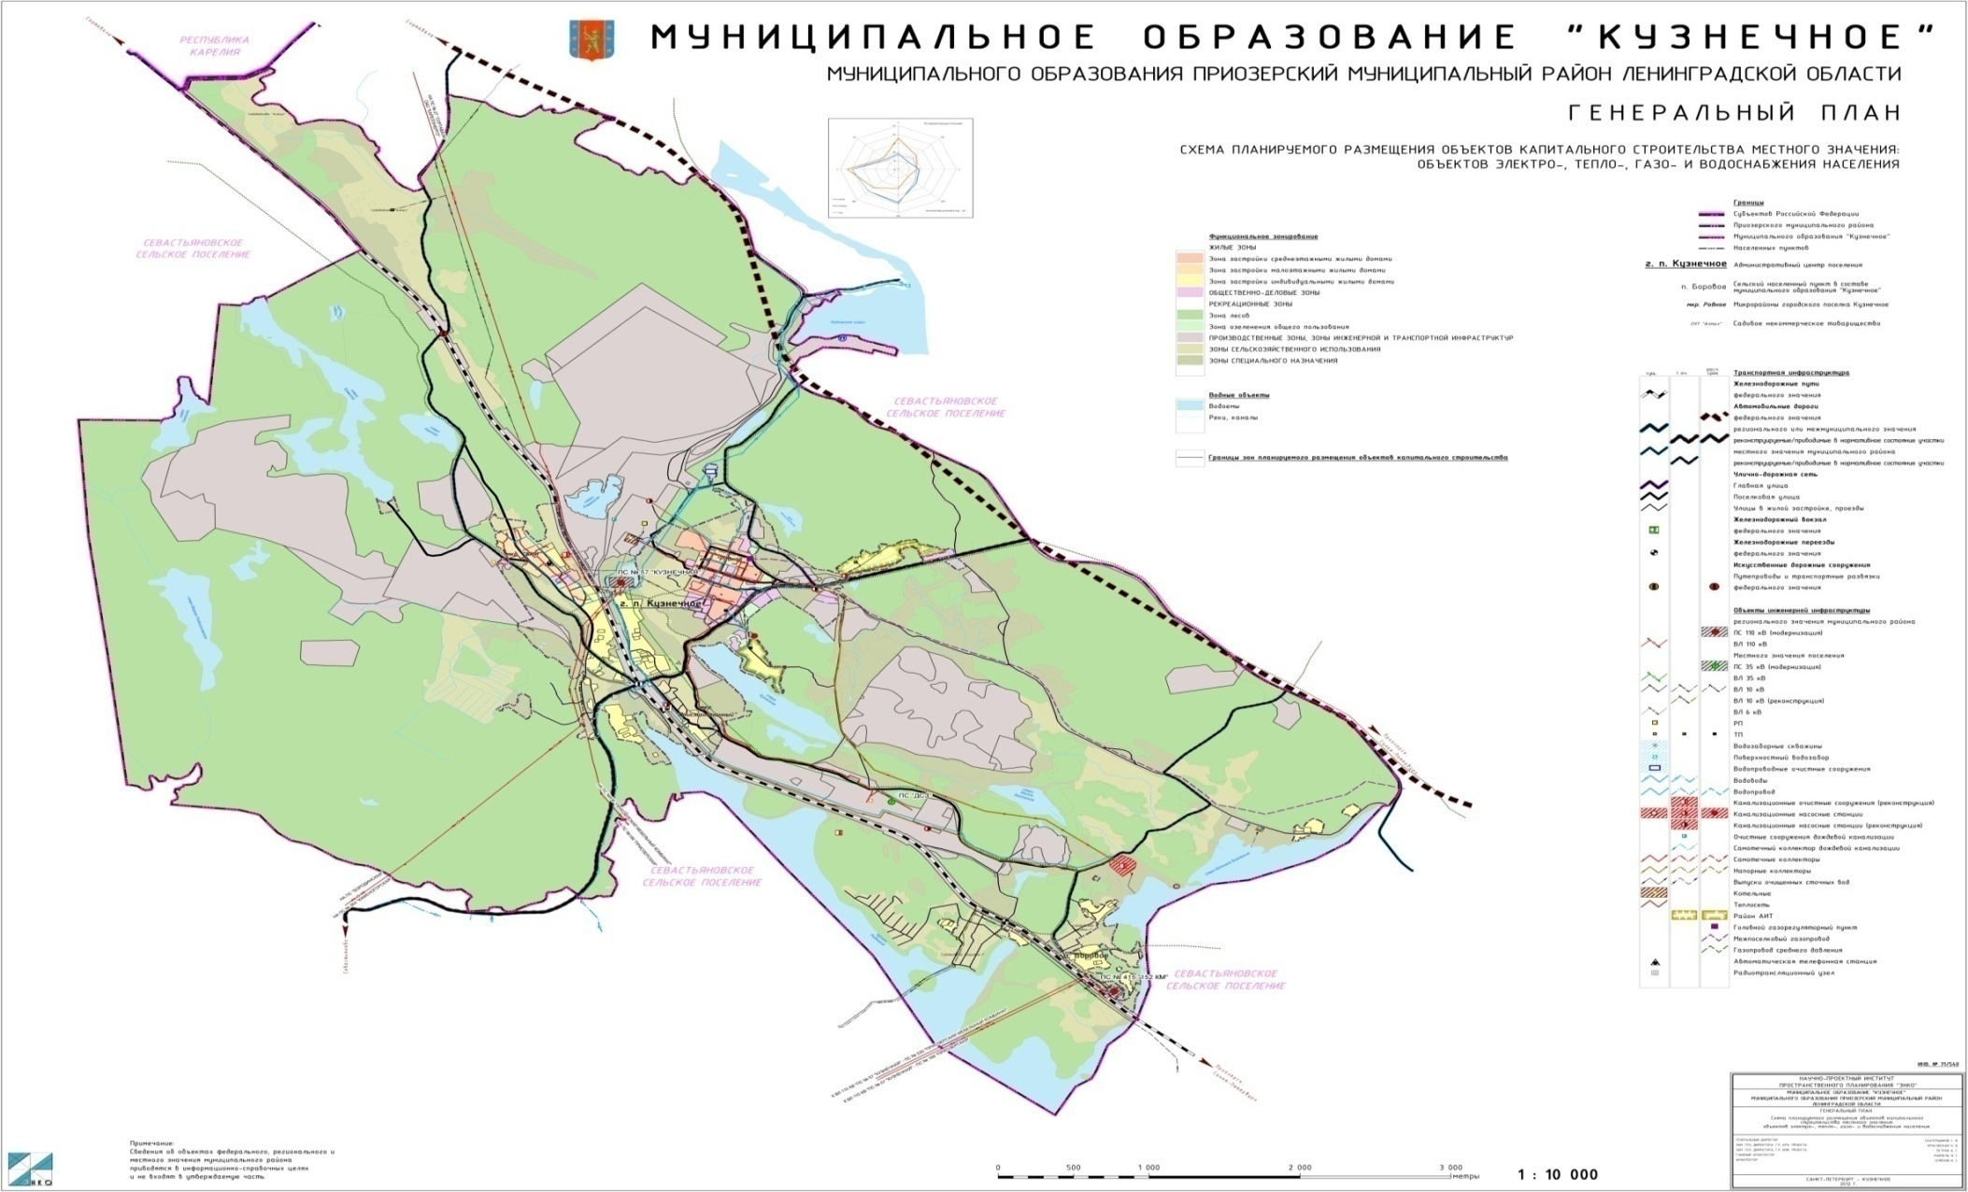
Рисунок 2.1.11. Схема инженерной инфраструктуры МО Кузнечнинское городское поселение в соответствии с Генеральным планом.
Планируется модернизация существующих котельных и тепловых сетей для возможности подключения нового квартала среднеэтажной застройки в городском поселке Кузнечное.
Для теплоснабжения индивидуальной жилой застройки площадки № 3 и №2 нового жилищного строительства в г.п. Кузнечное планируется использование автономных источников с возможностью перевода их на природный газ.
Перевод источников теплоты поселка (в том числе и АИТ) на природный газ.
ПЧ №144 планируется перенести с занимаемой площадки на специально резервируемый участок площадью 0,55 га, восточнее микрорайона «Ровный» со строительством нового здания пожарного депо V класса на 2 пожарных автомобиля.
Схема инженерной инфраструктуры МО Кузнечнинское городское поселение в соответствии с Генеральным планом представлена на рис. 2.1.11.
Для формирования прогноза теплопотребления на расчетный период рекомендуется принимать нормативные значения удельного теплопотребления вновь строящихся и реконструируемых зданий в соответствии с СНиП 23-02-2003 «Тепловая защита зданий» и на основании Приказа Министерства регионального развития РФ от 28.05.2010г. №262 «О требованиях энергетической эффективности зданий, строений и сооружений».

Таблица 2.1.11.5. Удельное теплопотребление строящихся жилых зданий
Вид зданий | Удельное теплопотребление
Вид зданий | С 2011 г. |  | С 2016 г. |  | С 2020 г.
Вид зданий | Гкал/м² | Ккал/ч/м² | Гкал/м² | Ккал/ч/м² | Гкал/м² | Ккал/ч/м²
Индивидуальный жилищный фонд | 0,152 | 49,3 | 0,121 | 40,6 | 0,108 | 34,8
Многоэтажный жилищный фонд, в т.ч.
1-3 этажный | 0,152 | 49,3 | 0,121 | 40,6 | 0,108 | 34,8
4-5 этажный | 0,097 | 31,5 | 0,080 | 26,1 | 0,069 | 22,3
6-7 этажный | 0,092 | 29,8 | 0,076 | 24,5 | 0,065 | 21,0
8-9 этажный | 0,088 | 28,5 | 0,072 | 23,2 | 0,062 | 19,9
Свыше 10 этажей | 0,082 | 26,7 | 0,068 | 22,1 | 0,058 | 18,8

Расчет прироста тепловых нагрузок для строящихся зданий жилищного и общественного значения произведен по данным Генерального плана МО Кузнечнинское городское поселение с учетом технических условий, выданных теплоснабжающей организацией на подключение строящихся объектов капитального строительства с планируемым сроком ввода в эксплуатацию до 2020 года.
По данным Генерального плана ожидаемые потребности тепла для сохраняемого фонда и площадок нового строительства на расчетный срок до 2035 года составят 16,403 Гкал/час.

Таблица 2.1.11.6. Ожидаемые потребности тепла для сохраняемого фонда и площадок нового строительства на расчетный срок до 2035г.
Потребитель | Насел.  тыс.чел | Жилой  фонд  тыс. м² |  | Расход тепла,  Гкал/час |  | Источ-ники тепла.
Новое строительство
индивидуальная жилая застройка на северо-восточном берегу озера Кузнечное (6 га) |  |  | 15 |  | 0,609 | АИТ
среднеэтажная (5 этажей) жилая застройка микрорайона Ровное (2 га) |  |  | 6 |  | 0,157 | сущ. кот.
общественно-деловая и общественно-жилая зона южнее микрорайона Ровное вдоль автодороги на Севастьяново, в составе которых разместятся малоэтажный жилой дом, многофункциональный комплекс, физкультурно-оздоровительный комплекс, гостиница, рынок, автостанция (3,2 га). |  |  | 4 |  | 0,104 | сущ. кот.
производственные площадки к северу от оз. Кузнечное (4,4 и 4,5 га) |  |  | 4 |  | 0,104 | сущ. кот.
Итого: |  |  | 29 |  | 0,974
Сохраняем.жил. фонд |  |  | 104 |  | 15,429

Ожидаемые потребности тепла для сохраняемого фонда и площадок нового строительства на первую очередь в соответствии с генеральным планом (2020 год) составит 15,0 Гкал/час.

Таблица2.1.11.7Ожидаемые потребности тепла для сохраняемого фонда и площадок нового строительства на первую очередь в соответствии с генеральным планом (2020 год)
Потребитель | Насел.  тыс.чел | Жилой  фонд  тыс. м² |  | Расход тепла,  Гкал/час |  | Источники тепла.
Новое строительство
жилой квартал индивидуальной жилой застройки на востоке поселка Кузнечное (8 га) |  |  | 8 |  | 0,325 | АИТ
первая очередь строительства физкультурно-оздоровительного комплекса) (1 га) |  |  | 1 |  | 0,026 | сущ. кот.
обслуживающая и производственно-деловая зона при въезде в городской поселок Кузнечное (1,6 га). |  |  | 1 |  | 0,026 | сущ. кот.
производственная площадка рядом с въездом в г.п. Кузнечное (1,7 га) |  |  | 2 |  | 0,052 | сущ. кот.
Итого: |  |  | 12 |  | 0,429
Сохраняем.фонд |  |  | 104 |  | 15

Таблица 2.1.11.8 Прогнозы приростов объемов потребления тепловой энергии (мощности) и теплоносителя с разделением по видам теплопотребления в расчетных элементах территориального деления и в зонах действия индивидуального теплоснабжения на каждом этапе.
Номер микрорайона или квартала | Базовая нагрузка,  2011 год,  Гкал/час | в т.ч. |  | Прирост нагрузки до 2020 г.  Гкал/час | в т.ч. |  | Прирост нагрузки с 2021г. до 2035 г. Гкал/час | в т.ч. |  | Суммарная нагрузка на 2035 г.  Гкал/час | в т.ч.
Номер микрорайона или квартала | Базовая нагрузка,  2011 год,  Гкал/час | Отопление, вентиляция | ГВС | Прирост нагрузки до 2020 г.  Гкал/час | Отопление, вентиляция | ГВС | Прирост нагрузки с 2021г. до 2035 г. Гкал/час | Отопление, вентиляция | ГВС | Суммарная нагрузка на 2035 г.  Гкал/час | Отопление, вентиляция | ГВС
мкр-н КНИ | 4 | 3,4 | 0,6 | - | - | - | - | - | - | 4 | 3,4 | 0,6
мкр-н Ровное | 11 | 9,8 | 1,2 | 0,104 | 0,069 | 0,035 | 0,365 | 0,243 | 0,122 | 11,469 | 10,112 | 1,357
индивидуальная жилая застройка  площадка №2 | - | - | - | - | - | - | 0,609 | 0,406 | 0,203 | 0,609 | 0,406 | 0,203
индивидуальная жилая застройка  площадка №3 | - | - | - | 0,325 | 0,217 | 0,108 | - | - | - | 0,325 | 0,217 | 0,108
ИТОГО: | 15 | 10,3 | 4,6 | 0,429 | 0,286 | 0,143 | 0,974 | 0,649 | 0,325 | 16,403 | 14,135 | 2,268

Таблица 2.1.11.9. Прогнозы приростов объемов потребления тепловой энергии (мощности) и теплоносителя объектами, расположенными в производственных зонах, с учетом возможных изменений производственных зон и их перепрофилирования и приростов объемов потребления тепловой энергии (мощности) производственными объектами с разделением по видам теплопотребления и по видам теплоносителя (горячая вода и пар) в зоне действия каждого из существующих или предлагаемых для строительства источников тепловой энергии на каждомэтапе.
Зона действия источника тепла | Наименование | Базовая нагрузка,  2012 год | в т.ч. |  | Прирост нагрузки до 2020 г.  Гкал/час | в т.ч. |  | Прирост нагрузки с 2021г. до 2035 г, Гкал/час | в т.ч. |  | Суммарная нагрузка на 2035 г.  Гкал/час | в т.ч.
Зона действия источника тепла | Наименование | Базовая нагрузка,  2012 год | Отопление, вентиляция | ГВС | Прирост нагрузки до 2020 г.  Гкал/час | Отопление, вентиляция | ГВС | Прирост нагрузки с 2021г. до 2035 г, Гкал/час | Отопление, вентиляция | ГВС | Суммарная нагрузка на 2035 г.  Гкал/час | Отопление, вентиляция | ГВС
мкр-н Ровное | Обслуживающаяи производственно-деловая зона при въезде в городской поселок Кузнечное (1,6 га) | 0 |  |  | 0,026 |  |  | - | - | - | 0,026
мкр-н Ровное | производственная площадка рядом с въездом в г.п. Кузнечное (1,7 га) | 0 |  |  | 0,052 |  |  | - | - | - | 0,052
мкр-н Ровное | производственные площадки к северу от оз. Кузнечное (4,4 и 4,5 га) | 0 |  |  | 0 |  |  | 0,104 | - | - | 0,104

2.1.12. Перспективные балансы тепловой мощности источников тепловой энергии и тепловой нагрузки
Перспективная тепловая нагрузка внешних потребителей в горячей водедлясоставления перспективного баланса тепловой мощности и тепловой нагрузки в зоне действия источников тепловой энергии приведена в табл. 2.1.12.1.

Таблица 2.1.12.1.Перспективная тепловая нагрузка внешних потребителей в горячей воде для составления перспективного баланса тепловой мощности и тепловой нагрузки
Наименование показателя | Обозначение | Ед. изм. | Перспективная зона действия источника тепловой энергии
Наименование показателя | Обозначение | Ед. изм. | котельная Ровное варианту А | котельная КНИ по варианту А | котельная Ровное по варианту Б
Тепловая нагрузка внешних потребителей на отопление | Q_{от} | Гкал/час | 10,112 | 3,4 | 13.512
Тепловая нагрузка внешних потребителей на ГВС | Q_{гвс} | Гкал/час | 1,357 | 0,6 | 1.957
Расчетная тепловая нагрузка внешних потребителей в горячей воде | Q_{р}._{гв}^{вн.п} | Гкал/час | 11,469 | 4 | 15.469
Потери тепловой мощности при передаче тепловой энергии по тепловым сетям | Q_{р}.^{пот} | Гкал/час | 0.810 | 0.311 | 1,121
Суммарная расчетная тепловая нагрузка внешних потребителей в горячей воде на выходе из котельной | Q^{кол}_{р}._{гв} | Гкал/час | 12.279 | 4.311 | 16.59

Таблица 2.1.12.2.Балансы тепловой энергии (мощности) и перспективной тепловой нагрузки
Наименование котельной | Установленная тепловая мощность, Гкал/ч (МВт) | Располагаемая тепловая мощность, Гкал/ч | Тепловая мощность нетто, Гкал/ч | Максимальный отпуск в сеть, Гкал/ч | Максимальные нормативные потери в ТС, Гкал/ч | Присоединенная нагрузка, Гкал/ч | Резерв мощности нетто,  Гкал/час
котельная Ровное варианту А | 13.14 | 13.14 | 12.75 | 12.75 | 0,81 | 11,469 | 0.471
котельная КНИ по варианту А | 4.78 | 4.78 | 4.64 | 4.64 | 0,311 | 4 | 0.329
котельная Ровное по варианту Б | 17,5 | 17,5 | 17 | 17 | 1.13 | 15,469 | 0.401
Выводы о резервах (дефицитах) существующей системы теплоснабжения при обеспечении перспективной тепловой нагрузки потребителей.
Котельная №1 мкр-на Ровное.
Балансы источников тепловой энергии и перспективной тепловой нагрузки свидетельствуют о том, что при подключении перспективных нагрузок расчетного периода строительства (2035 год) по варианту А к зоне действия существующего источника тепловой энергии –котельной №1, мощность котельной будет иметь резерв в количестве 2.591Гкал/час.
Наиболее приемлемым является вариантА, предусматривающий подключение к центральной котельной перспективных нагрузок строительства (2035 года).
Котельная №2 мкр-на КНИ
При подключении перспективной нагрузки к существующей котельной микрорайона Ровное, котельная будет иметь резерв в количестве 4 Гкал/час, что в 2 раз превышает ее располагаемую мощность. Целесообразно рассмотреть вариант Б, расширив зону теплоснабжения от существующей котельной №1 мкр-на Ровное. Для новой присоединяемой нагрузки мкр-на КНИ предусмотреть прокладку теплотрассы от котельной №1 до ТК №6 на схеме КНИ.

Таблица 2.1.12.3.Балансы тепловой энергии (мощности) и перспективной тепловой нагрузки на расчетные периоды развития схемы теплоснабжения МО Кузнечнинское городское поселение
Наименование котельной | Установленная тепловая мощность, Гкал/ч | Располагаемая тепловая мощность, Гкал/ч | Тепловая мощность нетто, Гкал/ч | Максимальный отпуск в сеть, Гкал/ч | Максимальные нормативные потери в ТС, Гкал/ч | Присоединенная нагрузка, Гкал/ч | Резерв тепловой мощности, Гкал/час
1-я очередь – до 2020 года
котельная Ровное | 13.14 | 13.14 | 12.75 | 12.75 | 0,81 | 11,104 | 0.836
котельная КНИ | 4.78 | 4.78 | 4.64 | 4.64 | 0,311 | 4 | 0.329
ИТОГО | 17.92 | 17.92 | 17.39 | 17.39 | 1.121 | 15.104 | 1.165
Расчетный период – до 2035 года
котельная Ровное | 13.14 | 13.14 | 12.75 | 12.75 | 0,81 | 11,469 | 0.471
котельная КНИ | 4.78 | 4.78 | 4.64 | 4.64 | 0,311 | 4 | 0.329
ИТОГО | 17.92 | 17.92 | 17.39 | 17.39 | 1.121 | 15.469 | 0.8

До 2020 года основным видом регулирования отпуска теплоты от источников тепловой энергии останется центральное качественное регулирование отпуска тепловой энергии в зависимости от нагрузки отопления с открытой системой теплоснабжения у существующих источников и закрытой у новых источников. Проектные температурные графики утверждаются для котельных в соответствии с таблицей 2.1.12.4.

Таблица 2.1.12.4. Проектные температурные графики для котельных
Наименование котельной | Тип прокладки т/с  Тип подключения ГВС | Установленная тепловая мощность,  Гкал/ч | Расчетный температурный график теплоносителя на выходе из котельной | Срезка температуры
 |  |  |  | по «верхнему уровню» | По «нижнему» уровню
1 этап - до 2020 года
Котельная №2 мкр-на КНИ | 2х трубная  Закрытая схема ГВС | 20.62 | 95/70 | - | -
Котельная №1 мкр-на Ровное | 4х трубная  Открытая схема ГВС | 9.06 | 95/70 | - | -
ИТОГО |  | 29.68
Расчетный период – до 2035 года
Котельная №2 мкр-на КНИ | 2х трубная  Закрытое ГВС | 13.14 | 95/70 | - | -
Котельная №1 мкр-на Ровное | 4х трубная  Закрытая схема ГВС | 4.78 | 95/70 | - | -
Итого |  | 17.92

Гидравлический расчет тепловых сетей после присоединения перспективной нагрузки к системе теплоснабжения от центральной котельной выполнен в программе компании ПолитермZuluTermo, версия 7. Гидравлический расчет тепловых сетей показал, что при подключении перспективных нагрузок по вар. Б необходимо поднять располагаемый напор на выходе из котельной №1 до 45 м.
Для возможности подключения перспективной нагрузки к котельной №1 по выбранному варианту и утвержденному температурному графику необходима будет строительство участков тепловых сетей, определенных гидравлическим расчетом и указанных в таблице 2.1.12.5.

Таблица 2.1.12.5.Реконструкция тепловых сетей в целях подключения новых объектов
№ п/п | Наименование участка | Диаметр | Протяженность,  в 2-х тр. исчисл.,  м | Ориентировочная стоимость,  тыс. руб. (с НДС)
 | Для подключения объектов микрорайона Ровное
1. | От ТК7 строительство тепловых сетей до земельных участков | 2 х 150 | 120 | 2000
 | Для повышения надежности микрорайона Ровное
1. | Строительство перемычки от ТК-29 до ТК-14 | 2 х 150 | 60 | 1000
 | Строительство перемычки от котельной №1 до сетей котельной №2 Ду 200 мм длинной 700 м | 2 х 200 | 700 | 12000

Перспективные балансы производительности водоподготовительных установок и максимального потребления теплоносителя теплопотребляющими установками потребителей, в том числе в аварийных режимах.
Перспективные объемы теплоносителя, необходимые для передачи теплоносителя от источника тепловой энергии до потребителя в каждой зоне действия источников тепловой энергии, прогнозировались исходя из следующих условий:
- регулирование отпуска тепловой энергии в тепловые сети в зависимости от температуры наружного воздуха принято по регулированию отопительно-вентиляционной нагрузки с качественным методом регулирования по расчетным параметрам теплоносителя;
- расчетный расход теплоносителя в тепловых сетях изменяется с темпом присоединения (подключения) суммарной тепловой нагрузки и с учетом реализации мероприятий по наладке режимов в системе транспорта теплоносителя;
- расход теплоносителя на обеспечение нужд горячего водоснабжения потребителей в зоне открытой схемы теплоснабжения изменяется с темпом реализации проекта по переводу системы теплоснабжения на закрытую схему, в соответствии с требованиями Федерального закона от 07.12.2011 № 417-ФЗ «О внесении изменений в отдельные законодательные акты Российской Федерации, Федеральных законов «О водоснабжении и водоотведении» и «О теплоснабжении» №190-ФЗ от 27.07.2010г. в ред.№318-ФЗ от 30.12.2012г. о переводе открытых систем теплоснабжения (горячего водоснабжения) на закрытый тип.
В расчетах принято, что к 2022 году все потребители в зоне действия открытой системы теплоснабжения будут переведены на закрытую схему присоединения системы ГВС. При этом учтено, что при переходе на закрытую схему теплоснабжения поток тепловой энергии для обеспечения горячего водоснабжения несколько увеличится и сократится только подпитка тепловой сети в размере теплоносителя, потребляемого на нужды горячего водоснабжения. Сверхнормативный расход теплоносителя на компенсацию его потерь при передаче тепловой энергии по тепловым сетям будет сокращаться, темп сокращения будет зависеть от темпа работ по реконструкции тепловых сетей. Присоединение (подключение) всех потребителей во вновь создаваемых зонах теплоснабжения на базе предложенных к строительству котельных будет осуществляться по независимой схеме присоединения систем отопления потребителей и закрытой схеме присоединения горячего водоснабжения через индивидуальные тепловые пункты.
При возникновении аварийной ситуации на любом участке магистрального трубопровода возможно организовать обеспечение подпитки тепловой сети путем использования связи между трубопроводами или за счет использования существующих баков аккумуляторов. Данные свидетельствуют о имеющемся резерве водоподготовительных установок в случае возникновения аварийной ситуации возможно осуществить подпитку тепловой сети за счет существующих баков аккумуляторов, т.к. объем их удовлетворяет требованиям СНиП 41-02-2003 «Тепловые сети» п.6.20. по нормативной вместимости баков, равной 10-ти кратной величине среднечасового расхода воды на горячее водоснабжение. Аварийная подпитка так же может обеспечиваться из систем хозяйственно-питьевого водоснабжения для открытых систем (п.6.17.СНиП 41-02-2003 «Тепловые сети»).

2.1.13. Предложения по строительству, реконструкции и техническому перевооружению источников тепловой энергии.

2.1.13.1 Определение условий организации централизованного теплоснабжения, индивидуального теплоснабжения, а также поквартирного отопления.

Определение условий организации централизованного теплоснабжения, индивидуального теплоснабжения, а также поквартирного отопления производится в соответствии с п.108-110 раздела VI. Методических рекомендаций по разработке схем теплоснабжения. Предложения по реконструкции существующих котельных осуществляются с использованием расчетов радиуса эффективного теплоснабжения:
- на первом этапе рассчитывается перспективный (с учетом приростов тепловой нагрузки) радиус эффективного теплоснабжения изолированных зон действия, образованных на базе существующих источников тепловой энергии (котельных);
- если рассчитанный радиус эффективного теплоснабжения больше существующей зоны действия котельной, то возможно увеличение тепловой мощности котельной и расширение зоны ее действия с выводом из эксплуатации котельных, расположенных в радиусе эффективного теплоснабжения;
- если рассчитанный перспективный радиус эффективного теплоснабжения изолированных зон действия существующих котельных меньше, чем существующий радиус теплоснабжения, то расширение зоны действия котельной не целесообразно;
- в первом случае осуществляется реконструкция котельной с увеличением ее мощности;
- во втором случае осуществляется реконструкция котельной без увеличения (возможно со снижением, в зависимости от перспективных балансов установленной тепловой мощности и тепловой нагрузки) тепловой мощности.
Предложения по организации индивидуального, в том числе поквартирного теплоснабжения в блокированных жилых зданиях, осуществляются только в зонах застройки поселения малоэтажными жилыми зданиями и плотностью тепловой нагрузки меньше 0,01 Гкал/га.
Для каждого предложения должна быть выполнена оценка финансовых потребностей (капитальных затрат) в реализации разработанного предложения
Исходя из данных рекомендаций организация централизованного теплоснабжения, индивидуального теплоснабжения в МО Кузнечнинское городское поселение рассматривается в следующих направлениях:
1. Организация централизованного теплоснабжения перспективной нагрузки многоэтажной и среднеэтажной застройки 1 очереди строительства (до 2020 г.г.)от существующего источника - центральной котельной №1 поселка Кузнечное.
2. В связи со строительством межпоселкового газопровода от ГРС «Приозерск» до городского поселка Кузнечное рационален перевод всех котельных на газ.
3. Объединение двух котельных, с последующим закрытием котельной №2 КНИ. Прокладка теплотрассы от котельной №1 до ТК №6 на схеме КНИ длинной 700 м. Реконструкция котельной №1 с доведением установленной мощности до 17,5 Гкал/ч.
4. Организация индивидуального теплоснабжения в зонах застройки поселения индивидуальными жилыми домами - от индивидуальных источников или автономных котельных.
Схема размещения источников тепловой энергии в перспективе развития МО Кузнечнинское городское поселение представлены на рис. 2.1.13.1.

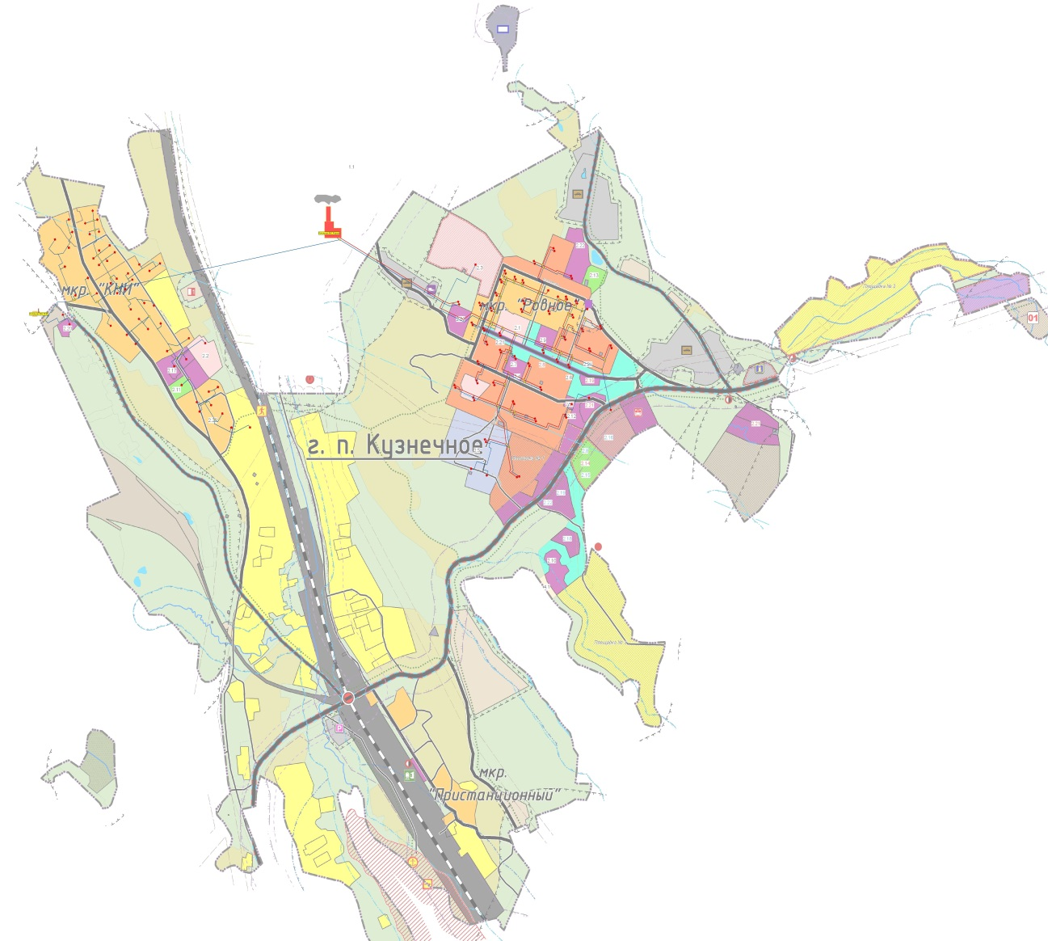

Рис. 2.1.13.1. Схема размещения источников тепловой энергии в перспективе развития МО Кузнечнинское городское поселение
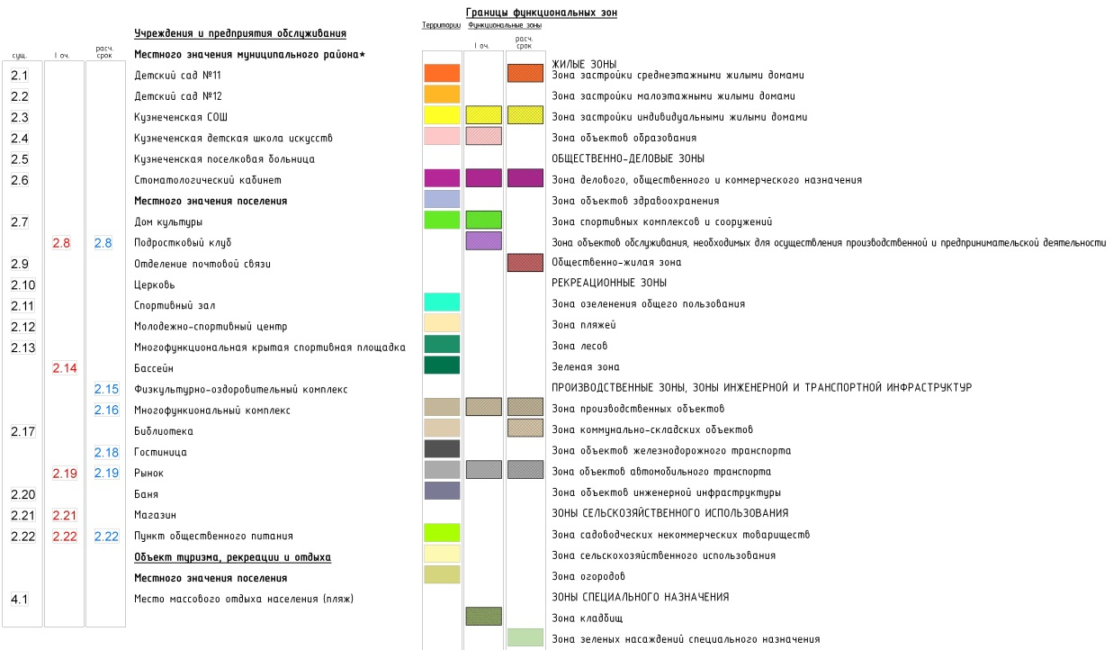

2.1.13.2 Обоснование предлагаемых для реконструкции котельных для выработки электроэнергии в комбинированном цикле на базе существующих и перспективных тепловых нагрузок.

В соответствии с расчетами перспективная тепловой нагрузка, присоединяемая к существующему источнику – центральной котельной №1 поселка Кузнечное, существенно не расширит зону ее действия. Существующая мощность котельной имеет достаточный запас, за счет которого возможно подключение новых объектов. Кроме того, необходимо учесть, что с реализацией закона об энергосбережении часть перспективных нагрузок может присоединяться за счет выполнения энергоэффективных мероприятий, высвобождающих мощности тепловой энергии, расходуемые на непроизводительные потери тепловой энергии у потребителей и в системах транспортировки теплоносителя.
Таким образом, по резерву мощности котельная №1 не требует реконструкции с её увеличением. Однако, руководствуясь Адресной программой строительства/реконструкции объектов теплоэнергетики, расположенных в Приозерском муниципальном районе Ленинградской области на 2015 год и Энергетической стратегией России на период до 2030 года, утвержденной распоряжением Правительства Российской Федерации от 13 ноября 2009 г. № 1715-р и Государственной программой Российской Федерации «Энергосбережение и повышение энергетической эффективности на период до 2020 года», утвержденной распоряжением Правительства Российской Федерации от 27декабря2010г. № 2446-р, рассматривается вопрос о реконструкции котельной поселка Кузнечное с переводом ее на газовое топливо.

Таблица 2.1.13.2.1.Финансовые потребности в реализации предложения по реконструкции котельной №1 и №2,тыс. руб.
 | Наименование работ/статьи  затрат | Затраты, всего, тыс. руб. | 2013 | 2014 | 2015 | 2016 | 2017 | 2021-2028
1.1 | Реконструкция котельной пгт. Кузнечное, мкр-н Ровное | 99 800 |  |  |  | 99800
1.2 | Реконструкция котельной пгт. Кузнечное, мкр-н КНИ | 41 350 |  |  |  | 41350
2.1 | Замена тепловой сети пгт. Кузнечное, мкр-н Ровное | 167 790 |  |  |  |  |  | 167 790
2.2 | Замена тепловой сети пгт. Кузнечное, мкр-н КНИ | 59 160 |  |  |  |  |  | 59 160
 | Всего смета проекта | 368 100 |  |  |  | 141150 |  | 226 950

Перевод котельной в ТЭЦ позволит повысить надежность электроснабжения котельной. Имея два независимых ввода, центральная котельная имеет 2 категорию надежности электроснабжения. Парогенератор позволит обеспечить котельной надежность электроснабжения 1 категории.

2.1.13.3 Обоснование предлагаемых для вывода в резерв и (или) вывода из эксплуатации котельных при передаче тепловых нагрузок на другие источники тепловой энергии.

Объединение двух котельных, с последующим закрытием котельной №2 КНИ(или вывода в резерв). Для этого необходимо провести следующие мероприятия. Прокладка теплотрассы от котельной №1 до ТК №6 на схеме КНИ длинной 700 м. Реконструкция котельной №1 с переводом на газовое топливо и доведением установленной мощности до 17,5 Гкал/ч. Повышение располагаемого напора на источнике до 45 м.
Таблица 2.1.13.3.1. Финансовые потребности в реализации предложения по выводу в резерв и (или) выводу из эксплуатации котельных, тыс. руб.
 | Наименование работ/статьи  затрат | Затраты, всего, тыс. руб. | 2012 | 2013 | 2014 | 2015 | 2016 | 2017
1.1 | Реконструкция котельной пгт. Кузнечное, мкр-н Ровное. Установленная тепловая 17,5 Гкал/ч. | 142 150 |  |  |  |  |  | 142 150
1.2 | Участок теплосети от котельной №1 мкр-на Ровное до ТК-6 мкр-на КНИ  2х200 700м | 12 000 |  |  |  |  |  | 12 000
 | Всего смета проекта | 154 150 |  |  |  |  |  | 154 150

2.1.13.4 Обоснование организации индивидуального теплоснабжения в зонах застройки поселения малоэтажными жилыми зданиями.

Предложения по организации индивидуального теплоснабжения, осуществляются только в зонах застройки поселения малоэтажными жилыми зданиями и плотностью тепловой нагрузки меньше 0,01 Гкал/га.
В соответствии с Градостроительным планом МО Кузнечнинское городское поселение площадки нового жилищного строительства под индивидуальную застройку предусмотрены на 2-х площадках.
В настоящее время микрорайоны индивидуальной застройки не имеют централизованных источников тепловой энергии и являются территориям размещения частного сектора, который отапливается либо дровами, либо электрической энергией в индивидуальном порядке.
В перспективе к 2020 году прирост нагрузки индивидуальной застройки будет производиться незначительно, но к 2035 году микрорайоны, расположенные на въезде в мкр-н Ровное, получат развитие. При данных условиях возникнет необходимость в снабжении индивидуальных жилых домов тепловой энергией в индивидуальном порядке от сетей электроснабжения или природного газа низкого давления. Подключение индивидуальных домов от централизованных или автономных источников является не выгодным по причинам малого теплосъема по сравнению с капитальными и эксплуатационными затратами, необходимыми для строительства источников и тепловых сетей, а так же трудностями в определении балансовой принадлежности тепловых сетей, расположенных в границах частных владений.

2.1.13.5 Обоснование перспективных балансов тепловой мощности источников тепловой энергии и теплоносителя и присоединенной тепловой нагрузки в каждой из систем теплоснабжения поселения и ежегодное распределение объемов тепловой нагрузки между источниками тепловой энергии.

Таблица 2.1.13.5.1.Объемы потребления тепловой энергии (мощности), теплоносителя и прирост потребления тепловой энергии мощности), теплоносителя с разделением по видам теплопотребления в каждом расчетном элементе территориального деления на каждом этапе и к окончанию планируемого периода (Планируемые увеличения нагрузки на период 2013 – 2019г.г.)
Зона действия источника тепла | Номер микрорайона или квартала | 2013 |  | 2014 |  | 2015 |  | 2016 |  | 2017 |  | 2018 |  | 2019
Зона действия источника тепла | Номер микрорайона или квартала | Отопление, вентиляция | ГВС | Отопление, вентиляция | ГВС | Отопление, вентиляция | ГВС | Отопление, вентиляция | ГВС | Отопление, вентиляция | ГВС | Отопление, вентиляция | ГВС | Отопление, вентиляция | ГВС
Котельная №1 | мкр-н Ровное | 9,8 | 1,2 | 9,8 | 1,2 | 9,8 | 1,2 | 9,8 | 1,2 | 10,112 | 1,357 | 10,112 | 1,357 | 10,112 | 1,357
Котельная №2 | мкр-на КНИ | 3,4 | 0,6 | 3,4 | 0,6 | 3,4 | 0,6 | 3,4 | 0,6 | 3,4 | 0,6 | 3,4 | 0,6 | 3,4 | 0,6
варант Б  Котельная №1 | мкр-н КНИ  мкр-н Ровное | - | - | - | - | - | - | - | - | 9.869 | 1.235 | 9.869 | 1.235 | 9.869 | 1.235

Таблица 2.1.13.5.2.Объемы потребления тепловой энергии (мощности), теплоносителя и приросты потребления тепловой энергии мощности), теплоносителя с разделением по видам теплопотребления в каждом расчетном элементе территориального деления на каждом этапе и к окончанию планируемого периода (Планируемые увеличения нагрузки на период 2020 – 2022 г.г.)
Зона действия источника тепла | Номер микрорайона или квартала | 2020 |  | 2021 |  | 2022
Зона действия источника тепла | Номер микрорайона или квартала | Отопление, вентиляция | ГВС | Отопление, вентиляция | ГВС | Отопление, вентиляция | ГВС
Котельная №1 | мкр-н Ровное | 10,112 | 1,357 | 10,112 | 1,357 | 10,112 | 1,357
Котельная №2 | мкр-на КНИ | 3,4 | 0,6 | 3,4 | 0,6 | 3,4 | 0,6
варант Б  Котельная №1 | мкр-н КНИ  мкр-н Ровное | 13.512 | 1.957 | 13.512 | 1.957 | 13.512 | 1.957

2.1.13.6 Расчет радиусов эффективного теплоснабжения (зоны действия источников тепловой энергии) в каждой из систем теплоснабжения, позволяющий определить условия, при которых подключение теплопотребляющих установок к системе теплоснабжения нецелесообразно вследствие увеличения совокупных расходов в указанной системе.

Котельная микрорайона Ровное:
Перспективный радиус теплоснабжения котельной №1 составил 1 км, что не изменит существующего. Следовательно, для подключения перспективной нагрузки достаточно провести реконструкцию котельной с модернизацией оборудования.
Котельная микрорайона КНИ:
Перспективный радиус теплоснабжения существующей котельной КНИ к 2020 году останется без изменения по варианту А. По варианту Б система теплоснабжения перейдет к котельной микрорайона Ровное.
Радиусы эффективного перспективного теплоснабжения представлены на рис.2.1.13.6.
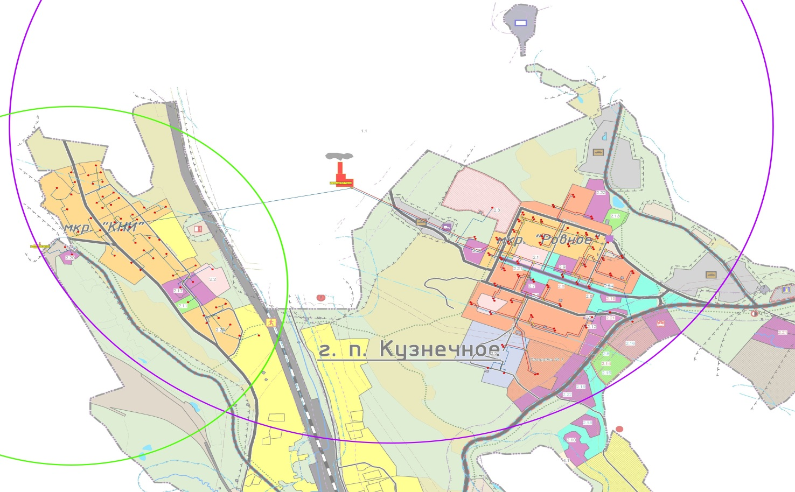
Рис. 2.1.13.6. Радиус эффективного теплоснабжения.

2.1.14. Предложения по строительству и реконструкции тепловых сетей и сооружений на них.

2.1.14.1. Предложения по строительству и реконструкции тепловых сетей для обеспечения перспективных приростов тепловой нагрузки в осваиваемых районах поселения под жилищную, комплексную или производственную застройку.

Гидравлический расчет тепловых сетей после присоединения перспективной нагрузки к системе теплоснабжения от котельной №1 выполнен в программе компании ПолитермZuluTermo, версия 7. Гидравлический расчет тепловых сетей показал, что при подключении перспективных нагрузок к мкр-ну Ровное располагаемый напор на выходе из котельной №1 равный 38 м в.ст. – достаточен для снабжения теплом перспективных потребителей от ТК7.

Таблица 2.1.14.1.1. Реконструкция тепловых сетей в целях подключения новых объектов
№ п/п | Наименование участка | Диаметр | Протяженность,  в 2-х тр. исч.,  м | Ориентировочная стоимость,  тыс. руб. (с НДС)
 | Для подключения объектов микрорайона Ровное
1 | От ТК7 строительство тепловых сетей до земельных участков | 2 х 150 | 120 | 2000
 | Для повышения надежности микрорайона Ровное
2 | Строительство перемычки от ТК-29 до ТК-14 | 2 х 150 | 60 | 1000
 | Итого: |  | 180 | 3000

Схемой теплоснабжения предполагается тепловые сети от котельной №1 соединить с тепловыми сетями от котельной №2 поселка Кузнечное перемычкой диаметром 200 мм длинной 700 м.
Это позволит выполнить резервирования тепловой энергии от двух независимых источников на время проведения ремонтных работ, особенно в летний период, когда необходимо согласно нормативных документов (Правил, СаНПиН) обеспечить:
- циркуляцию теплоносителя в системах ГВС,
- не превышение перерывов в подаче горячей воды 14 суток.

2.1.14.2 Строительство тепловых сетей для обеспечения нормативной надежности теплоснабжения.

В соответствии со СНиП 41-02-2003 «Тепловые сети» надежность теплоснабжения определяется как способность проектируемых и действующих источников теплоты, тепловых сетей и в целом СЦТ обеспечивать в течение заданного времени требуемые режимы, параметры и качество теплоснабжения (отопления, вентиляции, горячего водоснабжения, а также технологических потребностей предприятий в паре и горячей воде) и характеризуется тремя показателями (критериям): вероятности безотказной работы [Р], коэффициенту готовности [], живучести [Ж].
•Вероятность безотказной работы системы [Р] - способность системы не допускать отказов, приводящих к падению температуры в отапливаемых помещениях жилых и общественных зданий ниже +12°С, в промышленных зданиях ниже +8°С, более числа раз, установленного нормативами.
• Коэффициент готовности (качества) системы [] - вероятность работоспособного состояния системы в произвольный момент времени поддерживать в отапливаемых помещениях расчетную внутреннюю температуру, кроме периодов снижения температуры, допускаемых нормативами.
• Живучесть системы [Ж] - способность системы сохранять свою работоспособность в аварийных (экстремальных) условиях, а также после длительных (более 54 ч) остановов.

- Безотказность тепловых сетей обеспечивается за счет определения
• мест размещения резервных трубопроводных связей между радиальными теплопроводами;
• расчета достаточности диаметров выбираемых при проектировании новых или реконструируемых существующих теплопроводов для обеспечения резервной подачи теплоты потребителям при отказах;
• определения необходимости замены на конкретных участках конструкций тепловых сетей и теплопроводов на более надежные;
• определения очередности ремонтов и замен теплопроводов, частично или полностью утративших свой ресурс;
• необходимость проведения работ по дополнительному утеплению зданий.
2.Готовность системы к исправной работе определяется по числу часов ожидания готовности: источника теплоты, тепловых сетей, потребителей теплоты, а так же числу нерасчетных температур наружного воздуха.
Минимально допустимый показатель готовности СЦТ к исправной работе принимается 0,97.
Для расчета показателя готовности следует определять (учитывать):
• готовность СЦТ к отопительному сезону;
• достаточность установленной тепловой мощности источника теплоты для обеспечения исправного функционирования СЦТ при нерасчетных похолоданиях;
• способность тепловых сетей обеспечить исправное функционирование СЦТ при нерасчетных похолоданиях;
• организационные и технические меры, необходимые для обеспечения исправного функционирования СЦТ на уровне заданной готовности;
• максимально допустимое число часов готовности для источника теплоты;
• температуру наружного воздуха, при которой обеспечивается заданная внутренняя температура воздуха.

3.Живучесть
В проектах должны быть разработаны мероприятия по обеспечению живучести элементов систем теплоснабжения, находящихся в зонах возможных воздействий отрицательных температур, в том числе:
• организация локальной циркуляции сетевой воды в тепловых сетях до и после ЦТП;
• спуск сетевой воды из систем теплоиспользования у потребителей, распределительных тепловых сетей, транзитных и магистральных теплопроводов;
• прогрев и заполнение тепловых сетей и систем теплоиспользования потребителей во время и после окончания ремонтно-восстановительных работ;
• проверка прочности элементов тепловых сетей на достаточность запаса прочности оборудования и компенсирующих устройств;
• обеспечение необходимого пригруза бесканальнопроложенных теплопроводов при возможных затоплениях;
• временное использование, при возможности, передвижных источников теплоты.
4.Резервирование тепловых сетей должно производиться за счет
- резервирование тепловых сетей смежных районов;
- устройства резервных насосных и трубопроводных связей;
- установки местных резервных источников теплоты (стационарных или передвижных) для потребителей первой категории со 100%-ной подачей тепла при отказах от централизованных тепловых сетей,
- установки местных источников тепла для резервирования промышленных предприятий.
5.Резервирование на источниках тепловой энергии предусматривается за счет
- применение на источниках теплоты рациональных тепловых схем, обеспечивающих заданный уровень готовности энергетического оборудования;
- установки на источнике теплоты необходимого резервного оборудования;
- организации совместной работы нескольких источников теплоты на единую систему транспортирования теплоты

В связи с вышеперечисленными требованиями предлагается включить в схему теплоснабжения МО Кузнечнинское городское поселение следующие мероприятия по реконструкции тепловых сетей:
1.Замену ветхих сетей;
2.Увеличение пропускной способности тепловых сетей для обеспечения существующих и перспективных нагрузок;
3.Устройство перемычек между смежными районами;
4.Резервирование тепловых сетей смежных районов за счет установки трубопроводных перемычек.
В связи с вышеперечисленными требованиями в схему теплоснабжения МО Кузнечнинское городское поселение включены мероприятия по реконструкции тепловых сетей:
- Увеличение пропускной способности трубопроводов для обеспечения существующих и перспективных нагрузок (Таблица 2.1.14.1.1.).
- Реконструкция тепловых сетей, подлежащих замене в связи с исчерпанием эксплуатационного ресурса (Таблица 2.1.14.3.1.)
- Резервирование тепловых сетей смежных районов за счет установки трубопроводных перемычек (Таблица 2.1.14.2.1.)

Таблица 2.1.14.2.1. Резервирование тепловых сетей смежных районов за счет установки трубопроводных перемычек
п/п | Наименование участка | Диаметр | Протяженность,  м | Ориентировочная стоимость,  тыс. руб. (с НДС)
1 | Строительство перемычки от ТК-29 до ТК-14 | 2 х 150 | 60 | 1 000
2 | Строительство перемычки от котельной №1 до сетей котельной №2 Ду 200 мм длинной 700 м | 2 х 200 | 700 | 12 000
 | ИТОГО |  | 760 | 13 000
Адресная программа строительства/реконструкции объектов теплоэнергетики, расположенных в Приозерском муниципальном районе Ленинградской областина 2015 год представлена в табл.2.1.14.2.2.

Таблица 2.1.14.2.2. Адресная программа строительства/реконструкции объектов теплоэнергетики, расположенных вПриозерском муниципальном районе Ленинградской области на 2015 год
№ п/п | Наименование участка | Диаметр,мм | Протяженность,  м | Ориентировочная стоимость,  тыс. руб. (с НДС)
1 | Замена тепловой сети пос. Кузнечное, мкр-н Ровное | 133 | 14 888 | 167 790
2 | Замена тепловой сети пос. Кузнечное, мкр-н КНИ | 100 | 6 006 | 59 160
 | ИТОГО |  |  | 226 950

2.1.14.3. Реконструкция тепловых сетей, подлежащих замене в связи с исчерпанием эксплуатационного ресурса.

Таблица 2.1.14.3.1.Перечень ветхих участков тепловых сетей, требующих первоочередной замены
№  п/п | Наименование участка | Диаметр труб,  мм | Протяженность,  в 2-х тр. исчислении  м | 2013 | 2014 | 2015 | 2016 | 2017 | 2018 | 2019 | 2020 | 2021 | стоимость,  тыс. руб.
 | Магистральные участки
1 | Участок теплосети от ТК1 до ТК2 котельной КНИ (ППУ) | 2х200 | 130 |  | 130 |  |  |  |  |  |  |  | 1 733 700
2 | ЦТП до ТК1 котельная Ровная | 2х250  200  150 | 152  152 |  | 152  152 |  |  |  |  |  |  |  | 4 154 000
 | ИТОГО: |  | 434
 | Всего капитальные затраты, в т.ч. НДС |  |  |  | 5 887 700 |  |  |  |  |  |  |  | 5 887 700

2.1.14.4. Перспективные топливные балансы.
Таблица № 2.1.14.4.1.Топливный баланс расхода условного топлива в котельных
Наименование котельной | Установленная тепловая мощность,  Гкал/ч |  | Максимальные нормативные потери в ТС,  Гкал/ч | Присоединенная нагрузка,  Гкал/час |  |  | Выработка  Гкал/год | Расход условного топлива  т.у.т./год | Удельный расход топлива  кгу.т./ Гкал |  | Расход  мазута  тыс.тн/год  газа  тыс. м3/год
Наименование котельной |  |  | Максимальные нормативные потери в ТС,  Гкал/ч | Всего | Отопление | ГВС
1 этап- до 2020 года
Котельная №1 (Ровное) | 20,62 |  | 0,810 | 11,0 | 7,4 | 3,6 | 26377,58 | 4088525,21 | 179,98 |  | 4660918,68
Котельная №2 (КНИ) | 9,06 |  | 0,311 | 4,0 | 3,0 | 1,0 | 9591,85 | 1486736,44 | 179,98 |  | 1694879,52
ИТОГО | 29,68 |  | 1,121 | 15 | 10,4 | 4,6 | 34878,88 | 6277,35 | 179,98 |  | 8599,97
Расчетный период – до 2035 года
Котельная №1 (Ровное)  на газ топливе  ВариантА | 13,14 | 0,810 |  | 11.469 | 10.112 | 1.357 | 26668,39 | 4133601.13 |  | 155,0 | 4712305.23
Котельная №2 (КНИ)  на газ топливе  ВариантА | 4,78 | 0,311 |  | 4,0 | 3.4 | 0.6 | 9301,03 | 1441660,52 |  | 155,0 | 1643492.97
Котельная №1 (Ровное)  на газ топливе  Вариант Б | 17,5 | 1,121 |  | 15,469 | 13.512 | 1.957 | 35969,43 | 5575261,65 |  | 155,0 | 6355798.2
ИТОГО | 17,92 | 1,121 |  | 15,469 | 13.512 | 1.957 | 35969.43 | 5575261.65 |  | 155,0 | 6355798.2

2.1.15. Оценка надежности теплоснабжения.

2.1.15.1. Перспективные показатели надежности системы теплоснабжения

Развитие системы централизованного теплоснабжения в соответствии с настоящей программой позволит повысить надежность централизованного теплоснабжения прежде всего от котельной №1 и достигнуть верхний предел значения общего коэффициента надежности (0,87) за счет повышения надежности электроснабжения источника тепловой энергии, повышения уровня резервирования и устройства перемычек между смежными районами, снижением доли ветхих сетей.
Таблица 2.1.15.1.1.Перспективные показатели надежности систем теплоснабжения от центральной котельной №1
№ п/п | Наименование показателя | Обозна  чение | От котельной№1
№ п/п | Наименование показателя | Обозна  чение | Существующее положение | Перспективное положение
 | интенсивность отказов систем теплоснабжения | p | - | -
 | относительный аварийный недоотпуск тепла | q | - | -
 | надежность электроснабжения источников тепловой энергии | Кэ | 0.7 | 0.7
 | надежность водоснабжения источников тепловой энергии | Кв | 0.7 | 0.7
 | надежность топливоснабжения источников тепловой энергии | Кт | 0.7 | 0.7
 | соответствие тепловой мощности источников тепловой энергии и пропускной способности тепловых сетей расчетным тепловым нагрузкам потребителей | Кб | 1.0 | 1,0
 | уровень резервирования источников тепловой энергии и элементов тепловой сети путем их кольцевания или устройства перемычек | Кр | 1 | 1
 | техническое состояние тепловых сетей, характеризуемое наличием ветхих, подлежащих замене трубопроводов | Кс | 0.8 | 0,9
 | готовность теплоснабжающих организаций к проведению аварийно-восстановительных работ в системах теплоснабжения, которая  базируется на показателях:  - укомплектованность ремонтным и оперативно-ремонтным персоналом,  - оснащенности машинами, специальными механизмами и оборудованием | Кукомпл  К оснащ | 0,9  1,0 | 1,0  1,0
 | Коэффициент надежности системы коммунального теплоснабжения от источника тепловой энергии | Кнад | 0.85 | 0.875
 | Общий показатель надежности системы коммунального теплоснабжения поселка Кузнечное | К об | 0.843 | 0.875

2.1.15.2.Предложения, обеспечивающие надежность систем теплоснабжения.

а) применение на источниках тепловой энергии рациональных тепловых схем с дублированными связями и новых технологий, обеспечивающих готовность энергетического оборудования.
Для обеспечения надежности систем теплоснабжения предлагается в центральной котельной поселка Кузнечное применить Автоматизированную систему управления технологическим процессом производства тепловой энергии (АСУ ТПК), которая позволит
- автоматизировать процессы нагрева воды и получения пара соответственно в водяных и паровых котлах,
- повысить эффективность котлов путем более точного регулирования соотношения газ/воздух,
- повысить эффективность системы сетевой воды путем применения частотного регулирования при управлении сетевыми и подпиточными насосами,
- ввести телесигнализацию аварийных событий и привязку их к единому астрономическому времени с заданной точностью,
- создать условия безопасного ведения технологического процесса производства тепловой энергии,
- проводить автоматическую диагностику технологического оборудования, а так же элементов технического и программного обеспечения АСУ ТПК,
- создать инструментальные средства воздействия на процессы посредством Человека –Машинного интерфейса (диалог Оператор-Система), обеспечивающие централизованное или местное управление котлами и насосами.

Таблица2.1.15.2.1.Финансовые потребности в реализации предложения по применениюАвтоматизированной системы управления технологическим процессом производства тепловой энергии (АСУ ТПК) в центральной котельной, тыс. руб.
 | Наименование работ/статьи  затрат | Всего | 2013 | 2014 | 2015 | 2016 | 2017
 | НИЖНИЙ УРОВЕНЬ
 | Аппаратно-программный комплекс управления котлами (4 котлов) | 880 |  |  |  | 880
 | Аппаратно-программный комплекс частотного управления вентиляторами и дымососами водогрейных котлов (4 котла) | 3400 |  |  | 1700 | 1700
 | Аппаратно-программный комплекс частотного управления вентиляторами и дымососами парового котла (3 котла) | 1560 | 520 | 520 | 520
 | Аппаратно-программный комплекс АБ котла (4 котла) | 100 |  |  | 100
 | Аппаратно-программный комплекс управления системой сетевой воды | 200 |  |  |  |  | 200
 | Аппаратно-программный комплекс частотного управления сетевыми насосами | 2100 |  |  |  |  | 2100
 | Аппаратно-программный комплекс управления системой подпиточной воды | 200 |  | 200
 | Аппаратно-программный комплекс частотного управления подпиточными насосами | 2100 |  | 2100
 | Проектные, монтажные и пуско-наладочные работы | 7 244 | 1450 | 1450 | 1450 | 1450 | 1444
 | ВЕРХНИЙ УРОВЕНЬ
 | Аппаратно-программный комплекс централизованного управления, хранения, обработки и анализа информации АСУ ТПК | 1600 |  |  |  | 1600
 | Проектные, монтажные и пуско-наладочные работы | 1500 |  |  |  | 1500
 | Всего капитальные затраты | 20884 | 1970 | 4270 | 3770 | 7130 | 3744
 | Непредвиденные расходы 2% | 417.68 | 39.4 | 85.4 | 75.4 | 142.6 | 74.88
 | НДС 18% | 3759.12 | 354.6 | 768.6 | 678.6 | 1283.4 | 673.92
 | Всего смета проекта | 25060.8 | 2364.0 | 5124.0 | 4524.0 | 8556.0 | 4492.8

б) установка резервного оборудования
1) Для выполнения требований СНиП 41-02-2003 предлагается предусмотреть местный резервный источник теплоты в больничном городке мощностью 0.58 МВт (0.5 Гкал/ч), т.к. больницы относятся к первой категории потребителей и перерывы подачи тепла в данных учреждениях не допускаются.
в) организация совместной работы нескольких источников тепловой энергии
Для выполнения требований СНиП 41-02-2003 предлагается тепловые сети микрорайона Ровное соединить с тепловыми сетями микрорайона КНИ перемычкой диаметром 200 мм по прямому и обратному трубопроводу. Это позволит организовать работу двух источников тепловой энергии на единые тепловые сети в летний период для обеспечения циркуляции.
г) взаимное резервирование тепловых сетей смежных районов поселения, городского округа.
Для выполнения требований СНиП 41-02-2003 резервирования участков предлагается
1.Выполнить закольцовку между ТК-29 и ТК-14 микрорайона, что позволит улучшить теплоснабжение жилых домов Ду150 мм.
д) устройство резервных насосных станций
не предусматривается
е) установка баков-аккумуляторов.

Примечание:Согласно СНиП 41-02-2003 «Тепловые сети»:
«6.20Для открытых систем теплоснабжения, а также при отдельных тепловых сетях на горячее водоснабжение должны предусматриваться баки-аккумуляторы химически обработанной и деаэрированной подпиточной воды, расчетной вместимостью равной десятикратной величине среднечасового расхода воды на горячее водоснабжение.
6.21В закрытых системах теплоснабжения на источниках теплоты мощностью 100 МВт и более следует предусматривать установку баков запаса химически обработанной и деаэрированной подпиточной воды вместимостью 3% объема воды в системе теплоснабжения, при этом должно обеспечиваться обновление воды в баках.
Число баков независимо от системы теплоснабжения принимается не менее двух по 50% рабочего объема.
6.24Устанавливать баки-аккумуляторы горячей воды в жилых кварталах не допускается.
6.25 Баки-аккумуляторы горячей воды у потребителей должны предусматриваться в системах горячего водоснабжения промышленных предприятий для выравнивания сменного графика потребления воды объектами, имеющими сосредоточенные кратковременные расходы воды на горячее водоснабжение.
Для объектов промышленных предприятий, имеющих отношение средней тепловой нагрузки на горячее водоснабжение к максимальной тепловой нагрузке на отопление меньше 0,2, баки-аккумуляторы не устанавливаются».
В соответствии со СНиП 41-02-2003 в настоящей схеме теплоснабжения предлагается:
1. Предусмотреть при строительстве новых котельных:
А) 4х трубную прокладку тепловых сетей, раздельно для нужд отопления и ГВС;
Б) закрытую систему ГВС у потребителей;

2. После 2022 года, когда завершится переход ГВС на закрытый тип, предусмотреть замену водоподготовительной установки и баков аккумуляторов в центральной котельной. Объем баков аккумуляторов рассчитать из условий, содержащихся в п.6.21. СНиП «Тепловые сети».

2.1.16. Обоснование инвестиций в строительство, реконструкцию и техническое перевооружение.

2.1.16.1 Оценка финансовых потребностей для осуществления строительства, реконструкции и технического перевооружения источников тепловой энергии и тепловых сетей и предложения по источникам инвестиций, обеспечивающих финансовые потребности. Предложения по источникам инвестиций, обеспечивающих финансовые потребности.

Таблица 2.1.16.1.1.Сводная таблица финансовых потребностей для осуществления строительства реконструкции и технического перевооружения источников тепловой энергии и тепловых сетей
№ п/п | Наименование работ/статьи затрат | Выделенные источники финансирования, тыс. руб. |  |  |  |  |  | Период внедрения
№ п/п | Наименование работ/статьи затрат | всего | Бюджетные источники | Внебюджетные источники
 |  |  |  | Наименование орг-ции |  | Затраты
Период до 2020 года, всего |  | 212 817
I | Реконструкция котельных (перевод на газ), в т.ч. | 166 210 | Источник не определен |  |  |  |  |  | 2015-2020
1.1 | Реконструкция котельной мкр-на Ровное  (перевод на газ)  вариант А | 99 800 | Источник не определен |  |  |  |  |  | 2015-2020
1.2 | Реконструкция котельной мкр-на КНИ  (перевод на газ)  вариант А | 41 350 | Источник не определен |  |  |  |  |  | 2015-2020
1.3 | Автоматизация управления котлами, диспетчеризация | 25 060 | Источник не определен |  |  |  |  |  | 2015-2020
II | Реконструкция тепловых сетей в зоне действия центральной котельной, в т.ч. | 21 887
2.1 | Реконструкция тепловых сетей для обеспечения перспективных приростов тепловой нагрузки и строительства перемычек | 3 000 | Источник не определен |  |  |  |  |  | 2014-2020
2.2 | Реконструкция тепловых сетей, подлежащих замене в связи с исчерпанием эксплуатационного ресурса | 5 887 | 500 |  | МП «ЖКХ МО «Кузнечное» |  |  |  | 2013-2015
2.3 | Резервирование тепловых сетей смежных районов за счет установки трубопроводных перемычек | 13 000 |  |  |  |  |  |  | 2014-2020
III | Перевод ГВС на закрытый тип | 20 000 | Источник не определен |  |  |  |  |  | До 2022 г.
IV | Резервный источник тепловой энергии для больничного городка мощностью 0,6 МВт | 4720 | Источник не определен |  |  |  |  |  | 2020г.
Расчетный период до 2035 года |  | 226 950
I | Реконструкция тепловых сетей мкр-на Ровное | 167 790 | Источник не определен |  |  |  |  |  | 2021-2028
II | Реконструкция тепловых сетей мкр-на КНИ | 59 160 | Источник не определен |  |  |  |  |  | 2021-2028

Оценка стоимости капитальных вложений в реконструкцию и новое строительство тепловых сетей и котельных осуществлялась по укрупненным показателям базисных стоимостей по видам строительства, укрупненным показателям сметной стоимости, укрупненным показателям базисной стоимости материалов, видов оборудования, услуг и видов работ, а также на основе анализа проектов-аналогов, коммерческих предложений специализированных организаций.
Общая потребность в финансировании проектов на расчетный период (до 2035 года) составляет 439 767,0 тыс. руб. (в ценах соответствующих лет с учетом НДС), в т.ч.:
- общая потребность в финансировании проектов 1 очереди строительства (до 2020 года) составила 212 817,0 тыс. руб. (в ценах соответствующих лет с учетом НДС);
- общая потребность в финансировании проектов по переводу потребителей на «закрытую» схему присоединения системы ГВС составила 20,0 млн. руб. (в ценах соответствующих лет с учетом НДС).
Основными источниками для проведения инвестиционной деятельности теплоснабжающей организации являются средства, полученные в результате заключения договоров на подключение и определения платы за подключение в индивидуальном порядке, а так же амортизационные отчисления и прибыль, полученная в результате проводимых энергосберегающих и мероприятий по техническому перевооружению котельных и тепловых сетей.

2.1.17. Обоснование предложения по определению единой теплоснабжающей организации.
Решение по установлению единой теплоснабжающей организации осуществляется на основании критериев определения единой теплоснабжающей организации, приведенных в Постановлении Правительства РФ от 08.08.2012г. №808 «Об организации теплоснабжения в РФ и внесении изменений в некоторые акты Правительства РФ».
Критерии и порядок определения единой теплоснабжающей организации:
1. Статус единой теплоснабжающей организации присваивается теплоснабжающей и (или) теплосетевой организации решением федерального органа исполнительной власти (в отношении городов с населением 500 тысяч человек и более) или органа местного самоуправления (далее - уполномоченные органы) при утверждении схемы теплоснабжения поселения, городского округа.
2. В проекте схемы теплоснабжения должны быть определены границы зон деятельности единой теплоснабжающей организации (организаций). Границы зоны (зон) деятельности единой теплоснабжающей организации (организаций) определяются границами системы теплоснабжения.
3. Для присвоения организации статуса единой теплоснабжающей организации на территории поселения, городского округа лица, владеющие на праве собственности или ином законном основании источниками тепловой энергии и (или) тепловыми сетями, подают в уполномоченный орган в течение 1 месяца с даты опубликования (размещения) в установленном порядке проекта схемы теплоснабжения, а также с даты опубликования (размещения) сообщения, заявку на присвоение организации статуса единой теплоснабжающей организации с указанием зоны ее деятельности. К заявке прилагается бухгалтерская отчетность, составленная на последнюю отчетную дату перед подачей заявки, с отметкой налогового органа о ее принятии.
4. В случае если в отношении одной зоны деятельности единой теплоснабжающей организации подана 1 заявка от лица, владеющего на праве собственности или ином законном основании источниками тепловой энергии и (или) тепловыми сетями в соответствующей зоне деятельности единой теплоснабжающей организации, то статус единой теплоснабжающей организации присваивается указанному лицу. В случае, если в отношении одной зоны деятельности единой теплоснабжающей организации подано несколько заявок от лиц, владеющих на праве собственности или ином законном основании источниками тепловой энергии и (или) тепловыми сетями в соответствующей зоне деятельности единой теплоснабжающей организации, уполномоченный орган присваивает статус единой теплоснабжающей организации на основании критериев определения единой теплоснабжающей организации:
- владение на праве собственности или ином законном основании источниками тепловой энергии с наибольшей рабочей тепловой мощностью и (или) тепловыми сетями с наибольшей емкостью в границах зоны деятельности единой теплоснабжающей организации;
- размер собственного капитала;
- способность в лучшей мере обеспечить надежность теплоснабжения в соответствующей системе теплоснабжения.

5. В случае если заявка на присвоение статуса единой теплоснабжающей организации подана организацией, которая владеет на праве собственности или ином законном основании источниками тепловой энергии с наибольшей рабочей тепловой мощностью и тепловыми сетями с наибольшей емкостью в границах зоны деятельности единой теплоснабжающей организации, статус единой теплоснабжающей организации присваивается данной организации.
6. В случае, если заявки на присвоение статуса единой теплоснабжающей организации поданы от организации, которая владеет на праве собственности или ином законном основании источниками тепловой энергии с наибольшей рабочей тепловой мощностью, и от организации, которая владеет на праве собственности или ином законном основании тепловыми сетями с наибольшей емкостью в границах зоны деятельности единой теплоснабжающей организации, статус единой теплоснабжающей организации присваивается той организации из указанных, которая имеет наибольший размер собственного капитала. В случае если размеры собственных капиталов этих организаций различаются не более чем на 5 процентов, статус единой теплоснабжающей организации присваивается организации, способной в лучшей мере обеспечить надежность теплоснабжения в соответствующей системе теплоснабжения.
Размер собственного капитала определяется по данным бухгалтерской отчетности, составленной на последнюю отчетную дату перед подачей заявки на присвоение организации статуса единой теплоснабжающей организации с отметкой налогового органа о ее принятии.
7. Способность в лучшей мере обеспечить надежность теплоснабжения в соответствующей системе теплоснабжения определяется наличием у организации технических возможностей и квалифицированного персонала по наладке, мониторингу, диспетчеризации, переключениям и оперативному управлению гидравлическими и температурными режимами системы теплоснабжения и обосновывается в схеме теплоснабжения.
8. В случае если организациями не подано ни одной заявки на присвоение статуса единой теплоснабжающей организации, статус единой теплоснабжающей организации присваивается организации, владеющей в соответствующей зоне деятельности источниками тепловой энергии с наибольшей рабочей тепловой мощностью и (или) тепловыми сетями с наибольшей тепловой емкостью.
9. Единая теплоснабжающая организация при осуществлении своей деятельности обязана:
- исполнять договоры теплоснабжения с любыми обратившимися к ней потребителями тепловой энергии, теплопотребляющие установки которых находятся в данной системе теплоснабжения при условии соблюдения указанными потребителями выданных им в соответствии с законодательством о градостроительной деятельности технических условий подключения к тепловым сетям;
- заключать и исполнять договоры поставки тепловой энергии (мощности) и (или) теплоносителя в отношении объема тепловой нагрузки, распределенной в соответствии со схемой теплоснабжения;
- заключать и исполнять договоры оказания услуг по передаче тепловой энергии, теплоносителя в объеме, необходимом для обеспечения теплоснабжения потребителей тепловой энергии с учетом потерь тепловой энергии, теплоносителя при их передаче.

В настоящее время только одна организация на территории МО Кузнечнинское городское поселение отвечает всем требованиям критериев по определению единой теплоснабжающей организации – МП «ЖКХ МО «Кузнечное».
1. Зона единой теплоснабжающей организации определяется зоной действия самого мощного источника тепловой энергии и присоединенными к нему тепловыми сетями – центральной котельной поселка Кузнечное, находящейся в муниципальной собственности.
2. Размер уставного капитала МП «ЖКХ МО «Кузнечное» определяется по данным бухгалтерской отчетности балансовой стоимостью источников тепловой энергии и тепловых сетей, которыми Общество владеет на праве собственности в границах зоны деятельности единой теплоснабжающей организации.
3. МП «ЖКХ МО «Кузнечное» имеет технические возможности и квалифицированный персонал по наладке, мониторингу, диспетчеризации, переключениям и оперативному управлению гидравлическими режимами тепловых сетей, т.е. способно обеспечить надежность теплоснабжения.
4. МП «ЖКХ МО «Кузнечное» согласно требованиям критериев по определению единой теплоснабжающейорганизации при осуществлении своей деятельности фактически уже исполняет обязанности единой теплоснабжающей организации, а именно:
А) заключает и исполняет договоры теплоснабжения с обратившимися к ней потребителями тепловой энергии, теплопотребляющие установки которых находятся в данной системе теплоснабжения при условии соблюдения указанными потребителями выданных им в соответствии с законодательством о градостроительной деятельности технических условий подключения к тепловым сетям;
Б) заключать и исполнять договоры оказания услуг по передаче тепловой энергии, теплоносителя в объеме, необходимом для обеспечения теплоснабжения потребителей тепловой энергии с учетом потерь тепловой энергии, теплоносителя при их передаче.
5. После утверждения схемы теплоснабжения МП «ЖКХ МО «Кузнечное» будет заключать и исполняет договоры поставки тепловой энергии (мощности) и (или) теплоносителя в отношении объема тепловой нагрузки, распределенной в соответствии со схемой теплоснабжения.
Таким образом, на основании критериев определения единой теплоснабжающей организации, установленных в Постановления Правительства РФ от 08.08.2012г. №808 «Об организации теплоснабжения в РФ и внесении изменений в некоторые акты Правительства РФ» предлагается определить единой теплоснабжающей организацией поселка Кузнечное МП «ЖКХ МО «Кузнечное».

2.1.18. Программа энергосбережения и повышения энергетической эффективности.

В соответствии с требованиями Федерального закона от 23.11.2009 №261–ФЗ «Об энергосбережении и повышении энергетической эффективности и о внесении изменений в отдельные законодательные акты Российской Федерации» в МП «ЖКХ МО «Кузнечное» разработана «Программа энергосбережения регулируемой организации - МП «ЖКХ МО «Кузнечное» на период 2011 - 2015 годов». В рамках данной программы предусматриваютсяследующие мероприятия (таблица2.1.18.1):
Таблица 2.1.18.1. Программа энергосбережения регулируемой организации - МП «ЖКХ МО «Кузнечное» на период 2011 - 2015 годов
№ п.п. | Наименование мероприятия |  | Адрес объекта внедрения | Основная цель проведения работ | Фактор энергосберегающего эффекта | Источник финансирования | Период внедрения | Затраты, |  |  |  |  |  | Целевые показатели энергоэффективности мероприятия | Значения целевых показателей энергоэффективности |  | Экономия первичных ТЭР, энергоносителей за период, в нат.ед.изм. | Экономический эффект за период, тыс.руб., | Срок окупаемости затрат, лет
 |  |  |  |  |  |  |  | тыс.руб.
 |  |  |  |  |  |  |  | ВСЕГО | 2011 | 2012 | 2013 | 2014 | 2015 | Целевые показатели энергоэффективности мероприятия | на начало периода | на конец периода |  | Экономический эффект за период, тыс.руб., | Срок окупаемости затрат, лет
 | Вид регулируемой деятельности: теплоснабжение (производство, передача и сбыт тепловой энергии) потребителям МО Кузнечнинское городское поселение
2.1. | Установка частотного преобразователя на дымосос котла №2 котельной №1 | пос. КузнечноеПриозерского р-на ЛО |  | Снижение удельных расходов электроэнергии на удаление дымовых газов | Экономия электроэнергии в системах теплоснабжения | Амортизационные отчисления | 2013 | 67,0 |  |  | 67,0 |  |  | динамика удельных расходов электрической энергии на отпуск 1 Гкал | 30,9 | 27,8 | 36,0 | 77,2 | 0,9
2.2. | Установка частотного преобразователя на дымосос котла №3 котельной №1 | пос. КузнечноеПриозерского р-на ЛО |  | Снижение удельных расходов электроэнергии на удаление дымовых газов | Экономия электроэнергии в системах теплоснабжения | Амортизационные отчисления | 2014 | 81,0 |  |  |  | 81,0 |  | динамика удельных расходов электрической энергии на отпуск 1 Гкал | 30,9 | 27,8 | 20,4 | 41,6 | 1,9
2.3. | Повышение энергетической эффективности систем освещения здания котельной №1 путем замены ламп накаливания на энергосб-щие | пос. КузнечноеПриозерского р-на ЛО |  | Снижение потребности эл.энергии на собственные производственные нужды | Экономия электроэнергии в общих затратах по теплоснабжению | Собственные средства предприятия | 2015 | 78,4 | 20,0 | 14,6 | 14,6 | 14,6 | 14,6 | динамика удельных расходов электрической энергии на отпуск 1 Гкал | 30,9 | 27,8 | 49,7 | 115,7 | 0,7
2.4. | Повышение энергетической эффективности систем освещения здания котельной №2 путем замены ламп накаливания на энергосб-щие | пос. КузнечноеПриозерского р-на ЛО |  | Снижение потребности эл.энергии на собственные производственные нужды | Экономия электроэнергии в общих затратах по теплоснабжению | Собственные средства предприятия | 2015 | 45,6 | 12,0 | 8,4 | 8,4 | 8,4 | 8,4 | динамика удельных расходов электрической энергии на отпуск 1 Гкал | 30,9 | 27,8 | 15,8 | 40,2 | 1,1
 | Итого: |  |  |  |  |  |  | 272,0 | 32,0 | 23,0 | 90,0 | 104,0 | 23,0 |  |  |  |  | 274,7

2.2. Анализ текущего состояния системыводоснабжения

2.2.1. Описание организационной структуры, формы собственности и системы договоров между организациями, а также с потребителями.

Водоснабжение пос. Кузнечное (мкр-н Ровное и КНИ) осуществляется из Ладожского озера (северная часть залива Гладкий). Потребляемая вода используется на хозяйственно-бытовые нужды (жилой фонд и инфраструктура) поселка, подается предприятиям-абонентам для хозяйственно-бытовых и производственных нужд, а также потребляется структурными подразделениями МП «ЖКХ МО «Кузнечное» (ВОС, КОС, котельные).
Основной целью МП «ЖКХ МО «Кузнечное» является осуществление деятельности в целях решения социальных задач, а именно управление и обслуживание муниципального жилищного фонда, объектов внешнего благоустройства и инженерной инфраструктуры МО Кузнечнинское городское поселение (водопровод и канализация, теплоснабжение).

На балансе предприятия находятся:
- котельные – 2 ед.;
- тепловые сети, водопроводные сети, канализационные сети;
- канализационные очистные сооружения – 2 ед.;
- водопроводные очистные сооружения – 1 ед.

2.2.2. Анализ существующего технического состояния системы водоснабжения

Площадь водосбора озераЛадожское озеро - 281000 км2, площадь водного зеркала - 17700 км2, объем 908 км3. Средняя ширина озера - 83 км, средняя глубина -51 м. В озеро впадают реки Свирь, Волхов, Вуокса, вытекает река Нева. Озеро широко используется в транспортных целях, для водоснабжения населенных пунктов, промпредприятий, садоводств и сельхозугодий, для рыболовства. Ладожское озеро является также приемником сточных вод.
Ладожское озеро входит в состав Волго-Балтийского и Беломоро - Балтийской водных систем; судоходство по всей акватории озера осуществляется крупнотоннажными судами типа «река-море».
Многолетняя амплитуда колебаний уровня озера составляет 2,9 м; высший уровень - 3% обеспеченности 6,25 м БС, 10% - 6,15 м БС, низший уровень - 95% обеспеченности 3,45 м БС. Наивысшие уровни наблюдаются в июне, низшие – в марте-апреле.
Ладожское озеро относится к водоемам высшей категории рыбохозяйственного водопользования. В нем обитают и нерестятся хариус, сиг, судак, минога, лосось, форель, корюшка, лещ, ряпушка и другие частиковые рыбы.
Водозабор пгт.Кузнечное расположен примерно в 3 км от поселка, в северной части залива Гладкий Ладожского озера. На берегу озера расположены водозаборные сооружения проектной мощностью 7200 м³/сут. (2628 тыс.м³/год).
Вода из озера поступает через водоприемник по двум самотечным линиям в приемный колодец, из которого по двум всасывающим линиями вода подается в насосную станцию первого подъема. В насосной установлены насосы RITZ-250, производительностью 250 м³/час. Из насосной станции вода по водоводу длиной 3 км подается на водоочистные сооружения. Учет забираемой воды ведется узлом учета ЭРСВ-510.
Забор воды осуществляется из Ладожского озера на основании лицензии на водопользование ЛОД № 01108 от 28.04.2005 (сроком действия до 01.01.2015).
Водопроводные очистные сооружения (ВОС) включают водоочистную станцию, хлораторную, водонапорную башню промывной воды. Проектная мощность ВОС – 5000 м³/сут. (1825 тыс.м³/год).

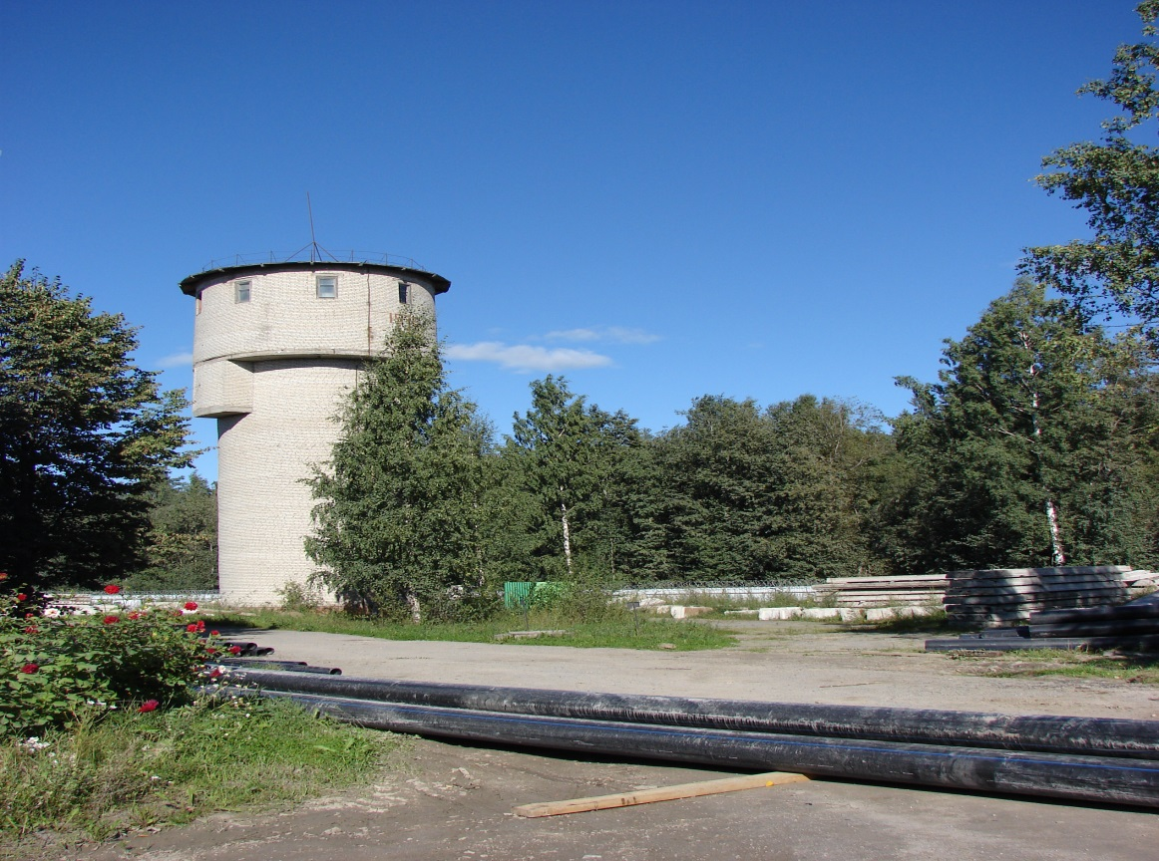
Рис.2.2.2.1НасоснаяI подъема

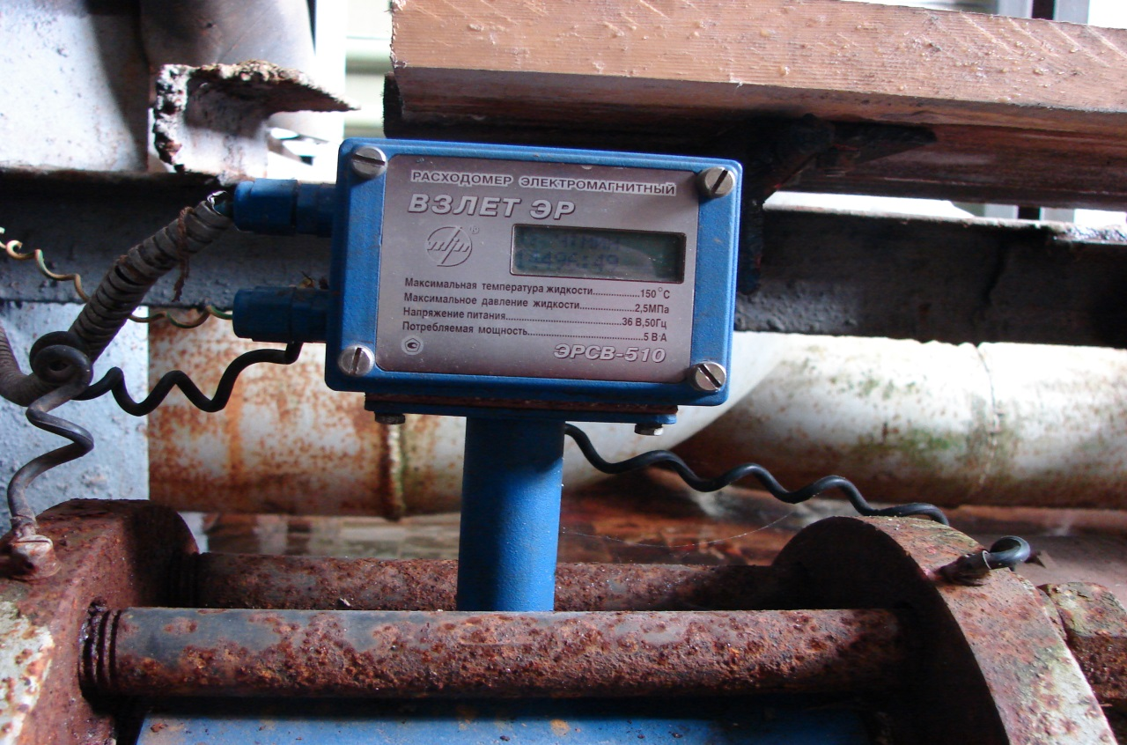
Рис. 2.2.2.2Прибор учета количества поднятой воды ВЗЛЕТ ЭРСВ – 510.

Характеристика водоочистных сооружений МП «ЖКХ МО «Кузнечное»

Год ввода в эксплуатацию водозаборных и водоочистных сооружений – 1975г.
Состав очистных сооружений:
- смеситель вихревого типа;
- осветлители с взвешенным слоем осадка коридорного типа;
- скорые фильтра – 4 ед.;
- резервуар чистой воды – 2 ед.
- гидролизная установка МБЭ-50.
Хлорирование водопроводной воды осуществляется гипохлоритом натрия.
Узел коагулирования отсутствует. Вода подается для отстаивания в осветлители и далее на скорые фильтры. Очищенная и обеззараженная вода подается в РЧВ (2 ед. по 1000м3), из РЧВ в распределительную сеть.

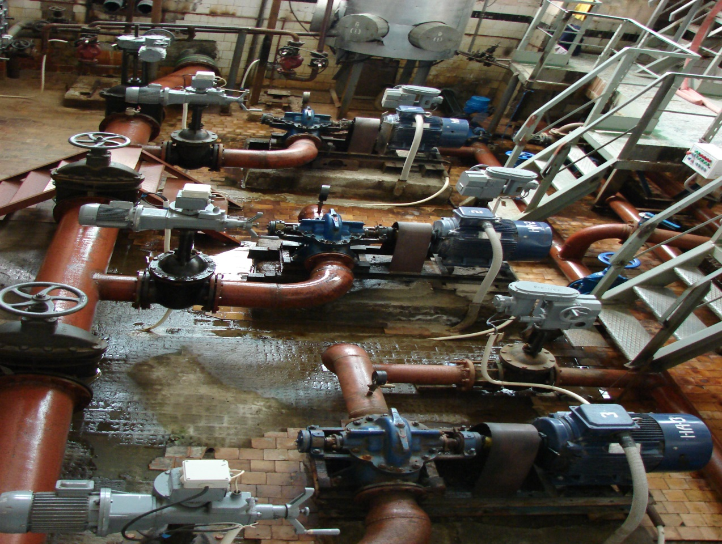
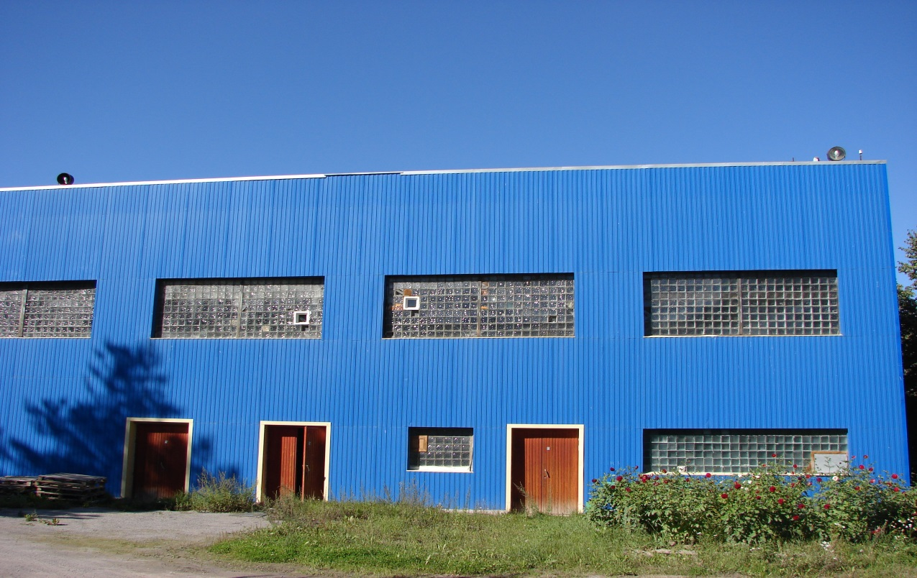
Рис 2.2.2.3Водоочистные сооружения

Основные объекты системы водоснабженияМО Кузнечнинское городское поселение:
Магистральные водоводы (материал ПЭ):
- насоснаяI подъема – ВОС – Ø300 мм (2-х тр.) 3100 м;
- ВОС – ул. Зеленая – Ø160 мм (2-х тр.) 1736 м;
- ул. Зеленая – мкр-н КНИ - Ø160 мм (2-х тр.) 220 м;
- ВОС – мкр-н Ровное - Ø160 мм (2-х тр.) 755 м;
- ул. Зеленая – КОС Боровое – Ø200 мм (1-но тр.) 5600 м.
Уличная сеть (материал ПЭ):
- мкр-н Ровное - Ø160 мм 2100 м;
- мкр-н КНИ - Ø100 мм 1530 м.
Насосная I подъема (вода)
RITZ66 16/4 (2 ед.) – 1 рабочий, 1 резервный
Q– 250 м3/час, Н – 70м.
ВОС

Проектная производительность – 5000 м3/сутки, эксплуатируются с 1975г.
Состав ВОС:
- смеситель вихревого типа;
- осветлители коридорного типа со взвешенным слоем осадка – 3 шт.;
- фильтры скорые безнапорные с песчаной загрузкой – 4 шт.;
- резервуар чистой воды емкостью 1000 м3 – 2 шт.;
- водонапорная башня промывной воды емкостью бака 80 м3;
- гидролизная установка МБЭ-50
Обеззараживание воды осуществляется гипохлоритом натрия.
Группа насосов по высокому давлению (ВОС):
1К100-65-250 (3 ед.) - 1 рабочий, 2 – резервных.
Паспортные данные:
Q = 100 м3/час
Н = 80 м
2900 об/мин
40 кВт/час
Марка э/двигателя 5АИ200L2У2 (3 ед.)
2950 об/мин
45 кВт/час
Фактические данные на выходе с ВОС:
Q = 80-100 м3/час
Н = 42 мв.ст.
Существующий расход – 2300 м3/сутки

Группа насосов по низкому давлению (ВОС):

1Д200-906 (3 ед.) – 1 рабочий, 2 резервных
Паспортные данные:
Q = 160 м3/час
Н = 62 м
2900 об/мин
42 кВт/час
Марка э/двигателя 5АИ200L2У2 (3 ед.)
2950 об/мин
45 кВт/час
Фактические данные на выходе с ВОС:
Q = 30-45 м3/час
Н = 46 мв.ст.

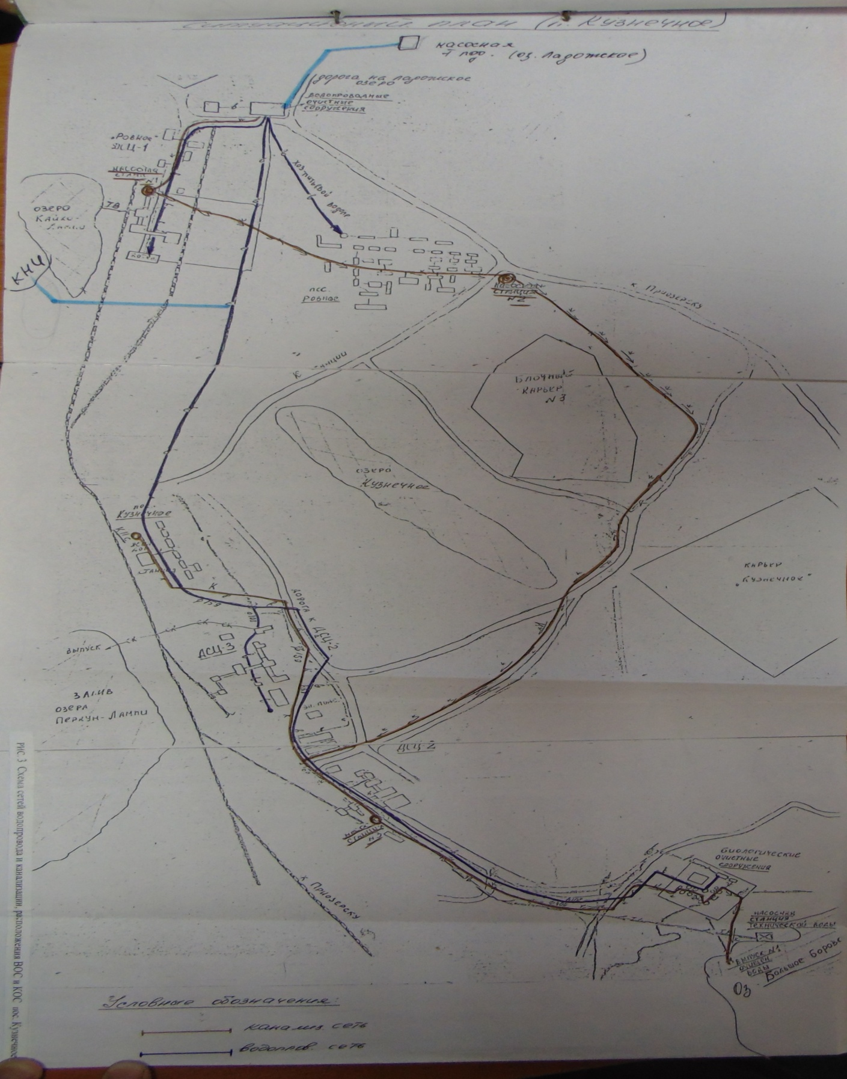

Рисунок 2.2.2.4 Схема водопроводных и канализационных сетей.

Износ водопроводных сетей по состоянию на 01.01.2013 г. составил 60,0%.

Баланс водопотребления по потребителям представлен в таблице 2.2.2.1.

Таблица 2.2.2.1. Баланс водопотребления на 2012-2013 г.г. по МО Кузнечнинское городское поселение
№ п/п | Наименование | Ед. изм. | Принято Лен РТК на 2012 г. | Принято Лен РТК на 2013 г. | План предприятия на 2013 г.
1. | Подано воды в водопроводную сеть | тыс. м3 | 674,59 | 651,47 | 710,10
2. | Отпущено потребителям всего | тыс. м3 | 539,67 | 520,60 | 580,95
2.1. | на нужды собственных подразделений | тыс. м3 | 181,43 | 181,43 | 253,15
2.2. | товарная вода | тыс. м3 | 358,24 | 339,17 | 357,80

2.2.3. Существующие проблемы в системе водоснабжения и рекомендуемые решения.
Существующие проблемы в сфере водоснабжения: вода не соответствует САНПин по железу, по перманганантной окисляемости, цветности и мутности, иногда и алюминию.
Основными причинами низкого качества питьевой воды, подаваемой населению, по прежнему являются: продолжающееся антропогенное загрязнение поверхностных и подземных вод (в частности, вследствие неудовлетворительной эксплуатации канализационных очистных сооружений), факторы природного характера, отсутствие или ненадлежащее состояние зон санитарной охраны водоисточников, использование старых технологических решений водоподготовки в условиях ухудшения качества воды и снижения класса источника водоснабжения, рассчитанного на использование традиционных схем очистки воды, низкое санитарно-техническое состояние существующих сетей и сооружений.
Отсутствие чистой воды и систем канализации является основной причиной распространения кишечных инфекций, гепатита и болезней желудочно-кишечного тракта, возникновения патологий и усиления воздействия на организм человека канцерогенных и мутагенных факторов.
Длительное использование воды с низким содержанием солей жесткости способствует развитию сердечнососудистой патологии, отрицательно действует на костную ткань, органы мочевыведения и желудочно-кишечный тракт. Употребление воды из некоторых подземных источников повышенной жесткости является фактором риска развития мочекаменной болезни.
Мероприятия, предусмотренные долгосрочной целевой программой «Чистая вода Ленинградской области на 2011-2017 годы» охватывают не все населенные пункты,имеющие проблемы с обеспечением населения доброкачественной питьевой водой. В связи с этим, С.А.Горбанев рекомендует Главам администраций муниципальных образований обеспечить разработку муниципальных программ, предусматривающих улучшение качества питьевого водоснабжения отдельных населенных пунктов.
Для улучшения качества питьевой воды необходимо установить систему коагуляции воды на водоочистной станции. Ориентировочная стоимость данных работ 4,0 млн. руб. Вероятное финансирование федеральный и областной бюджет.

В соответствии с Генеральным планом МО Кузнечнинское городское поселение предусматривается проведение следующих мероприятий:

Мероприятия на расчетный срок
- Строительство водопроводных сетей для районов новой индивидуальной и среднеэтажной жилой застройки в г.п. Кузнечное – 2,8 км.
Мероприятия на первую очередь
- Реконструкция водоочистных сооружений.
- Осуществить строительство водопроводных сетей в г.п. Кузнечное – 3,7 км.
- Построить водовод из городского поселка Кузнечное для питьевого водоснабжения поселка Севастьяново – 12 км.

Рекомендуемые решения в системе водоснабжения:
- проведение работ по ремонту водопроводных сетей в связи с изношенностью существующих;
- для улучшения качества питьевой воды необходимо установить систему коагуляции воды на водоочистной станции;
- реконструкция водоочистных сооружений;
- осуществить строительство водопроводных сетей в г.п. Кузнечное – 3,7 км.
- строительство водовода из городского поселка Кузнечное для питьевого водоснабжения поселка Севастьяново – 12 км.
- внедрение современных методов обеззараживания воды с целью повышения безопасности и надежности обеззараживания от всех болезнетворных организмов, включая вирусы;
- увеличение объема работ по санации, замене и восстановлению водопроводных сетей при учете выбора участков для ремонтов с условием обеспечения наибольшего эффекта по снижению утечек воды и вторичного ее загрязнения при транспортировке по сети;
- внедрение и совершенствование системы учета отпуска воды в сеть. Создание условий (в том числе экономических и социальных), стимулирующих установку индивидуальных счетчиков у абонентов;
- проведение работ по снижению затрат на подготовку и транспортировку воды за счет внедрения систем автоматизации, управления потокораспределением, расширение применения частотных преобразователей для электродвигателей насосного оборудования;
- повышение надежности и производительности системы подачи и распределения воды, за счет строительства новых сетей водоснабжения и реконструкции существующих.

2.2.4. Программа энергосбережения и повышения энергетической эффективности.

В соответствии с требованиями Федерального закона от 23.11.2009 №261–ФЗ «Об энергосбережении и повышении энергетической эффективности и о внесении изменений в отдельные законодательные акты Российской Федерации» в МП «ЖКХ МО «Кузнечное» разработана «Программа энергосбережения регулируемой организации - МП «ЖКХ МО «Кузнечное» на период 2011 - 2015 годов».
В рамках данной программы предусматривается модернизация системы отопления здания насосной станции I подъема. В настоящее время для отопления помещений используют калориферы суммарной мощностью 7 кВт/ч. Средняя длительность работы системы отопления – 5808 часов в год.

Таблица 2.2.4.1. Программа энергосбережения регулируемой организации - МП «ЖКХ МО «Кузнечное» на период 2011 - 2015 годов
Наименование мероприятия | Адрес объекта внедрения | Основная цель проведения работ | Фактор энергосберегающего эффекта | Источник финансирования | Период внедрения | Затраты, |  |  |  |  |  | Целевые показатели энергоэффективности мероприятия | Значения целевых показателей энергоэффективности |  | Экономия первичных ТЭР, энергоносителей за период, в нат.ед.изм. | Экономический эффект за период, тыс.руб., | Срок окупаемости затрат, лет
 |  |  |  |  |  | тыс.руб.
 |  |  |  |  |  | ВСЕГО | 2011 | 2012 | 2013 | 2014 | 2015 | Целевые показатели энергоэффективности мероприятия | на начало периода | на конец периода |  | Экономический эффект за период, тыс.руб., | Срок окупаемости затрат, лет
2 | 3 | 4 | 5 | 6 | 7 | 8 | 9 | 10 | 11 |  | 12 | 13 | 14 | 15 | 16 | 17 | 18
Технические мероприятия (традиционные мероприятия в рамках основной деятельности по водоснабжению)
Модернизация системы отопления здания насосной станции I подъема | пос. Кузнечное | Снижение потребности эл.энергии на собственные производственные нужды | Экономия электроэнергии в общих затратах по водоснабжению | Амортизационные отчисления | 2012 | 47 |  | 47 |  |  |  | динамика удельных расходов электроэнергии на приготовление и полезный отпуск потребителям 1 тонны воды питьевого качества | 1,330 | 1,307 | 17,424 | 38,33 | 1,23
Итого: |  |  |  |  |  | 47 | 0 | 47 | 0 | 0 | 0 |  |  |  |  | 38,33

Анализ текущего состояния системы водоотведения

2.3.1. Описание системы договоров между организациями, а также с потребителями

Услуга водоотведения на территории МО Кузнечнинское городское поселение предоставляется МП «ЖКХ МО «Кузнечное».

2.3.2. Анализ существующего технического состояния системы водоотведения

Отвод очищенных и обеззараженных сточных вод после КОС производится:
Выпуск №1 (северо-западная часть озера Большое Боровское) – по выпускному трубопроводу в контрольный колодец и далее по трубопроводу в озеро Большое Боровское. Выпуск глубоководный, сосредоточенный. Длина трубопровода – 25 м, глубина – 1,3 м, диаметр -300 мм.
Координаты створа выпуска сточных вод: 61^{о}06/ 01//с.ш. и 29^{о}56/ 02//в.д.
Выпуск №2 (юго-восточная часть озера Ровенское) - по выпускному трубопроводу Д200 мм., длиной 12 м, в водоотводную канаву, по которой через 18 м сточные воды поступают в озеро Ровенское. Выпуск береговой, сосредоточенный.
Координаты створа выпуска сточных вод: 61^{о}07/ 31//с.ш. и 29^{о}51/ 49//в.д.
Выпуск №1 – решение о предоставление водного объекта в пользование №47.00.00.000-Р-РСБХ-С-2009-00519 от 09.06.2009г.
Выпуск №1 – решение о предоставление водного объекта в пользование №47.00.00.000-Р-РСБХ-С-2009-00520 от 09.06.2009г.
Сети ливневой канализации в пос. Кузнечное (мкр-нах Ровное и КНИ) не предусмотрены, образующиеся талые и дождевые воды отводятся неорганизованно на рельеф местности.

2.3.2.1. КОС микрорайона Ровное (выпуск №1):
Сооружения, спроектированные институтом «Гипронеруд», введены в эксплуатацию в 1976г. Проектная производительность сооружений – 4 500 м³/сут. Общая площадь очистных сооружений составляет 1,8 га.
Комплект проектной документации на объекте отсутствует (имеется Техническое заключение по подготовке к наладке действующих очистных сооружений, выполненное в 1990 году ПО «Росводоканал»).
Лабораторный контроль осуществляется Филиалом ФБУЗ «Центр Гигиены и Эпидемиологии в Ленинградской области вПриозерском районе». Отбор и анализ проб проводится раз в квартал.
Состав канализационных очистных сооружений
- канализационная насосная станция (закрытая);
- приемная камера-гаситель;
- песколовки с круговым движением воды (диаметр 4 м, высота – 2,5 м; 2 шт.);
- двухъярусные отстойники (диаметр 12 м, высота – 9,4 м; 4 шт.);
- аэрофильтры - высоконагружаемые фильтры с искусственной аэрацией; (диаметр 12 м; 2 шт.);
- вторичные отстойники (диаметр 9 м; 3 шт.);
- иловая площадка (площадь 360 м2) (открытая);
- песковая площадка (площадь 120 м2) (открытая);

Проектная производительность – 4500 м3/сутки, фактическая (2Тп –водхоз 2012год) – 1093 м3/сутки.

На канализационные очистные сооружения сточные воды от ГНС по напорным трубопроводам (2шт по Д400мм) поступают в приемную ж/б камеру. Из приемной камеры стоки поступают на две горизонтальные песколовки с круговым движением воды. Песколовки диаметром по 4м выполнены по ТП 902-2-27 тип II. Осадок из песколовок должен удаляться при помощи гидроэлеваторов на песковую площадку.
Из песколовок сточные воды через распределительную камеру поступают на четыре двухъярусных отстойника диаметром по 12 м (ТП 902-2-70). Осадок из отстойников периодически под гидростатическим напором подается на иловые площадки.
После первичных отстойников сточные воды поступают на два биофильтра диаметром по 12м, высота загрузки – 4м (ТП 4-18-759). Распределение сточной воды по поверхности загрузки должно осуществляться с помощью реактивных оросителей. Для обеспечения жизнедеятельности биологической пленки проектом предусмотрена подача воздуха в междудонное пространство с помощью 2-х вентиляторов. В случае выхода из строя вентиляторов проектом предусмотрена естественная аэрация через окна, расположенные по периметру в пределах междудонного пространства и оборудованные устройствами, позволяющими закрывать их наглухо.
Из аэрофильтров сточные воды по самотечному ж/б лотку поступают в распределительную камеру вторичных отстойников. В ж/б лотке перед вторичными отстойниками смонтирован ерш-смеситель служащий для перемешивания стоков с раствором хлора. Ерш-смеситель состоит из 4-х вертикальных ж/б перегородок, установленных под углом 45°. Длина смесителя – 2,0 м, ширина – 0,32 м.
Вторичные отстойники – 3 шт., диаметром 9 м, выполнены по ТП 4-18-861.Осадок из отстойников подается на иловые площадки. Очищенные стоки после вторичных отстойников сбрасываются по трубопроводу Ду400 в озеро Б.Боровское. Технологическая схема представлена на рис.1.
Предприятия-абоненты:
- бюджетная сфера;
- индивидуальные предприниматели (магазины, парикмахерские)
-камнеобрабатывающие заводы (ОАО «Гранит-Кузнечное», ООО «КЗ «Кузнечное»)
На промышленных предприятиях осуществляется механическая переработка горной породы на дробильных установках, ее сортирование. В технологическом процессе дробильно-сортировочного завода вода не используется.
Использование воды для нужд производственных предприятий осуществляется только для вспомогательных функций:
- системы гидрообеспыливания (осуществляется путем подавления пыли водой с применением форсунок);
- хоз. – бытовые нужды цехов (уборка помещений, помыв людей, столовая);
- смачивание проезжей части промплощадки;
- охлаждение оборудования.
Вспомогательные цеха – автотранспортный цех, котельная.
Таким образом, в результате производственной деятельности предприятий образуются хозяйственно-бытовые, производственные сточные воды от использования воды на охлаждение и промывку оборудования котельной, мойки автотранспорта.

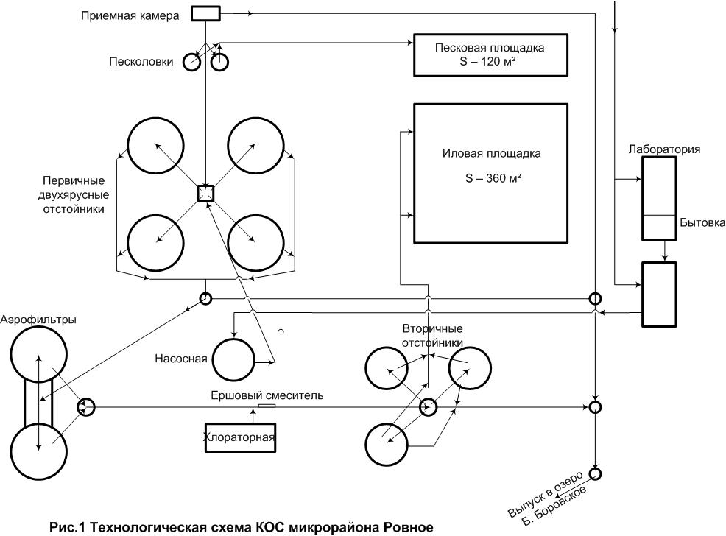

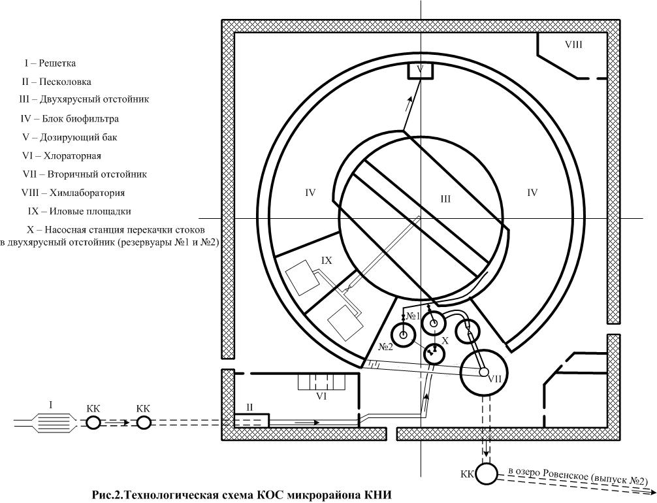

Таблица 2.3.2.1.1 Перечень оборудования системы водоотведения МО Кузнечнинское городское поселение.
Наименование оборудования и его местоположение | Тип оборудования | Количество раб./резерв, шт.
КНС №1 | СМ 150-125-315 | 2/1
КНС №2 | СМ 150-125-315 | 1/1
КОС Боровое | 4КМ8 | 1/1
КОС КНИ | ФГПУ 120/6 / ФГС 50/12,5 | 1/1

2.3.2.2. КОС микрорайона КНИ (выпуск №2):
Сооружения, спроектированные институтом «Гипронеруд» введены в эксплуатацию в 1973г. Проектная производительность сооружений – 200 м³/сут. Площадь здания в котором размещены - биофильтр, первичный, вторичный отстойники, насосная станция, хлораторная, иловая площадка, песколовка и хоз. бытовые помещения составляет 353 м². Общая площадь очистных сооружений 0,145 га.
Комплект проектной документации на объекте отсутствует.
Лабораторный контроль осуществляется Филиалом ФБУЗ «Центр Гигиены и Эпидемиологии в Ленинградской области вПриозерском районе». Отбор и анализ проб проводится раз в квартал.
В состав очистных сооружений входят:
- приемная камера;
- решетка (ширина прозоров20 мм);
- песколовка щелевая (ширина – 0,25 м, длина – 1,4 м; 1 шт.) (закрытая);
- насосная станция воды (насосы ФГУП 50/12,5А, ФГП 120/16А, 1 раб.\1 рез.)
- двухъярусный отстойник (диаметр 5,7 м, высота – 6,7 м; 1 шт.);
- биофильтр (высота загрузки – 2 м);
- вторичный отстойник (диаметр 3 м; высота – 2,7 м, 1 шт.);
- смеситель;
- хлораторная;
- иловая площадка (площадь 180 м2);

Проектная производительность – 200 м3/сутки, фактическая (2Тп –водхоз 2012год) – 230 м3/сутки

Сточные воды от микрорайона КНИ самотеком поступают в лотковый колодец с расположенной в нем сварной решеткой. Решетка сварена из стальных стержней Д12мм, ширина прозора – 20мм, ширина решетки – 0,40м. Крупные загрязнения, задержанные на решетке, удаляются вручную.
Далее сточные воды, пройдя очистку на щелевой песколовке, поступают в насосную станцию, из которой стоки насосами подаются в двухъярусный отстойник. После двухъярусного отстойника осветленные стоки через дозирующий бак при помощи спринклерной системы поступают на биологический фильтр, сегментный в плане и расположенный вокруг двухъярусного отстойника. Осадок из отстойника подается на две иловые площадки, расположенные в сегментах рядом с биофильтром.
Очищенные на биофильтре стоки по лотку, смонтированному внизу по периметру биофильтра, подаются на вторичный отстойник. В лотке, перед вторичным отстойником, оборудован смеситель куда, для обеззараживания стоков, подается раствор хлорной извести, приготовленной в хлораторной. Осадок из отстойника периодически насосом откачивается на иловые площадки (см. рис.2.).
Предприятия-абоненты:
- бюджетная сфера;
- индивидуальные предприниматели (магазины).

Баланс с водоотведения за 2012-2013 годы по МО Кузнечнинское городское поселение представлен в таблице 2.3.2.2.1.

Таблица 2.3.2.2.1. Баланс водоотведения за 2012-2013 г.г. по МО Кузнечнинское городское поселение.
№ п/п | Наименование | Ед. изм. | Принято Лен РТК на 2012 г. | Принято Лен РТК на 2013 г. | План предприятия на 2013 г.
1. | Пропущено сточной жидкости, всего | тыс. м3 | 490,52 | 451,16 | 406,63
1.1. | В том числе пропущено собственных стоков | тыс. м3 | 45,68 | 45,21 | 45,63
1.2. | Товарные стоки | тыс. м3 | 444,84 | 405,95 | 354,60

2.3.3.Существующие проблемы в системе водоотведения и рекомендуемые решения.

На сегодняшний день водоотведение остается проблемным сектором коммунального комплекса.
В настоящее время невозможно обеспечить необходимый уровень инвестиционных вложений на восстановление предельно изношенных основных фондов и их модернизацию через величину тарифов, утверждаемых предприятию МП «ЖКХ МО «Кузнечное» на коммунальные услуги. Население не готово и не способно платить инвестиционную составляющую в стоимости услуги из-за низких доходов.
Местный бюджет поселения также не может обеспечить полное финансирование необходимых мероприятий капитального характера со значительной стоимостью работ. Государство ежегодно производит ограничение роста тарифов для всех потребителей коммунальных услуг, при этом ресурсоснабжающая организация вынуждена приобретать электроэнергию, топливо, материалы по рыночным, нерегулируемым ценам.

Существующие проблемы в сфере водоотведения МО Кузнечнинское городское поселение:
- высокий износ сетей (износ сетей по состоянию на 01.01.2013 г. составил 79,2%);
- КНС №1 требует реконструкции;
- необходима реконструкция канализационного коллектора и КОС (КОС устарели морально и физически).
Очистные сооружения, построенные в 80-х годах, не регламентировались по тем показателям, по которым нормируют надзорные органы в настоящее время. На сегодняшний день очистные сооружения водоотведения не обеспечивают требуемого качества очистки по некоторым показателям (таким как взвешенные вещества, ХПК, БПК, железо, аммоний, фосфаты, общий фосфор и азот) и их необходимо реконструировать.

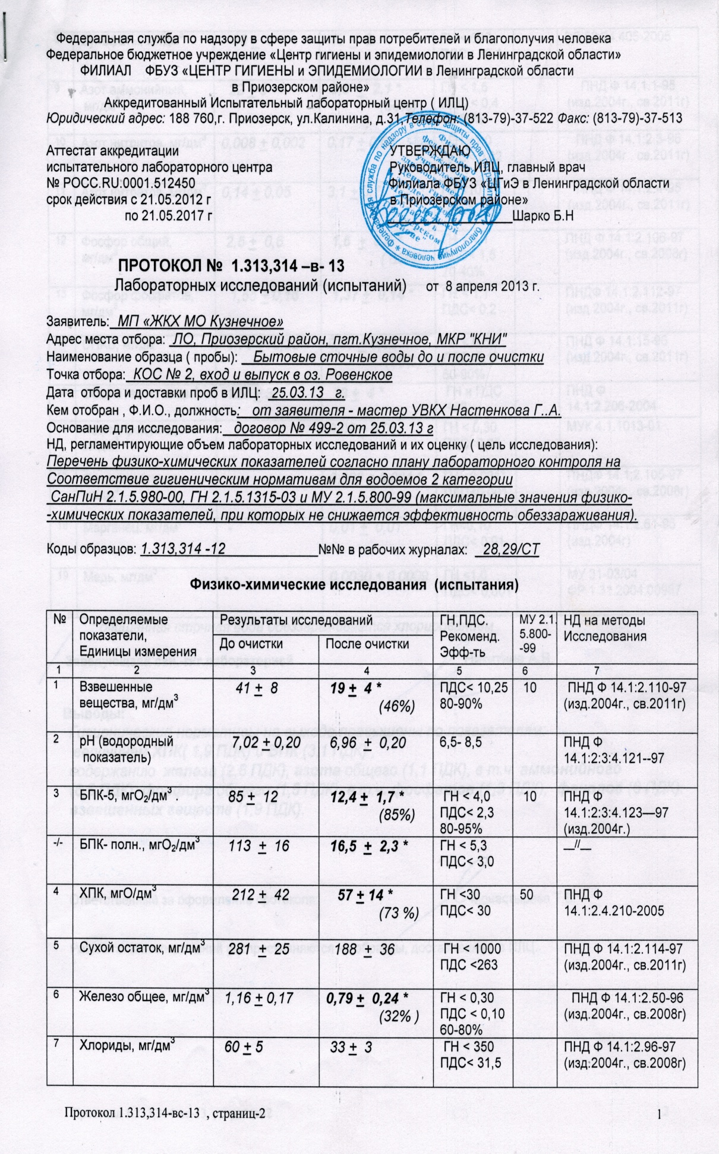

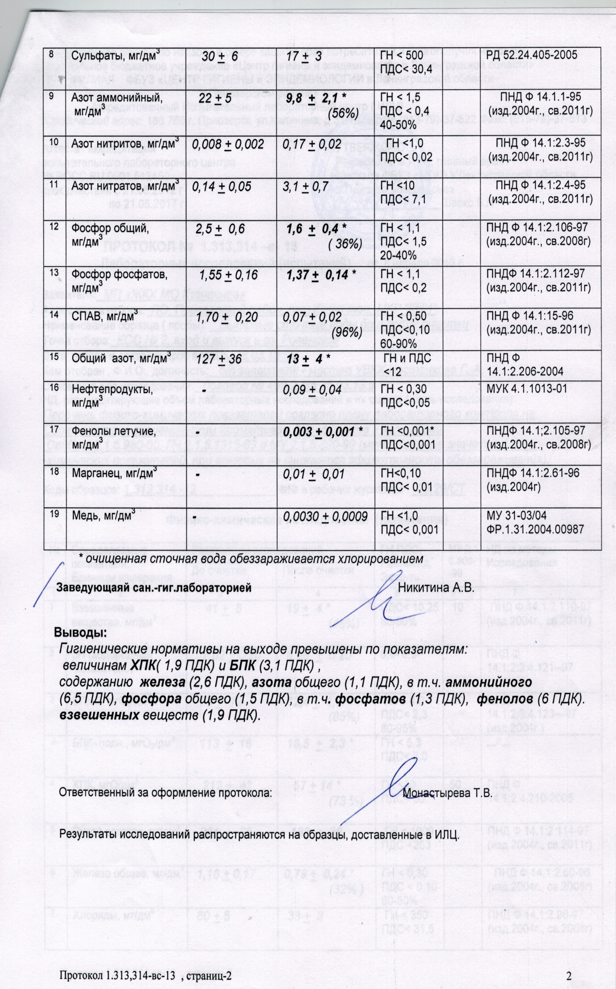

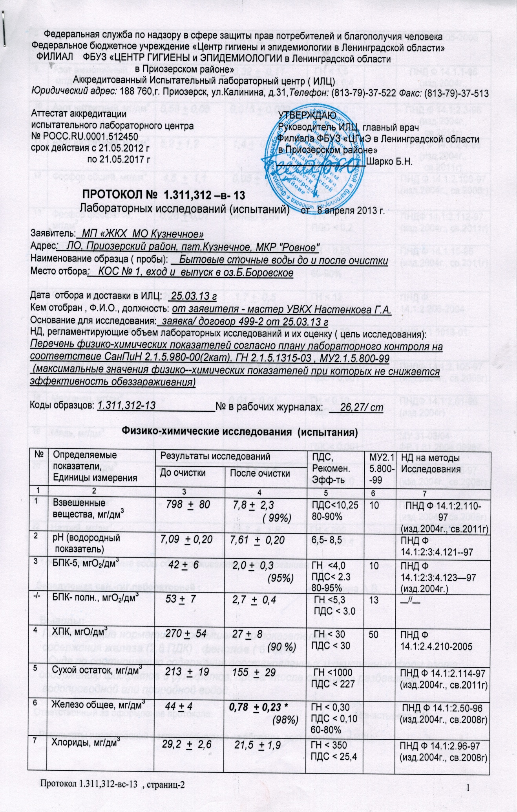
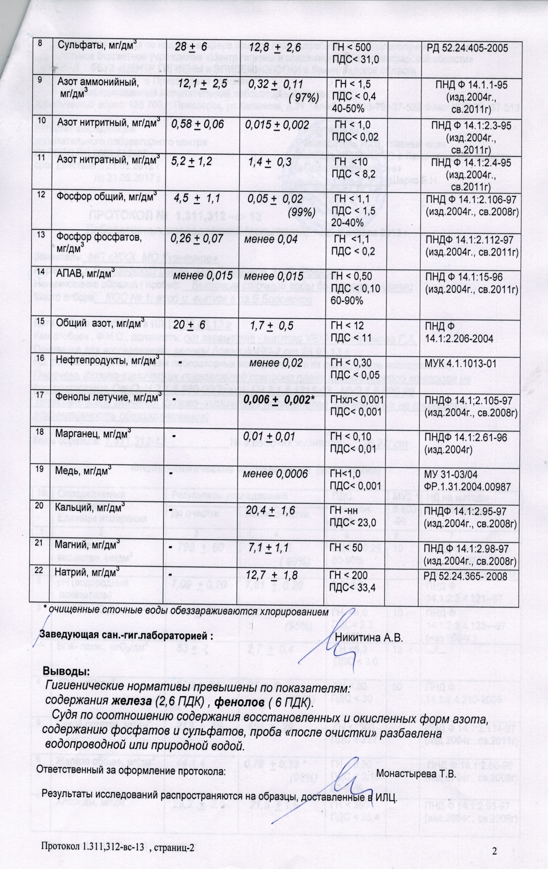

Рис .2.3.3.Пробы воды и стоков

Поселение участвует в долгосрочной целевой программе «Чистая вода Ленинградской области на 2011-2017 годы». По программе предусмотрена замена коллектора протяженностью 4 км от КНС №1 до КОС и реконструкция КНС №1 Стоимость данных работ- 39,0млн.руб. В 2013 году на данные цели выделено финансирование на сумму 18,0 млн. руб.
В 2013 году будет произведена замена участков канализационных сетей по мкр-ну Ровный длиной примерно 450 метров, материал полипропилен. Стоимость работ - 5,1 млн.руб. Средства выделены из областного бюджета с условием софинансирования из местного бюджета.
В соответствии с Генеральным планом МО Кузнечнинское городское поселение предусмотрены следующие мероприятия:
Мероприятия на расчетный срок
- Строительство канализационных сетей для районов индивидуальной и среднеэтажной жилой застройки в г.п. Кузнечное: самотечных – 1,5 км, напорных – 0,7 км.
Мероприятия на первую очередь
- В г.п. Кузнечное провести реконструкцию КНС №1 и канализационного коллектора от КНС №1 до КОС и реконструкцию канализационных сетей на участках ул. Пионерская, ул. Новостроек.
- Провести реконструкцию канализационных очистных сооружений микрорайона Ровное с проектной производительностью не менее 1,5 тыс. куб. м/сут. и сохранением размера СЗЗ.
- Провести реконструкцию канализационных очистных сооружений микрорайона КНИ с проектной производительностью не менее 0,2 тыс. куб. м/сут. и разработкой проекта СЗЗ.
- Реконструкция канализационных сетей 5,0 км.
- Строительство сетей канализации: самотечных – 1,0 км, напорных – 0,2 км в г.п. Кузнечное.
- Построить систему водоотведения поверхностного стока и очистные сооружения в г.п. Кузнечное.
- Построить очистные сооружения снегосвалки с проектной производительностью не менее 0,05 тыс. куб. м/сут.

Таким образом, к первоочередным задачам в области отведения и очистки сточных вод МП «ЖКХ МО «Кузнечное» следует отнести:
- реконструкция канализационного коллектора и КОС с учетом современных требований предъявляемых к качеству очищенной воды, соответствующих нормам Российской Федерации;
- замена участков канализационных сетей по мкр-н Ровный длиной примерно 450 метров, материал полипропилен;
- провести реконструкцию канализационных очистных сооружений микрорайона КНИ;
- реконструкция канализационных сетей 5,0 км;
- строительство сетей канализации: самотечных – 1,0 км, напорных – 0,2 км в г.п. Кузнечное;
- строительство системы водоотведения поверхностного стока и очистные сооружения в г.п. Кузнечное;
- строительство очистных сооружений снегосвалки с проектной производительностью не менее 0,05 тыс. куб. м/сут;
- инвентаризацию отходов и объектов их размещения;
- разработку и согласование паспорта опасных отходов и предусмотреть места для сбора отходов;
- установку систем учета принимаемых и сбрасываемых сточных вод;
- обеспечение снижения расходов электроэнергии на насосных станциях за счет оптимизации режима работы агрегатов (дополнительное внедрение частотных преобразователей, современных профилактических и др. работ);
- увеличение объема работ по ремонту и восстановлению канализационных сетей;
- снижение аварийности и повышение производительности труда при аварийных работах за счет применения современных технологий и техники, оптимизации проведения планово-предупредительных работ.

2.3.4. Программа энергосбережения и повышения энергетической эффективности.

В соответствии с требованиями Федерального закона от 23.11.2009 №261–ФЗ «Об энергосбережении и повышении энергетической эффективности и о внесении изменений в отдельные законодательные акты Российской Федерации» в МП «ЖКХ МО «Кузнечное» разработана «Программа энергосбережения регулируемой организации - МП «ЖКХ МО «Кузнечное» на период 2011 - 2015 годов».
В рамках этой программы предусмотрен перевод насосной станции КНС №2 на автоматическое управление.
По статистически данным, а также применением на практике, в частности перевод в МП «ЖКХ МО «Кузнечное» КНС №1 на автоматическое управление, снижает расход электроэнергии на 25-27%, а также снижаются затраты предприятия по заработной плате (сокращение штата работников, обслуживающего насосную станцию).

Таблица 2.3.4.1. Программа энергосбережения регулируемой организации - МП «ЖКХ МО «Кузнечное» на период 2011 - 2015 годов
Наименование мероприятия | Адрес объекта внедрения | Основная цель проведения работ | Фактор энергосберегающего эффекта | Источник финансирования | Период внедрения | Затраты, |  |  |  |  |  | Целевые показатели энергоэффективности мероприятия | Значения целевых показателей энергоэффективности |  | Экономия первичных ТЭР, энергоносителей за период, в нат.ед.изм. | Экономический эффект за период, тыс.руб., | Срок окупаемости затрат, лет
 |  |  |  |  |  | тыс.руб.
 |  |  |  |  |  | ВСЕГО | 2011 | 2012 | 2013 | 2014 | 2015 | Целевые показатели энергоэффективности мероприятия | на начало периода | на конец периода |  | Экономический эффект за период, тыс.руб., | Срок окупаемости затрат, лет
2 | 3 | 4 | 5 | 6 | 7 | 8 | 9 | 10 | 11 |  | 12 | 13 | 14 | 15 | 16 | 17 | 18
Вид регулируемой деятельности: водоотведение
Технические мероприятия (традиционные мероприятия в рамках основной деятельности по водоотведению)
Установка автоматизированной станции управления КНС №2 | пос. Кузнечное мкр-н Ровное | Снижение удельных расходов электроэнергии на перекачку сточных вод | Экономия электроэнергии в общих затратах по водоотведению | Амортизационные отчисления | 2014-15 | 470 |  |  |  | 230 | 240 | динамика удельных расходов электроэнергии на 1 тонну стоков | 1,52 | 1,38 | 53 | 116,6 | 4,03
Итого: |  |  |  |  |  | 470 | 0 | 0 | 0 | 230 | 240 |  |  |  |  | 116,6

Газоснабжение

2.4.1. Описание организационной структуры, формы собственности и системы договоров между организациями, а также с потребителями.
Для абонентов МО Кузнечнинское городское поселение оказание услуг по газоснабжению осуществляет ООО «ЛОГазинвест». Централизованная схема газоснабжения отсутствует.
Газоснабжение населенных пунктов МО Кузнечнинское городское поселение обеспечивается сжиженным природным газом. Поставщик - филиал ОАО «Леноблгаз» ООО «ЛОГазинвест» (100% дочернее общество ОАО «Леноблгаз») в 2010 году Правительством Ленинградской области определено уполномоченной организацией по поставкам сжиженных углеводородных газов (СУГ) для бытовых нужд населения Ленинградской области. Компания снабжает более 350 000 абонентов на территории Ленинградской области, является крупнейшей организацией в Ленинградской области, работающей на рынке поставки и продажи СУГ, и входит в Реестр уполномоченных газораспределительных организаций Министерства энергетики Российской Федерации.
Филиал "Выборгский" ООО «ЛОГазинвест» обслуживает всю северную часть Ленинградской области. Это Выборгский, Приозерский и Всеволожский муниципальные районы.
Филиал имеет в своем распоряжении газонаполнительную станцию «Выборг» для хранения сжиженного газа общим объемом 300 тонн СГ с железнодорожными подъездными путями, газонаполнительные пункты в п. Кузьмолово и г.Всеволожск, и склады хранения и обмена баллонов на территории этих районов.
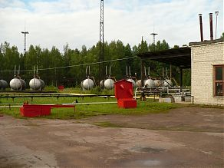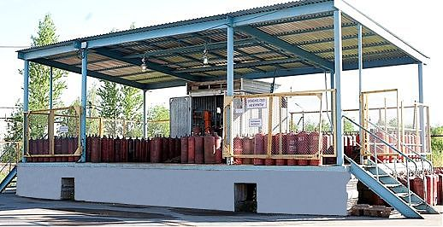
Рисунок 2.4.1.1. Газонаполнительная Рисунок 2.4.1.2. Склад хранения и
станция. Обмена газовых баллонов.

Филиал выполняет снабжение населения данных районов емкостным сжиженным газом, обслуживая 137 ГУ СУГ, которые снабжают более 67 000 жителей, а также снабжая более 40 000 жителей сжиженным газом в баллонах.
А также для всех жителей указанных районов, у которых нет доступа к природному газу и отсутствует возможность получать газ из групповых установок, участки реализации филиала готовы доставить балонный газ, либо реализовать его с возможностью самовывоза.
В г.Выборге и г. Приозерске, также функционируют АГЗС, снабжающие практически весь транспорт в этом районе, переоборудованный на потребление сжиженного газа.
Общая численность работников филиала 120 человек.

2.4.2. Анализ текущего состояния системы газоснабжения

Приозерский район наиболее перспективен с точки зрения газификации. Так, на данный момент этот показатель составляет всего 3,4%.Программой развития газоснабжения и газификации Ленинградской области до 2020 года планируется увеличение уровня до 54,53%. Будут газифицированы такие крупные населенные пункты как Приозерск, Сосново, Сапёрное, Коммунары, а также будут доведены межпоселковые газопроводы до деревень и поселков: Иваново, ст.платформа 69 км, Снегиревка, Запорожское, Пятиречье, Раздолье, Колосково, Петровское, Шумилово, Суходолье, Громово, Лосево, Соловьевка, Речное, Ромашки, Понтонное, Плодовое, Отрадное, Веснино, Торфяное, Кротово, Быково, Мельниково, Белечье, Моторное, Ларионово, Починок.
Предполагается, что будет переведено на природный газ порядка 20 тысяч квартир и домовладений (в них проживают порядка 47 тысяч человек), 39 котельных и предприятий разного профиля. Особую важность для газовиков представляет развитие сетей от ГРС «Сосново», так как строительство сетей в южном направлении к Всеволожскому району позволит выполнить закольцовку с сетями от ГРС «Пригородная». Эта закольцовка позволит обеспечить газоснабжением потребителей Северной части Всеволожского района в таких населенных пунктах как Лемболово, Васкелово, Стеклянный, Лесное.
Муниципальное образование Кузнечнинское городское поселение относится к населённым пунктам с недостаточным уровнем газификации. Централизованное газоснабжение отсутствует полностью. Многоквартирные дома обеспечиваются ёмкостным газом, доставляемым автотранспортом, из газовых резервуаров, расположенных во дворах домов. Остальные дома обеспечиваются баллонным газом, также доставляемым автотранспортом. К 2020 году планируется строительство межпоселкового газопровода от ГРС «Приозерск» до поселка Кузнечный, длиной 24,122 км, и устройство ГРП.
Комитет социальной защиты населения администрации Приозерского муниципального района обеспечивает выплату ежегодной компенсации на топливо и баллонный газ гражданам, проживающим в домах, не имеющих центрального отопления и газоснабжения для льготных категорий граждан – региональных (жертвы политических репрессий) и федеральных (инвалиды общего заболевания, несовершеннолетние узники, ветераны и инвалиды ВОВ и др.).

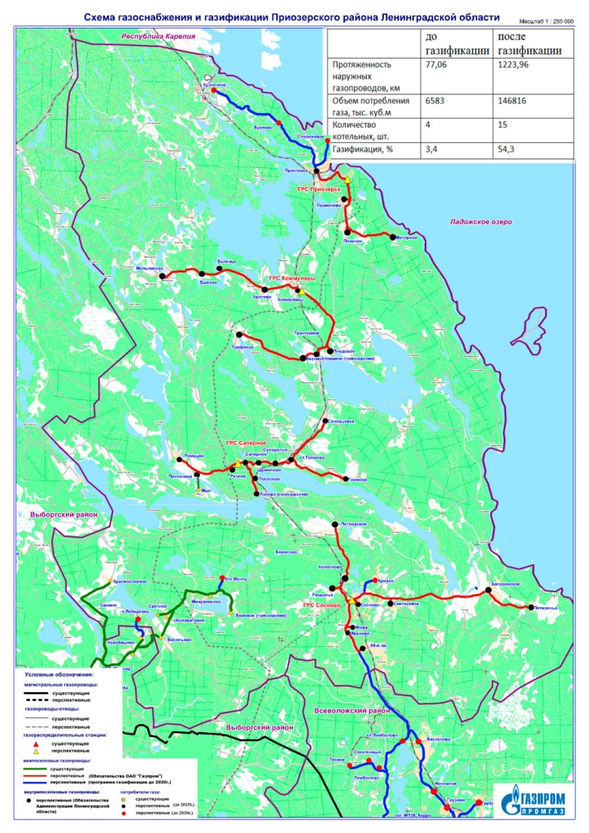Рисунок 2.4.2.1. Схема газоснабжения и газификации Приозерского района.

Газификация населения МО Кузнечнинское городское поселение за 2012 год представлена в таблице 2.4.2.1.

Таблица 2.4.2.1. Газификация населения МО Кузнечнинское городское поселение за 2012 год.
Наименование показателя | Единица измерения | Отчетный год | Текущий год
Наименование показателя | Единица измерения |  | (план)
1. Газифицировано квартир (включая индивидуальные дома) - всего | ед. | 1940 | 2010
в том числе:
природным газом | ед.
сжиженным газом | ед. | 1940 | 2010
из них от емкостных установок | ед. | 1676 | 1676
2. Уровень газификации жилого фонда природным и сжиженным газом - всего | % | 94,12 | 94,12
3. Потреблено сжиженного газа - всего, | тонн | 163,9 | 175,37
3. Потреблено сжиженного газа - всего, | тыс. руб. | 4117,17 | 4405,29
в том числе от емкостных установок | тонн | 83 | 83
в том числе от емкостных установок | тыс. руб. | 1952,16 | 1952,16
населением | тонн | 163,9 | 175,37
населением | тыс. руб. | 4117,17 | 4405,29

2.4.3. Существующие проблемы в системе газоснабжения г.п.Кузнечное и рекомендуемые решения.

В целом система газоснабжения Приозерского муниципального района развита слабо, необходимо предусмотреть обеспечение граждан природным газом, что посодействует созданию достойных условий проживания и труда. Являясь одним из приоритетных направлений социально-экономического развития, газификация населенных пунктов позволит обеспечить методологически верное развитие района и повысит социальную привлекательность проживания в МО Кузнечнинское городское поселение. Улучшение жилищно-бытовых условий населения будет в свою очередь способствовать закреплению молодежи вПриозерском муниципальном районе.
Генеральной схемой газификации населенных пунктов Ленинградской области предусматривается проложить газопровод в МО Кузнечнинское городское поселение от ГРС «Приозерск» на срок до 2020г.

Электроснабжение

2.5.1. Описание организационной структуры, формы собственности и системы договоров между организациями, а также с потребителями
Основным источником обеспечения объектов поселения электрической энергией являетсяфилиал ОАО «Ленэнерго» «Выборгские электрические сети», который обеспечивает электроэнергией 5 районов: Выборгский район электрических сетей (РЭС), Рощинский РЭС, Приозерский РЭС, Сосновский РЭС и Высоковольтный район.
- Территория обслуживания: 13 270 квадратных километров
- Обслуживаемое население: 260 тыс. человек
- воздушные линии 0,4-110 кВ (км) – 6316
- кабельные линии 0,4-110 кВ (км) – 279,91
- подстанции 35-110 кВ (шт.) – 41
- трансформаторные подстанции (шт.) – 1213
- общая трансформаторная мощность энергоисточников (МВА) – 1271,56.
Гарантирующим поставщиком электрической энергии МО Кузнечнинское городское поселение, в соответствии с договором купли-продажи электрической энергии № 55200 от 01.01.2007 г., является ОАО «Петербургская сбытовая компания».
Потребители оплачивают фактический объем потребленной электроэнергии по показаниям приборов учета. В свою очередь, гарантирующие поставщики рассчитываются за услуги по передаче электрической энергии с ОАО «Ленэнерго» по единым котловым тарифам, установленным Комитетом по тарифам и ценовой политике Ленинградской области на территории всего региона.
Электрической энергией снабжаются малые предприятия муниципального образования Кузнечнинское городское поселение, а также население, массивы индивидуальной жилищной застройки, уличное освещение. Точки приема и отпуска электроэнергии муниципального образования Кузнечнинское городское поселение оснащены приборами учета.
Три дома по ул. Привокзальная №5, 52, 1/51 запитаны от сетей ОАО РЖД. Поставщиком электроэнергии является ООО «Русэнергосбыт».

2.5.2. Анализ существующего технического состояния системы электроснабжения

Система электроснабжения МО Кузнечнинское городское поселение подключена к внешней системе электроснабжения, в качестве которой выступает ПС-57, входящая в производственные фонды Приозерских электрических сетей ОАО «Ленэнерго».
Граница балансовой принадлежности и эксплуатационной ответственности устанавливается согласно актам разграничения. Для МО Кузнечнинское городское поселение граница представлена на рисунке 2.5.2.1.
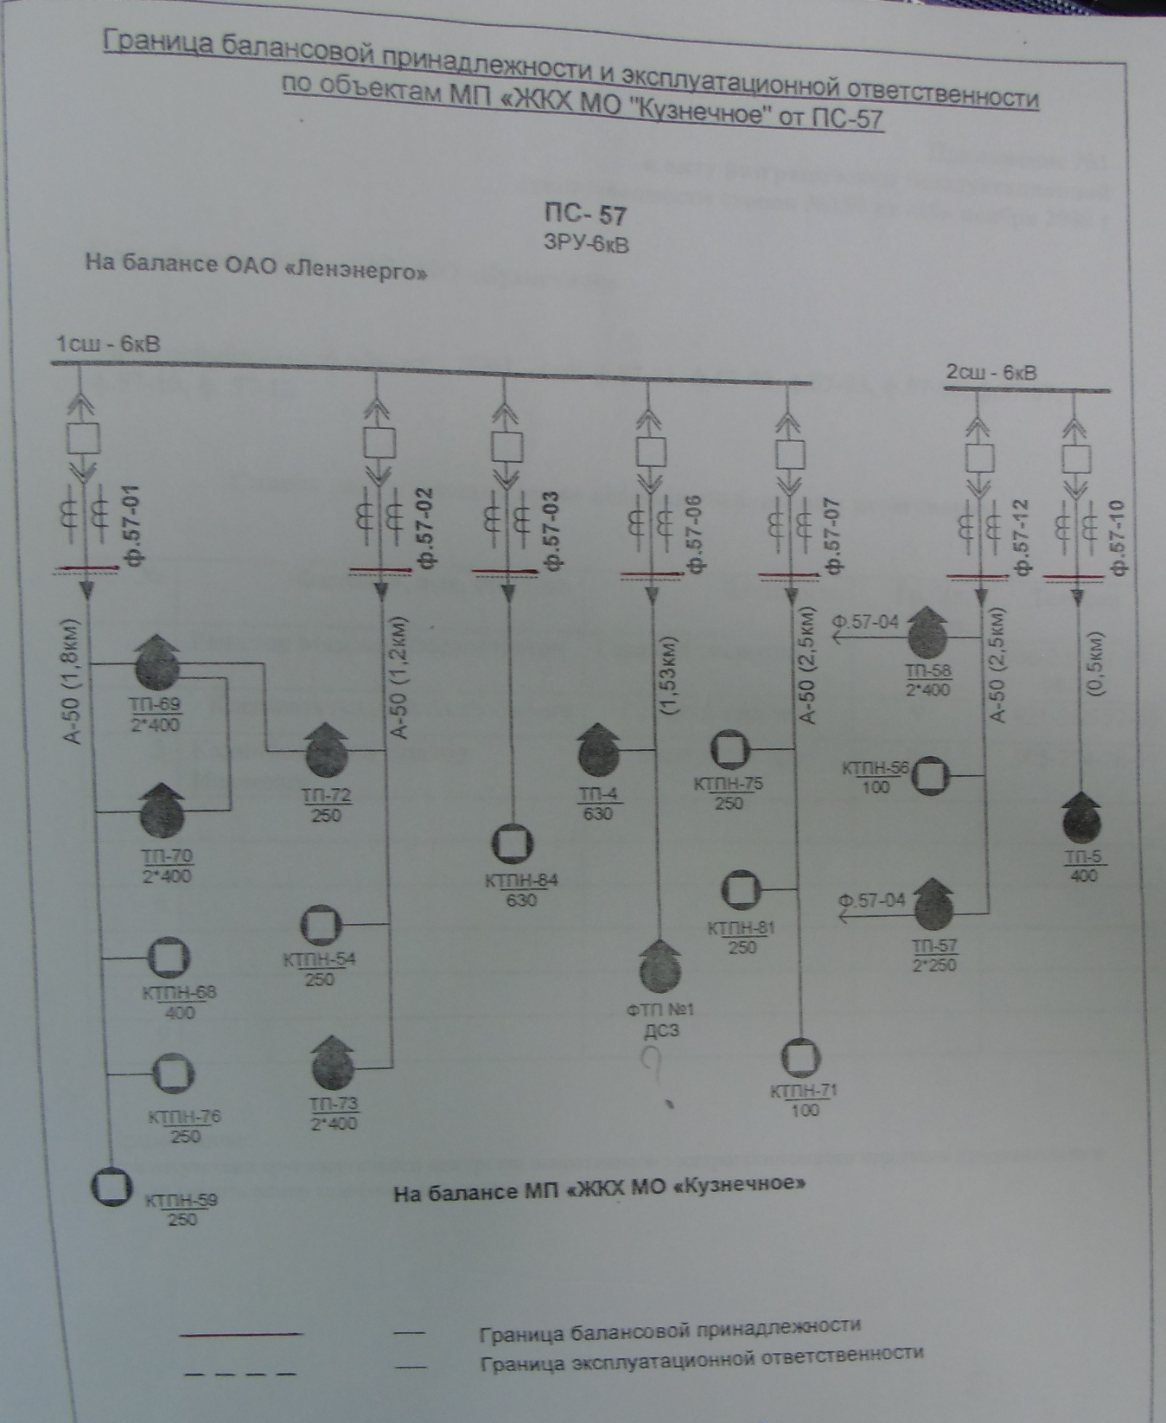
Рисунок 2.5.2.1. Граница балансовой принадлежности и эксплуатационной ответственности по объектам МП «ЖКХ МО «Кузнечное».
Система электроснабжения Администрации МО Кузнечнинское городское поселение с точки зрения надежности электроснабжения соответствует II категории.
Типы счетчиков, используемых в системе учета электроэнергии, приведены на рисунках 2.5.2.2.-2.5.2.4.

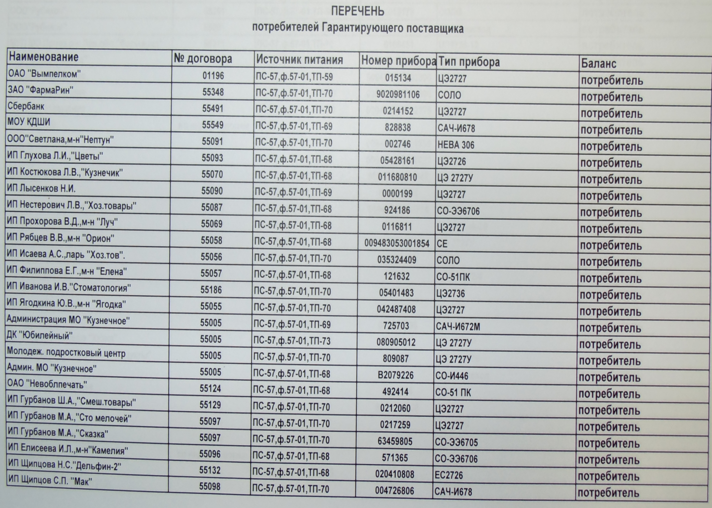
Рисунок 2.5.2.2.

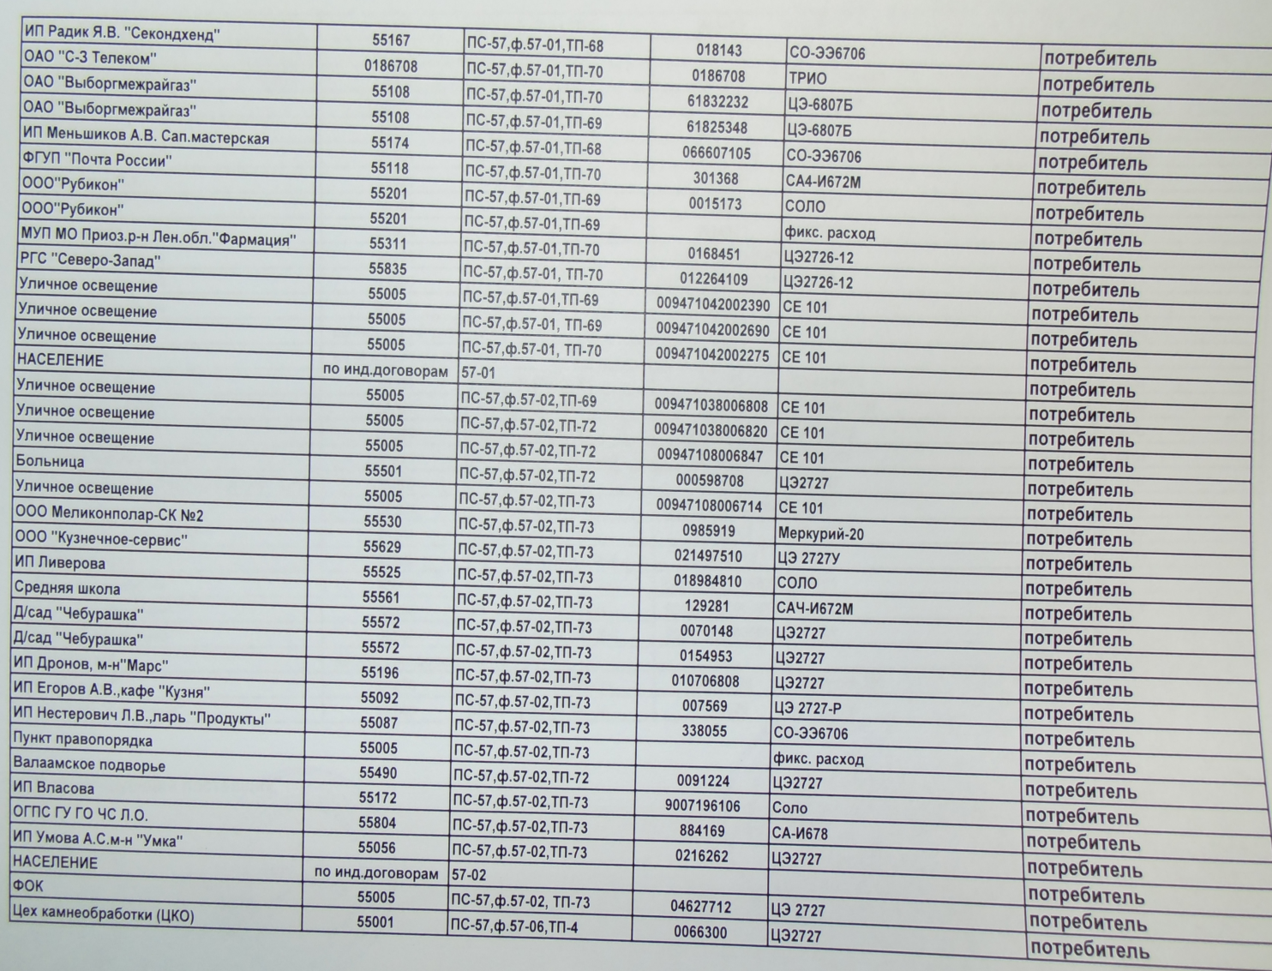
Рисунок 2.5.2.3.
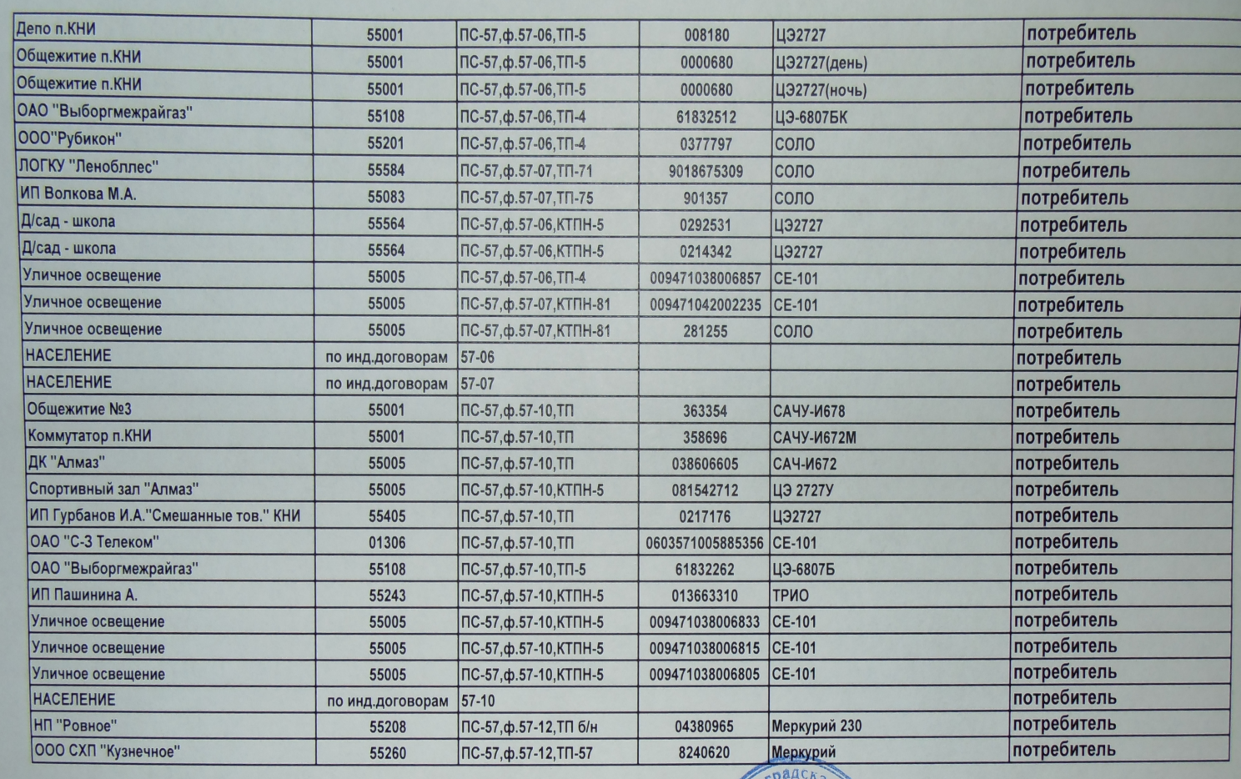
Рисунок 2.5.2.4.

Финансовый расчет за потребление электроэнергии с энергоснабжающими организациями определяется на основании установленных приборов учета.

Таблица 2.5.2.1.Текущее состояние по загрузке электросетевых объектовПС-57 «Кузнечное», принадлежащих территориальной сетевой организации ОАО «Ленэнерго».
Наименование показателя | ПС-57 «Кузнечное»
Классы напряжения, кВ | 110/35/10
Объем мощности по заключенным договорам на технологическое присоединение, находящимся на исполнении, МВА | 7,985
Объем мощности по заявкам на технологическое присоединение, МВА | 2

Таблица 2.5.2.2. Основные показатели электроснабжения МО Кузнечнинское городское поселение за 2012г.
Наименование показателя | Единица измерения | 2012 год | 2013год(план)
Потреблено электроэнергии организациями, финансируемыми из местного бюджета, - всего | тыс. кВт.ч | 274,1 | 388,54
 | тыс. руб. | 1081,24 | 1810,61
в том числе:
от ОАО "Петербургская сбытовая компания" | тыс. кВт.ч | 274,1 | 388,54
от ОАО "Петербургская сбытовая компания" | тыс. руб. | 1081,24 | 1810,61
Количество подстанций 6-10 кВ | ед. | 17 | 17
Суммарная номинальная мощность трансформаторов 6-10 кВ | кВА | 7460 | 7460
Протяженность кабельных/воздушных линий напряжением 6-10 кВ | км | 4,765/13,715 | 4,765/13,715

Таблица 2.5.2.3.Оценка резерва мощности МО Кузнечнинское городское поселение за 2012 год.
Наименование показателя | Единица измерения | 2012 год | 2013год (план)
Количество стационарных резервных источников электроснабжения на социально значимых объектах | ед. | 2 | 2
 | кВа. | 208 | 208

2.5.3. Существующие проблемы в системе электроснабжения МО Кузнечнинское городское поселение и рекомендуемые решения

Электрические сети муниципального образования Кузнечнинское городское поселение находятся в неудовлетворительном состоянии. Износ сетей составляет 70-80%. Требуется их реконструкция, но в ближайшее время она не планируется. Необходимо совершенствование электропередач в целях развития инфраструктуры городского поселения, а также внедрение энергоэффективных устройств, оборудования и технологий, обеспечивающих сокращение потерь электроэнергии.
В соответствии с генеральным планом МО Кузнечнинское городское поселение на расчетный срок (к 2035 году) планируется строительство двух новых трансформаторных подстанций 10/0,4 кВ и 0,7 км сетей 10 кВ в г.п. Кузнечное.
На первую очередь (к 2020 году) планируется:
- модернизация 110 кВ ПС № 57 «Кузнечная», с заменой оборудования в РУ-110 кВ и 35 кВ к 2014 году;
- строительство новой трансформаторной подстанции 10/0,4 кВ и 1,0 км сетей 10 кВ в г.п. Кузнечное;
- строительство нового фидера 10 кВ «Березово» взамен старого – 4,8 км, ВЛ 10 кВ (фидер 03) на п. Богатыри – 2,3 км;
- реконструкция существующей ВЛ 10 кВ (фидер 04) –1,5 км.

В таблице 2.5.4.1. приведен примерный план по ремонту электрических сетей.

Таблица 2.5.3.1. Примерный план по улучшению электрических сетей МО
№ | Наименование | материалы
1 | Прокладка кабеля ТП №73- ул. Ладожская д5 | Кабель АБШВГ 4х95-1000 м
2 | Замена опор по фидеру 57-12 | Опоры 18шт, изоляторы 60шт, разрядники
3 | Реконструкция ЛЭП-0,4 кВ, фидер 57-07 с заменой опор, провода, кабеля (от КТПП № 75 до конца ул. Зеленая, от КТПН №71 по ул. Пр.шоссе, до конца ул. Заозерная) | Опоры 30 шт, провод СИП 4 4х70, 4800 м,  Провод СИП2А 2х25-500 м,Светильники ЖКУ-10 шт
4 | Реконструкция ЛЭП-6 кВ, фидер 57-07 с заменой опор, провода, (от ПС №57 до КТПП № 75, 71) | Опоры 10 шт, провод СИП 3 1х50, 3500 м,  Разрядники 6 шт, изоляторы
5 | Прокладка кабеля ул. Юбилейная д.7 | Кабель АБШВГ 4х95-150 м
6 | Строительство пристройки к ТП №68 с установкой трансформатора ТМГ 400кВА | Трансформатор ТМГ 400 кВА, кирпич, цемент и т.д.
7 | Замена опор по фидеру 57-01 | Опоры-5 шт, изоляторы, СИП 3 1х95 1000 м
8 | Замена опор по фидеру 57-02(больница) | Опоры-4 шт, изоляторы, СИП 3 1х95 850 м
9 | Ремонт КТПН №71(либо покупка нового КТПН 250 кВА) | Блоки бетонные, разрядники 3 шт,, трансформатор 250 кВА
10 | Установка 2-х опор с натяжкой провода и заменой кабеля от ул. Гагарина д. 7 до ул. Юбилейная д. 9 | Опоры дер.  Провод СИП 4 4х75-50 м, крепление, кабель АВВГ 3х70+1+0-25м
11 | Реконструкция ЛЭП 0,4 кВ по ул. Приозерское шоссе | СИП 4 4х50- 400 м, оснастка
12 | Реконструкция ЛЭП 6 кВ фидер 57-02 | Опоры 8 шт, СИП 1х95 2000 м, изоляторы, разрядники
13 | Реконструкция ЛЭП 6 кВ фидер 57-06 | Опоры 12 шт, СИП 1х95 2500 м, изоляторы, разрядники, кабель АПВПУ 1х120 300 м
14 | Прокладка кабеля ул. Гагарина д.7 до ТП №70 | Кабель АБШВГ 4х120 300 м( либо БШВГ 4х95 300 м)
15 | Прокладка кабеля ул. Гагарина д.3 до ТП №69 | Кабель АБШВГ 4х120 300 м( либо БШВГ 4х95 300 м)
16 | Реконструкция ЛЭП 6 кВ фидер 57-10 | Опоры 4 шт, СИП 1х95 1200 м, изоляторы, разрядники
17 | Прокладка кабеля ТП №68 до ТП №73 | Кабель АПВПУ 1х120 300 м (проект)
Кузнечнинское городское поселение.

В соответствии с требованиями Федерального закона от 23.11.2009 №261–ФЗ «Об энергосбережении и повышении энергетической эффективности и о внесении изменений в отдельные законодательные акты Российской Федерации» в МП «ЖКХ МО «Кузнечное» разработана «Программа энергосбережения регулируемой организации - МП «ЖКХ МО «Кузнечное» на период 2011 - 2015 годов».В рамках данной программы предусматриваются следующие мероприятия:

Таблица 2.5.3.2.Программа энергосбережения регулируемой организации - МП «ЖКХ МО «Кузнечное» на период 2011 - 2015 годов
Наименование мероприятия | Адрес объекта внедрения | Основная цель проведения работ |  | Фактор энергосберегающего эффекта | Источник финансирования | Период внедрения | Затраты, |  |  |  |  |  | Целевые показатели энергоэффективности мероприятия | Значения целевых показателей энергоэффективности |  | Экономия первичных ТЭР, энергоносителей за период, в нат.ед.изм. | Экономический эффект за период, тыс.руб., | Срок окупаемости затрат, лет
 |  |  |  |  |  |  | тыс.руб.
 |  |  |  |  |  |  | ВСЕГО | 2011 | 2012 | 2013 | 2014 | 2015 | Целевые показатели энергоэффективности мероприятия | на начало периода | на конец периода |  | Экономический эффект за период, тыс.руб., | Срок окупаемости затрат, лет
Вид регулируемой деятельности: передача электрической энергии потребителям
Технические мероприятия (традиционные мероприятия в рамках основной деятельности по передаче электрической энергии)
Реконструкция ЛЭП-0,4 кВ протяженностью 1000 м | пос. Кузнечное мкр-н Ровное |  | Снижение ненормативных потерь эл.энергии, улучшение снабжения абонентов | Снижение затрат на оплату ненормативных потерь | Амортизационные отчисления | 2013-15 | 350 |  |  | 100 | 100 | 150 | динамика балансовых потерь электрической энергии при ее передаче потребителям | 33,5% | 11,6% | 5 | 62 | 5,65
Итого: |  |  |  |  |  |  | 350 | 0 | 0 | 100 | 100 | 150 |  |  |  |  | 62

Анализ текущего состояния системы сбора и утилизации ТБО

Вывоз ТБО и крупногабаритного мусора (КГМ) осуществляется на основании договора на вывоз ТБО, КГМ (письменное соглашение), заключенного между заказчиком и подрядной специализированной организацией на вывоз ТБО (КГМ). Вывоз ТБО осуществляют специализированные предприятия. Вывоз и захоронение отходов производства и потребления, образовавшихся от жизнедеятельности граждан (в том числе, проживающих в частных домовладениях) и юридических лиц, осуществляется на платной основе. Заключение договора на вывоз ТБО является обязательным.
Размещение мест сбора, хранения отходов, контейнеров, площадок для контейнеров определяется эксплуатирующими организациями муниципального образования Кузнечнинское городское поселение и согласовывается с территориальным отделом Управления Роспотребнадзора по Ленинградской области вПриозерском районе (санитарного надзора). Количество устанавливаемых контейнеров определяется расчетами накопления отходов. В каждом населенном пункте муниципального образования периодичность удаления твердых бытовых отходов согласовывается с местными учреждениями санитарно-эпидемиологической службы.
Основными системами сбора и удаления отходов потребления (коммунальных отходов) на территории муниципального образования Кузнечнинское городское поселение являются: контейнерная система (система «несменяемых» сборников), при которой отходы из контейнеров выгружаются непосредственно в мусоровозные машины, а контейнеры после опорожнения устанавливаются на место;планово-подомовая система сбора, предусматривающая накопление мусора в домовладении с последующим выносом в соответствии с графиком работы спецтранспорта для погрузки и транспортировки на захоронение (утилизацию).

Сбор ТБО, уборку контейнерных площадок осуществляют:
- в жилищном фонде – предприятия жилищно-коммунального хозяйства по принадлежности жилищного фонда;
- в частных домовладениях, домах индивидуальной застройки –домовладельцы;
- по другим территориям сельского поселения – хозяйствующие субъекты, во владении или пользовании которых находятся данные территории.

Сбор и временное хранение отходов производства промышленных предприятий, образующихся в результате хозяйственной деятельности, осуществляется силами этих предприятий в специально оборудованных для этих целей местах, в соответствии с проектами нормативов образования и лимитов размещения отходов.
В жилой зоне территории муниципального образования Кузнечнинское городское поселение захоронение, сброс отходов вне установленных мест, а также сжигание отходов, листвы, древесных остатков запрещены. Отходы, подлежащие захоронению, должны размещаться на специально предназначенных и обустроенных полигонах ТБО.
Работа по совершенствованию сбора бытовых отходов будет в первую очередь направлена на обустройство достаточного количества контейнерных площадок на всей территории муниципального образования Кузнечнинское городское поселение. Приоритет в этой работе принадлежит организациям, осуществляющим управление многоквартирными жилыми домами и организациям, имеющим лицензии на деятельность в сфере обращения бытовых отходов, при общей координации их деятельности со стороны администрации муниципального образования Кузнечнинское городское поселение. Результатами проведенной работы должны стать отсутствие несанкционированных свалок на дворовых территориях и ликвидация предпосылок для складирования бытового в непредназначенных для этого местах.
На территории муниципального образования Кузнечнинское городское поселение сбором и транспортировкой ТБО занимается МП «ЖКХ МО “Кузнечное” на основании лицензии №ОП-19-000266(78) от 29.09.2010г.
ТБО автотранспортом вывозят на полигон, расположенный примерно в 50 км от городского поселения Кузнечнинское, вблизи поселка Тракторный Плодовского сельского поселения Приозерского района Ленинградской области. Полигон принадлежит ОАО «УК по обращению с отходами Ленинградской области».
Между МП «ЖКХ МО «Кузнечное» и ОАО «УК по обращению с отходами Ленинградской области» заключен агентский договор №7-А/П от 10 октября 2012 года.
МП «ЖКХ МО «Кузнечное» транспортирует и завозит отходы своей техникой на полигон ОАО «УК по обращению с отходами Ленинградской области».
Вывоз ТБО из муниципального жилищного фонда осуществляется по графику, от остальных организаций – по заявке.
На территории муниципального образования расположено 18 площадок для сбора ТБО и 82 мусорных контейнера.
Вывоз мусора осуществляется мусоровозом камаз КО-440-7.

Отчет о деятельности МП «ЖКХ МО «Кузнечное» по сбору и транспортировке отходов за 2012 год представлен в таблице 2.6.1.

Таблица 2.6.1. Отчет о деятельности по сбору и транспортировке отходов за 2012 год
Полное наименование предприятия | Муниципальное предприятие «ЖКХ МО «Кузнечное»
Номер лицензии | №ОП-19-000266(78) от 29.09.2010г.
Номер договора | № 7-А/П от 10 октября 2012г.
Наименование отходов в соответствии с ФККО | Код отхода в соответствии с ФККО | Класс | Количество отходов |  |  | Место размещения отходов
Наименование отходов в соответствии с ФККО | Код отхода в соответствии с ФККО | Класс | М³ | k | т | Место размещения отходов
Мусор от бытовых помещений организаций не сортированный(исключая крупногабаритный) | 91200400 01 00 4 | 4 | 116,400 | 0,100 | 11,640 | Открытое Акционерное Общество «Управляющая компания по обращению с отходами в Ленинградской области»  Лицензия Серия 78 №00052 от 17 мая 2012г.  Адрес полигона: Ленинградская область, Приозерский район, Плодовское сельское поселение, вблизи п. Тракторное
Отходы лакокрасочных средств (емкости из-под ЛКМ) | 55500000 00 00 0 | 4 | 0,737 | 0,095 | 0,070
Прочие твердые минеральные отходы (мусор пром.) | 31400000 00 00 0 | 4 | 0,800 | 0,200 | 0,160
Песок, загрязненный мазутом (содержание мазута-менее 15%) | 31402302 01 03 4 | 4 | 0,053 | 1,500 | 0,080
Отходы лакокрасочных средств (прот.материалы, загр. ЛКМ) | 55500000 00 00 0 | 4 | 0,103 | 0,116 | 0,012
Текстиль загрязненный (спецодежда б/у) | 58200000 00 00 0 | 4 | 0,343 | 0,300 | 0,103
Твердые коммунальные отходы (смет с территории) | 91000000 00 00 0 | 4 | 19,200 | 0,625 | 12,000
Обтирочный материал, загрязненный маслами (содержание масел менее 15%) | 54902701 01 03 4 | 4 | 0,165 | 0,200 | 0,033
Камеры пневматические отработанные | 57500201 13 00 4 | 4 | 0,150 | 0,400 | 0,060
Покрышки отработанные | 57500202 13 00 4 | 4 | 0,860 | 0,200 | 0,172
Мусор строительный (прочие строительные отходы) | 91200600 01 00 0 | 4 | 24,000 | 0,200 | 4,800
Отходы твердых производственных материалов, загрязненные нефтяными и минеральными жировыми продуктами (фильтры, загрязненные нефтепродуктами) | 54903000 00 00 0 | 4 | 0,005 | 0,400 | 0,002
Твердые коммунальные отходы (растительные отходы) | 91000000 00 00 0 | 4 | 104,279 | 0,129 | 13,452
Отходы (осадки) при механической и биологической очистке сточных вод (отбросы с решеток) | 94300000 00 00 0 | 4 | 21,749 | 0,750 | 16,312
Отходы (осадки) при механической и биологической очистке сточных вод (осадок с песколовок) | 94300000 00 00 0 | 4 | 17,437 | 1,300 | 22,668
Отходы шлаковаты | 31401601 01 00 4 | 4 | 1,140 | 0,100 | 0,114
Отходы из жилищ несортированные (исключая крупногабаритные) | 91100100 01 00 4 | 4 | 4772,222 | 0,180 | 859,000
Стеклянный бой незагр.(искл.бой стекла электронно-лучевых трубок и люминесцентных ламп) | 31400802 01 99 5 | 5 | 0,157 | 1,283 | 0,201
Отходы упаковочной бумаги незагрязненные | 18710201 01 00 5 | 5 | 0,184 | 0,190 | 0,035
Тормозные колодки отработанные | 35150500 01 99 5 | 5 | 0,002 | 1,900 | 0,003
Бой шамотного кирпича | 31401401 01 99 5 | 5 | 0,261 | 1,800 | 0,470
Отходы (мусор) от уборки территорий и помещений объектов оптово-розничной торговли промышленными товарами | 91201200 01 00 5 |  | 4,484 | 0,500 | 2,242
Итого |  |  | 5084,732 |  | 943,629

К 2020 году планируется обеспечить своевременный сбор и вывоз бытовых отходов на полигон ТБО вблизи поселка Тракторное.
К расчетному сроку Генерального плана поселения предусматривается также организовать вывоз биологических и медицинских отходов на проектируемую установку по уничтожению биологических и медицинских отходов вблизи п. Тракторное (инсинератор) в соответствии с очередностью строительства данной установки.

2.7. Анализ приборного учета и энергоресурсосбережения у потребителей
В соответствии с требованиями Федерального закона от 23.11.2009 №261–ФЗ «Об энергосбережении и повышении энергетической эффективности и о внесении изменений в отдельные законодательные акты Российской Федерации» в МО Кузнечнинское городское поселение предусматривается поэтапный переход на отпуск коммунальных ресурсов потребителям в соответствии с показаниями коллективных приборов учета в многоквартирных домах и бюджетных учреждениях городского поселения.
В соответствии с программными мероприятиями потребители по всем видам коммунальных ресурсов должны на 100% оснащаться приборами учета.
Муниципальное образование Кузнечнинское городское поселение характеризуется крайне низким показателем оснащенности приборами учета коммунальных ресурсов. По состоянию на начало 2013 года общий уровень оснащенности составил 1,3%.

Таблица 2.7.1. Оснащенность муниципального образования Кузнечнинское городское поселение приборами учета коммунальных ресурсов
Наименование показателя | Общая потребность в приборах учета на 1 января 2012года (ед.) | Фактическое оснащение за 2012 год (ед.) | Уровень оснащенности, (%)
Оснащенность приборами учета и регулирования потребления энергоресурсов: | 297 | 4 | 1,3%
Холодная вода | 90 | 1 | 1,1%
по организациям бюджетной сферы | 6 | 1 | 16,7%
коллективными (общедомовыми) | 84 |  | 0,0%
Горячая вода | 45 | 1 | 2,2%
по организациям бюджетной сферы | 2 | 1 | 50,0%
коллективными (общедомовыми) | 43 |  | 0,0%
Электроэнергия | 81/80 |  | 0,0%
по организациям бюджетной сферы |  |  | 0,0%
коллективными (общедомовыми) | 81/80 |  | 0,0%
Тепловая энергия | 81 | 2 | 2,5%
по организациям бюджетной сферы | 3 | 2 | 66,7%
коллективными (общедомовыми) | 79 |  | 0,0%

ПЕРСПЕКТИВЫ РАЗВИТИЯ МУНИЦИПАЛЬНОГО ОБРАЗОВАНИЯ И ПРОГНОЗ СПРОСА НА КОММУНАЛЬНЫЕ РЕСУРСЫ

Новое строительство в соответствии с Генеральным планом МО Кузнечнинское городское поселение
Генеральным планом выделены следующие этапы территориального планирования: расчетный срок – 2035 г., в том числе первая очередь – 2020 г.
Проектная численность населения муниципального образования Кузнечнинское городское поселение на расчетный срок генерального плана (2035 г.) составит порядка 4,7 тыс. чел.
Численность населения на первую очередь (2020 г.) определена в размере 4,0 тыс. чел.
Предусмотрено завершение формирования следующих (существующих) селитебных территорий:
Мероприятия на первую очередь:
1. Формирование нового жилого квартала индивидуальной жилой застройки на востоке поселка Кузнечное (8 га).
2. Подготовка площадки для строительства объектов обслуживания местного значения южнее микрорайона Ровное с последующим формированием зоны объектов спортивного назначения (первая очередь строительства физкультурно-оздоровительного комплекса) (1 га).
3. Создание обслуживающей и производственно-деловой зоны при въезде в городской поселок Кузнечное (1,6 га).
4. Формирование новой производственной площадки рядом с въездом в г.п. Кузнечное (1,7 га) для размещения предприятия по переработке рыбы с классом опасности не выше III.
Мероприятия на расчетный срок:
1. Завершение формирования зоны среднеэтажной (5 этажей) жилой застройки микрорайона Ровное (2 га).
2. Упорядочивание территории огородов и незарегистрированных дачных построек на северо-восточном берегу озера Кузнечное с последующим размещением индивидуальной жилой застройки (6 га).
3. Формирование общественно-деловой и общественно-жилой зон южнее микрорайона Ровное, вдоль автодороги на Севастьяново, в составе которых разместятся малоэтажный жилой дом, многофункциональный комплекс, физкультурно-оздоровительный комплекс, гостиница, рынок, автостанция (3,2 га).
4. Формирование двух производственных площадок к северу от оз. Кузнечное (4,4 и 4,5 га) для размещения деревообрабатывающих производств, производств по переработке природного камня, предприятий по производству бетона, керамической и тротуарной плитки и др. Размещение предприятий с классом опасности не выше IV на площадке, расположенной ближе к микрорайону Ровное. Размещение на второй площадке предприятий с классом опасности не выше III.
Генеральным планом предусматривается выделение территорий для строительства нового жилищного фонда в объеме 29 тыс. кв. м (среднегодовой объем нового жилищного строительства ~ 1,2 тыс. кв. м). Увеличение жилищного фонда муниципального образования Кузнечнинское городское поселение до 124 тыс. кв. м. В результате строительства планируется достижение показателя обеспеченности общей площадью жилищного фонда в размере 26 кв. м на душу населения. Суммарное теплопотребление на коммунально-бытовые нужды на уровне 12,1 Гкал/час
На первую очередь планируется строительство нового жилищного фонда в объеме 8 тыс. кв. м общей площади (среднегодовой объем нового жилищного строительства ~ 0,9 тыс. кв. м). Увеличение жилищного фонда муниципального образования Кузнечнинское городское поселение к концу периода первой очереди до 104 тыс. кв. м.Строительство индивидуальных жилых домов на площадке №2 в г.п. Кузнечное (8 га).
Новое жилищное строительство формируется по следующей структуре этажности на расчетный срок:
▪ среднеэтажные жилые дома (5-8 эт.) – 52 %;
▪ индивидуальные жилые дома с участками – 48 %.

Прогноз развития социальной инфраструктуры в соответствии с Генеральным планом развития поселения представлен в табл. 3.1.

Таблица 3.1. Прогноз развития социальной инфраструктуры МО Кузнечнинское городское поселение.
Показатели | Единица измерения | Существующее положение | Первая очередь | Расчетный срок
Показатели | Единица измерения | 2011 г. | 2020 г. | 2035 г.
Дошкольные образовательные учреждения | число мест | 246 | не менее | не менее
Дошкольные образовательные учреждения | число мест | 246 | 211 | 207
Дошкольные образовательные учреждения | ед. | 2 | 2 | 2
Общеобразовательные учреждения | число мест | 350 | 433 | 427
Общеобразовательные учреждения | ед. | 1 | 1 | 1
Больницы | ед. | 1 | 1 | 1
Больницы | число коек | 60 | не менее | не менее
Больницы | число коек | 60 | 42 | 50
Больницы | число коек | 13,4 | 10,6 | 10,6
Амбулаторно-поликлинические учреждения | число посещений | 150 | не менее | не менее
Амбулаторно-поликлинические учреждения | в смену | 150 | 80 | 94
Амбулаторно-поликлинические учреждения |  | 33,5 | 20 | 20
Клубы, учреждения клубного типа | ед. | 1 | 1 | 2
Клубы, учреждения клубного типа | число | 400 | 400 | 470
Клубы, учреждения клубного типа | мест | 89 | 100 | 100
Общедоступные библиотеки | тыс. единиц хранения | 18,1 | не менее 20 | не менее
 |  |  |  | 24
Общедоступные библиотеки | тыс. единиц хранения | 4 | 5 | 5
Подростковые клубы | ед. | - | 1 | 2
Подростковые клубы | кв. м общей площади | - | 60 | 117,5
Подростковые клубы | кв. м общей площади | - | 15 | 25
Спортивные залы | кв. м площ. пола | 874 | 1400 | 1645
Спортивные залы | кв. м площ. пола | 195 | 350 | 350
Плоскостные сооружения | тыс. кв. м | 6 | 7,6 | 9,2
Плоскостные сооружения | тыс. кв. м | 1,34 | 1,95 | 1,96
Бассейны | ед. | - | 1 | 1
Бассейны | кв. м зеркала воды | - | 235 | 235
Бассейны | кв. м зеркала воды | - | 59 | 50
Предприятия розничной торговли | кв. м | 1300 | 1600 | 2287
Предприятия розничной торговли | торговой | 290 | 400 | 486,6
Предприятия розничной торговли | площади | - | 12 | 40
Предприятия розничной торговли |  | - | 40 | 80
Предприятия общественного | число | 84 | 120 | 188
питания | мест | 18,8 | 30 | 40
Предприятия бытового | число | 18 | 28 | 42
обслуживания | рабочих мест | 4 | 7 | 9

Общественно-деловая зона муниципального образования характеризуется следующими факторами и тенденциями:
- наличием недостаточно разветвленной сети муниципальных учреждений социальной сферы;
- несоответствием существующей сети учреждений социально-культурной сферы и объемов оказываемых ими услуг потребностям населения.
Основными задачами организации системы социально-культурного обслуживания являются:
- создание рациональной системы обслуживания на основе рациональной концентрации учреждений;
- повышение качества обслуживания;
- проведение текущего ремонта существующего поликлинического учреждения;
- строительство новых объектов физической культуры и спорта, в частности строительство спортивных залов и плавательного бассейна;
- организация объектов коммунально-бытового обслуживания – прачечной самообслуживания, химчистки.

Развитие и размещение объектов инженерной инфраструктуры в соответствии с генеральным планом МО Кузнечнинское городское поселение

Электроснабжение
Мероприятия на расчетный срок
- Строительство новых трансформаторных подстанций 10/0,4 кВ в г.п. Кузнечное – 2 шт.
- Строительство сетей 10 кВ в г.п. Кузнечное – 0,7 км.
Мероприятия на первую очередь
- Модернизация 110 кВ ПС № 57 «Кузнечная» (с заменой оборудования в РУ-110 кВ и 35 кВ к 2014 г.).
- Строительство новой трансформаторной подстанции 10/0,4 кВ – 1 шт. и сетей 10 кВ – 1,0 км в г.п. Кузнечное.
- Строительство нового фидера 10 кВ «Березово» (взамен старого) – 4,8 км.
- Строительство ВЛ 10 кВ (фидер 03) на п. Богатыри – 2,3 км.
- Реконструкция существующей ВЛ 10 кВ (фидер 04) – 1,5 км.

Газоснабжение
Мероприятия на расчетный срок
- Строительство межпоселкового газопровода от ГРС «Приозерск» до городского поселка Кузнечное – 24,122 км, устройство ГРП.
- Развитие инфраструктуры газового хозяйства городского поселка Кузнечное (прокладка газопроводов, устройство ГРП, ШРП) в увязке со сроками строительства новых объектов.

Теплоснабжение
Мероприятия на расчетный срок
- Модернизация существующих котельных и тепловых сетей для возможности подключения нового квартала среднеэтажной застройки в городском поселке Кузнечное.
- Перевод источников теплоты поселка (в том числе и АИТ) на природный газ.
- Использование автономных источников для теплоснабжения индивидуальной жилой застройки площадки № 3 нового жилищного строительства в г.п. Кузнечное с возможностью перевода их на природный газ.
Мероприятия на первую очередь
- Использование автономных источников для теплоснабжения индивидуальной жилой застройки площадки № 2 нового жилищного строительства в г.п. Кузнечное с возможностью перевода их на природный газ.
Водоснабжение
Мероприятия на расчетный срок
- Строительство водопроводных сетей для районов новой индивидуальной и среднеэтажной жилой застройки в г.п. Кузнечное – 2,8 км.
Мероприятия на первую очередь
- Реконструкция водоочистных сооружений.
- Осуществить строительство водопроводных сетей в г.п. Кузнечное – 3,7 км.
- Построить водовод из городского поселка Кузнечное для питьевого водоснабжения поселка Севастьяново – 12 км.

Водоотведение
Мероприятия на расчетный срок
- Строительство канализационных сетей для районов индивидуальной и среднеэтажной жилой застройки в г.п. Кузнечное: самотечных – 1,5 км, напорных – 0,7 км.
Мероприятия на первую очередь
- В г.п. Кузнечное провести реконструкцию КНС №1 и канализационного коллектора от КНС №1 до КОС и реконструкцию канализационных сетей на участках ул. Пионерская, ул. Новостроек.
- Провести реконструкцию канализационных очистных сооружений микрорайона Ровное с проектной производительностью не менее 1,5 тыс. куб. м/сут. и сохранением размера СЗЗ.
- Провести реконструкцию канализационных очистных сооружений микрорайона КНИ с проектной производительностью не менее 0,2 тыс. куб. м/сут и разработкой проекта СЗЗ.
- Реконструкция канализационных сетей 5,0 км.
- Строительство сетей канализации: самотечных – 1,0 км, напорных – 0,2 км в г.п. Кузнечное.
- Построить систему водоотведения поверхностного стока и очистные сооружения в г.п. Кузнечное.
- Построить очистные сооружения снегосвалки с проектной производительностью не менее 0,05 тыс. куб. м/сут.

ПЧ №144 планируется перенести с занимаемой площадки на специально резервируемый участок площадью 0,55 га, восточнее микрорайона «Ровный» со строительством нового здания пожарного депо V класса на 2 пожарных автомобиля.
Основные технико-экономические показатели городского поселения представлены в таблице 3.2.1.(Обоснование: «Генеральный план. Положения о территориальном планировании. Проект инв.№ 71/641)

Таблица 3.2.1.Основные технико-экономические показатели МО Кузнечнинское городское поселение
Показатели |  |  | Единица измерения | Существующее положение  2011 г. | Первая очередь  2020 г. | Расчетный срок  2035 г.
1. Территория
1.1 Общая площадь земель в границах муниципального образования |  |  | га | 3952 | 3952 | 3952
Площадь земель в границах населенных пунктов – всего, из них: |  |  | га | 307,1 | 313,0 | 313,0
г.п. Кузнечное |  |  | га | 285,6 | 291,5 | 291,5
п. Боровое |  |  | га | 21,5 | 21,5 | 21,5
Земли промышленности, энергетики, транспорта, связи, радиовещания, телевидения, информатики, земли для обеспечения космической деятельности, земли обороны, безопасности и земли иного специального назначения |  |  | га | 365,1 | 427,6 | 427,6
1.2. Территории в границах населенных пунктов
1.21. Территория  г.п. Кузнечное, общая площадь – всего,  в том числе: |  |  | га | 285,6 | - | -
Жилые |  |  | га | 56,3 | - | -
Общественно-деловые |  |  | га | 13,2 | - | -
Рекреационные |  |  | га | 3,9 | - | -
Производственные |  |  | га | 9 | - | -
Инженерной и транспортной инфраструктур |  |  | га | 23,6 | - | -
Сельскохозяйственного использования |  |  | га | 82 | - | -
Кладбищ |  |  | га | - | - | -
Зеленых насаждений специального назначения |  |  | га | 96,5 | - | -
Водные объекты |  |  | га | 1,1 | - | -
1.2.2. Территория  п. Боровое, общая площадь – всего,  в том числе: |  |  | га | 21,5 | - | -
Жилые зоны |  |  | га | 10,1 | - | -
Зоны инженерной и транспортной инфраструктур |  |  | га | 0,2 | - | -
Зона сельскохозяйственного использования |  |  | га | 4,1 | - | -
Зона зеленых насаждений специального назначения |  |  | га | 7,1 | - | -
1.3. Функциональное зонирование в границах населенных пунктов
1.3.1. Функциональное зонирование  г.п. Кузнечное, общая площадь – всего,  в том числе: |  |  | га | - | 291,5 | 291,5
Жилые зоны |  |  | га | - | 64,3 | 72,3
Общественно-деловые зоны |  |  | га | - | 16,4 | 20,7
Рекреационные зоны |  |  | га | - | 3,9 | 5,1
Производственные зоны |  |  | га | - | 9 | 13,5
Зоны инженерной и транспортной инфраструктур |  |  | га | - | 25,5 | 25,5
Зоны сельскохозяйственного использования |  |  | га | - | 73,5 | 55,5
Зона кладбищ |  |  | га | - | 1,3 | 1,3
Зона зеленых насаждений специального назначения |  |  | га | - | 96,5 | 96,5
1.3.2. Функциональное зонирование  п. Боровое, общая площадь – всего,  в том числе: |  |  | га | - | 21,5 | 21,5
Жилые зоны |  |  | га | - | 10,1 | 10,1
Зоны инженерной и транспортной инфраструктур |  |  | га | - | 0,2 | 0,2
Зона сельскохозяйственного использования |  |  | га | - | 4,1 | 4,1
Зона зеленых насаждений специального назначения |  |  | га | - | 7,1 | 7,1
1.3.3. Водные объекты |  |  | га | 1,1 | 1,1 | 1,1
2. Население
Численность постоянного населения |  |  | тыс. чел. | 4,5 | 4,0 | 4,7
Численность сезонного населения |  |  | тыс. чел. | 0,2 | 0,3 | 0,5
Возрастная структура населения:  население моложе  трудоспособного возраста |  |  | % | 16 | 16,5 | 14
население в трудоспособном возрасте |  |  | % | 61 | 54 | 53
население старшетрудоспособного возраста |  |  | % | 23 | 29,5 | 34
3. Жилищный фонд
Жилищный фонд – всего |  |  | тыс. кв. м | 98 | 104 | 124
 |  |  | % | 100 | 100 | 100
Из всего фонда:  - среднеэтажная жилая застройка (5-8 этажей) |  |  | тыс. кв. м | 58 | 58 | 73
 |  |  | % | 59 | 56 | 59
- малоэтажная жилая застройка (до 4 этажей) |  |  | тыс. кв. м | 38 | 37 | 36
 |  |  | % | 39 | 36 | 29
- индивидуальная жилая застройка с участками |  |  | тыс. кв. м | 2 | 9 | 15
 |  |  | % | 2 | 8 | 12
Убыль жилищного фонда |  |  | тыс. кв. м | - | 2 | 3
 |  |  | % | - | 2 | 3
Существующий сохраняемый жилищный фонд |  |  | тыс. кв. м | - | 96 | 95
Новое жилищное строительство – всего,  в том числе: |  |  | тыс. кв. м | - | 8 | 29
 |  |  | % | - | 100 | 100
- среднеэтажная жилая застройка (5-8 этажей) |  |  | тыс. кв. м | - | - | 15
 |  |  | % | - | - | 52
- индивидуальная жилая застройка с участками |  |  | тыс. кв. м | - | 8 | 14
 |  |  | % | - | 100 | 48
Строительство муниципального жилья (среднеэтажная жилая застройка) |  |  | тыс. кв. м | - | - | 15
 |  |  | % | - | - | 52
Средняя обеспеченность населения общей площадью квартир |  |  | кв. м/чел. | 22 | 26 | 26
4. Учреждения и предприятия обслуживания населения
Объекты местного значения муниципального района
Дошкольные образовательные учреждения |  |  | число мест | 246 | не менее  211 | не менее  207
 |  |  | ед. | 2 | 2 | 2
Общеобразовательные учреждения |  |  | число мест | 350 | 433 | 427
 |  |  | ед. | 1 | 1 | 1
Больницы |  | всего | ед. | 1 | 1 | 1
 |  | всего | число коек | 60 | не менее  42 | не менее  50
 |  | на 1000 чел. | число коек | 13,4 | 10,6 | 10,6
Амбулаторно-поликлинические учреждения |  | всего | число посещений  в смену | 150 | не менее  80 | не менее  94
 |  | на 1000 чел. | число посещений  в смену | 33,5 | 20 | 20
Объекты местного значения поселения
Клубы, учреждения клубного типа |  | всего | ед. | 1 | 1 | 2
 |  | всего | число мест | 400 | 400 | 470
 |  | на 1000 чел. | число мест | 89 | 100 | 100
Общедоступные библиотеки |  | всего | тыс. единиц хранения | 18,1 | не менее 20 | не менее  24
 |  | на 1000 чел. | тыс. единиц хранения | 4 | 5 | 5
Подростковые клубы |  | всего | ед. | - | 1 | 2
 |  | всего | кв. м общей площади | - | 60 | 117,5
 |  | на 1000 чел. | кв. м общей площади | - | 15 | 25
Спортивные залы |  | всего | кв. м площ. пола | 874 | 1400 | 1645
 |  | на 1000 чел. | кв. м площ. пола | 195 | 350 | 350
Плоскостные сооружения |  | всего | тыс. кв. м | 6 | 7,6 | 9,2
 |  | на 1000 чел. | тыс. кв. м | 1,34 | 1,95 | 1,96
Бассейны |  | всего | ед. | - | 1 | 1
 |  | всего | кв. м зеркала воды | - | 235 | 235
 |  | на 1000 чел. | кв. м зеркала воды | - | 59 | 50
Предприятия розничной торговли | постоянное население | всего | кв. м  торговой  площади | 1300 | 1600 | 2287
Предприятия розничной торговли | постоянное население | на 1000 чел. | кв. м  торговой  площади | 290 | 400 | 486,6
Предприятия розничной торговли | сезонное население | всего | кв. м  торговой  площади | - | 12 | 40
Предприятия розничной торговли | сезонное население | на 1000 чел. | кв. м  торговой  площади | - | 40 | 80
Предприятия общественного питания |  | всего | число  мест | 84 | 120 | 188
 |  | на 1000 чел. | число  мест | 18,8 | 30 | 40
Предприятия бытового  обслуживания |  | всего | число  рабочих мест | 18 | 28 | 42
 |  | на 1000 чел. | число  рабочих мест | 4 | 7 | 9
6.2. Газоснабжение:
6.2.1. Удельный вес газа в топливном балансе (ЖКС) |  |  | % | - | - | 70
6.2.2. Потребление природного газа на коммунально-бытовые нужды –  всего, в том числе: |  |  | млн куб. м /год | - | - | 8,6
- тепловые источники |  |  | млн куб. м /год | - | - | 7,6
- приготовление пищи и горячей воды |  |  | млн куб. м /год | - | - | 1,0
6.2.3. Источники подачи газа |  |  | комплект | - | - | ГРС
6.3. Теплоснабжение:
Потребность тепла на коммунально-бытовые нужды ЖКС – всего,  в том числе: |  |  | Гкал/час | 9,5 | 10,0 | 12,1
- котельные |  |  | Гкал/час | 9,0 | 8,8 | 9,1
- автономные источники тепла |  |  | Гкал/час | 0,5 | 1,2 | 2,0
Пожарные депо V типа на 2 пожарных автомобиля |  |  | объект (площадь земельного участка) | 1 (0,2) | 1 (0,2) | 1 (0,55)

  - Перспективные показатели спроса на коммунальные ресурсы и перспективной нагрузки

Таблица 3.3.1.Перспективы развития муниципального образования Кузнечнинское городское поселение и спрос на коммунальные ресурсы до 2022 года
№ | Наименование показателя | 2013 | 2014 | 2015 | 2016 | 2017 | 2018 | 2019 | 2020 | 2021 | 2022
1. | Население, чел. | 4 446 | 4 390 | 4 334 | 4 278 | 4 222 | 4 166 | 4 110 | 4 000 | 4 040 | 4 080
2. | Среднемесячная номинальная заработная плата 1 работника, руб. | 238 106 | 250 725 | 263 512 | 276 425 | 289 969 | 304 178 | 319 083 | 334 718 | 351 119 | 368 324
3. | Ввод нового жилья, м2 |  |  |  |  | 8 000
4. | Снос ветхого и аварийного жилья, м2 | 700 | 700 | 600 |  |  | - | - | - | - | -
5. | Жилищный фонд всего , м2 | 97 300 | 96 600 | 96 000 | 96 000 | 104 000 | 104 000 | 104 000 | 104 000 | 104 000 | 104 000
6. | Средняя обеспеченность жилой площадью, м2/чел. | 22 | 22 | 22 | 22 | 25 | 25 | 25 | 26 | 26 | 25
7. | Перспективное потребление коммунальных ресурсов (без учета фактора ресурсосбережения)
7.1. | Теплоэнергия, Гкал/год | 26 278 | 26 278 | 26 278 | 26 278 | 27 100 | 27 100 | 27 100 | 27 100 | 27 100 | 27 100
7.2. | Холодная вода, тыс. м3/год | 521 | 516 | 512 | 508 | 503 | 499 | 495 | 487 | 490 | 493
7.3. | Водоотведение,тыс. м3/год | 406 | 401 | 396 | 391 | 386 | 380 | 375 | 365 | 369 | 373
7.4. | Электроэнергия, | 389 | 389 | 389 | 389 | 389 | 389 | 389 | 389 | 389 | 389
7.4. | тыс. квт. ч
8. | Темп прироста абсолютных объемов потребления коммунальных ресурсов (без учета фактора ресурсосбережения) % к предыдущему периоду
8.1. | Теплоэнергия | 100% | 100% | 100% | 100% | 103% | 100% | 100% | 100% | 100% | 100%
8.2. | Холодная вода | 100% | 99% | 99% | 99% | 99% | 99% | 99% | 98% | 101% | 101%
8.3. | Водоотведение | 100% | 99% | 99% | 99% | 99% | 99% | 99% | 97% | 101% | 101%
8.4. | Электроэнергия | 100% | 100% | 100% | 100% | 100% | 100% | 100% | 100% | 100% | 100%
9. | Перспективная нагрузка (без учета фактора ресурсосбережения)
9.1. | Теплоэнергия, Гкал/час | 15,0 | 15,0 | 15,0 | 15,0 | 15,5 | 15,5 | 15,5 | 15,5 | 15,5 | 15,5
9.2. | Холодная вода, м3/час | 59,4 | 58,9 | 58,5 | 58,0 | 57,5 | 57,0 | 56,5 | 55,5 | 55,9 | 56,2
9.3. | Водоотведение, м3/час | 46,3 | 45,8 | 45,2 | 44,6 | 44,0 | 43,4 | 42,8 | 41,7 | 42,1 | 42,5
9.4. | Электроэнергия, Мвт | 44,4 | 44,4 | 44,4 | 44,4 | 44,4 | 44,4 | 44,4 | 44,4 | 44,4 | 44,4
10. | Перспективное потребление коммунальных ресурсов (с учетом реализации мероприятий энергосбережения и повышения энергетической эффективности)
10.1. | Теплоэнергия, Гкал | 26 278 | 25 227 | 24 570 | 23 913 | 23 983 | 23 306 | 22 628 | 22 222 | 21 680 | 21 680
10.2. | Холодная вода, тыс.м3 | 521 | 496 | 475 | 452 | 431 | 409 | 389 | 365 | 367 | 369
10.3. | Водоотведение,тыс. м3 | 406 | 385 | 370 | 355 | 341 | 327 | 313 | 300 | 295 | 298
10.4. | Электроэнергия, | 389 | 373 | 363 | 354 | 344 | 334 | 324 | 319 | 311 | 311
10.4. | тыс. квт. ч
11. | Темп прироста абсолютных объемов потребления коммунальных ресурсов (с учетом реализации мероприятий энергосбережения и повышения энергетической эффективности), % к предыдущему периоду
11.1. | Теплоэнергия | 100% | 96% | 97% | 97% | 100% | 97% | 97% | 98% | 98% | 100%
11.2. | Холодная вода | 100% | 95% | 96% | 95% | 95% | 95% | 95% | 94% | 101% | 101%
11.3. | Водоотведение | 100% | 95% | 96% | 96% | 96% | 96% | 96% | 96% | 99% | 101%
11.4. | Электроэнергия | 100% | 96% | 97% | 97% | 97% | 97% | 97% | 98% | 98% | 100%
12. | Перспективная нагрузка (с учетом реализации мероприятий энергосбережения и повышения энергетической эффективности)
12.1. | Теплоэнергия, Гкал/час | 15,0 | 14,4 | 14,0 | 13,7 | 13,7 | 13,3 | 12,9 | 12,7 | 12,4 | 12,4
12.2. | Холодная вода, м3/час | 59,4 | 56,6 | 54,2 | 51,6 | 49,3 | 46,7 | 44,4 | 41,7 | 41,9 | 42,2
12.3. | Водоотведение, м3/час | 46,3 | 43,9 | 42,2 | 40,6 | 39,0 | 37,3 | 35,8 | 34,2 | 33,7 | 34,0
12.4. | Электроэнергия, Мвт | 44,4 | 42,6 | 41,5 | 40,4 | 39,3 | 38,1 | 37,0 | 36,4 | 35,5 | 35,5

ЦЕЛЕВЫЕ ПОКАЗАТЕЛИ РАЗВИТИЯ КОММУНАЛЬНОЙ ИНФРАСТРУКТУРЫ

Результаты реализации Программы определяются с достижением уровня запланированных технических и финансово-экономических целевых показателей.
Перечень целевых показателей с детализацией по системам коммунальной инфраструктуры принят согласно Методическим рекомендациям по разработке программ комплексного развития систем коммунальной инфраструктуры муниципальных образований, утв. Приказом Министерства регионального развития Российской Федерации от 06.05.2011 г. № 204:
- критерии доступности коммунальных услуг для населения;
- показатели спроса на коммунальные ресурсы и перспективные нагрузки;
- величины новых нагрузок;
- показатели качества поставляемого ресурса;
- показатели степени охвата потребителей приборами учета;
- показатели надежности поставки ресурсов;
- показатели эффективности производства и транспортировки ресурсов;
- показатели эффективности потребления коммунальных ресурсов;
- показатели воздействия на окружающую среду.
При формировании требований к конечному состоянию коммунальной инфраструктуры муниципального образования Кузнечнинское городское поселение применяются показатели и индикаторы в соответствии с Методикой проведения мониторинга выполнения производственных и инвестиционных программ организаций коммунального комплекса, утвержденной приказом Министерства регионального развития Российской Федерации от 14.04.2008 №48.
Целевые показатели устанавливаются по каждому виду коммунальных услуг и периодически корректируются.
Удельные расходы по потреблению коммунальных услуг отражают достаточный для поддержания жизнедеятельности объем потребления населением материального носителя коммунальных услуг.
Охват потребителей услугами используется для оценки качества работы систем жизнеобеспечения.
Уровень использования производственных мощностей, обеспеченность приборами учета, характеризуют сбалансированность коммунальных систем.
Качество оказываемых услуг организациями коммунального комплекса характеризует соответствие качества оказываемых услуг установленным требованиями, эпидемиологическим нормам и правилам.
Надежность обслуживания систем жизнеобеспечения характеризует способность коммунальных объектов обеспечивать жизнедеятельность муниципального образования Кузнечнинское городское поселение без существенного снижения качества среды обитания при любых воздействиях извне, то есть оценкой возможности функционирования коммунальных систем практически без аварий, повреждений, других нарушений в работе.
Надежность работы объектов коммунальной инфраструктуры характеризуется обратной величиной - интенсивностью отказов (количеством аварий и повреждений на единицу масштаба объекта, например на 1 км инженерных сетей); износом коммунальных сетей, протяженностью сетей, нуждающихся в замене; долей ежегодно заменяемых сетей; уровнем потерь и неучтенных расходов.
Ресурсная эффективность определяет рациональность использования ресурсов, характеризуется следующими показателями: удельный расход электроэнергии, удельный расход топлива.
Результатами реализация мероприятий по развитию систем водоснабжения муниципального образования являются:
- обеспечение бесперебойной подачи качественной воды от источника до потребителя;
- улучшение качества коммунального обслуживания населения по системе водоснабжения;
- обеспечение энергосбережения;
- снижение уровня потерь и неучтенных расходов воды к 2022 г.
- обеспечение возможности подключения строящихся объектов к системе водоснабжения при гарантированном объеме заявленной мощности.
Результатами реализация мероприятий по развитию систем водоотведения являются:
- обеспечение возможности подключения строящихся объектов к системе водоотведения при гарантированном объеме заявленной мощности;
- повышение надежности и обеспечение бесперебойной работы объектов водоотведения;
- уменьшение техногенного воздействия на среду обитания;
- улучшение качества жилищно-коммунального обслуживания населения по системе водоотведения.
- обеспечение энергосбережения.
Количественные значения целевых показателей определены с учетом выполнения всех мероприятий Программы в запланированные сроки. К ключевым из них относятся:

4.1. Теплоснабжение:
- Удельный уровень потерь: 2013 г. – 11,45%; 2022 г. – 8%.
- Удельный вес сетей, нуждающихся в замене: 2013 г. – 20%; 2022 г. – не более 15%.
- Обеспеченность потребителей приборами учета: 2013 г. – 0%; 2022 г. – 100%;
- Снижение удельного расхода электроэнергии: 2013 г. -30,9 кВт/Гкал; 2022 г. – 27,8 кВт/Гкал.

Оптимизация технической структуры
  - Заблаговременно развивать систему теплоснабжения в соответствии с прогнозируемыми масштабами реконструкций и строительства;
  - Обеспечить достаточные, но не избыточные резервы мощностей на всех стадиях технологической цепочки для подключения новых абонентов и выполнения требований по параметрам надежности и эффективности услуг теплоснабжения;
  - Обеспечить сочетание централизованного и децентрализованного теплоснабжения в зависимости от плотности тепловых нагрузок в различных районах теплоснабжения сельского поселения;
  - Обеспечить соответствие мощности устанавливаемых котельных подключаемым нагрузкам.

Параметры надежности
- Обеспечить показатели надежности тепловых сетей не ниже требований, установленных в СНиП 41-02-2003 «Тепловые сети», в т.ч.:
- по частоте инцидентов в эксплуатационном режиме, в т.ч. по частоте нарушения технологических режимов, не выше чем 0,03 инцидента /км в год;
- по частоте аварий в эксплуатационном режиме (или вероятности безаварийной работы) не выше чем 0,1 аварий/система в год;
- по готовности системы теплоснабжения к отопительному сезону не ниже 0,98 по отношению к самому удаленному от источника потребителю;
- по готовности системы теплоснабжения нести максимальную нагрузку не ниже 0,95;
- по способности системы препятствовать развитию инцидента в аварию не ниже 0,99;
- по способности системы препятствовать развитию проектной аварии с максимальным ущербом (или способность системы минимизировать ущерб в результате проектной аварии) не ниже 0,99.

Параметры энергетической эффективности
- Повысить эффективность системы теплоснабжения (без учета потерь на источниках теплоснабжения) до 92%;
- Снизить потери в магистральных, распределительных и внутриквартальных тепловых сетях (сетях горячего водоснабжения) до 8%;
- Обеспечить снижение потерь тепла от небаланса спроса и предложения до минимума за счет внедрения средств автоматизации и систем регулирования;
- Внедрить систему скидок по оплате услуг теплового комфорта жителям, реализующим за собственные средства меры по утеплению квартир или экономии горячей воды;

Параметры качества обслуживания
- Предоставлять услуги теплового комфорта с максимальной ориентацией на индивидуальные пожелания потребителей;
- Организовать постоянный приборный мониторинг уровня комфорта у потребителей и обеспечить систематическую коррекцию оплаты услуг комфорта в зависимости от качества услуги;
- Устанавливать термостатические вентили желающим для обеспечения индивидуальных параметров комфорта;
- Снизить перерывы в снабжении горячей водой до 7 дней в году. Обеспечить соблюдение нормативных требований по параметрам горячей воды. Снизить претензии потребителей по качеству горячего водоснабжения;
- Организовать взаимодействие с поставщиками, позволяющее контролировать соблюдение параметров поставляемого теплоносителя.

Параметры экономической эффективности
- Повысить производительность труда в 1,5 раза за счет применения новых технологий, мер по сокращению аварийных и плановых ремонтов;
- Привлечь долгосрочные внебюджетные инвестиции в размере, достаточном для решения сформулированных в данной Программе задач;
- Обеспечить собираемость платежей за услуги теплоснабжения на уровне не менее 98%;
- Обеспечить стабильность финансовых отношений с поставщиками тепловой энергии, чтобы ликвидировать угрозу отключения платежеспособных абонентов или снижения для них параметров теплового комфорта;
- Обеспечить возмещение капитальных затрат на модернизацию системы теплоснабжения в значительной мере за счет снижения издержек в реальном выражении в результате повышения энергетической и общеэкономической эффективности деятельности.

4.2. Водоснабжение:
- Износ системы водоснабжения: 2013 г. – 60%; 2022 г. – 15%.
- Уровень потерь воды: 2013 г. – 20%; 2022 г. –10%.
- Обеспеченность потребителей приборами учета: 2013 г. –11,6%; 2022 г. – 100%;
- Снижение удельного расхода электроэнергии: 2013 г. -1,33 кВт/1 тн. воды; 2022 г. –1,30 кВт/1 тн. воды.

Оптимизация технической структуры
- Обеспечить достаточные резервы мощностей на всех стадиях технологической цепочки водоснабжения с учетом развития нового строительства и требований по надежности и эффективности этих услуг;
- Формировать стратегию развития и модернизации системы водоснабжения, исходя из требований стандартов качества, надежности и эффективности;
- Способствовать процессу оснащения потребителей приборами учета.

Параметры ресурсоэффективности
- Обеспечить снижение потерь воды;
- Организовать постоянный приборный мониторинг утечек;
- Снизить удельные расходы на электроэнергию в 2 раза;
- Обеспечить все желающие домохозяйства возможностью установки квартирных приборов учета, организация их поверки и обслуживания;
- Организовать установку водосберегающей арматуры;
- Предложить домохозяйствам, получающим воду без приборов учета, договора об обеспечении услугами комфортного водоснабжения, включающего систему скидок за установку водосберегающего оборудования;
- Снизить средний объем потребления воды на одного проживающего в сутки на 5%.

Параметры надежности и качества обслуживания
- Обеспечить бесперебойное снабжение абонентов услугами водоснабжения;
- Снизить повреждаемость водопроводных сетей в 3 раза;
- Снизить показатель затопления квартир из-за неисправности водопровода;
- Снизить количество жалоб по услугам водоснабжения до 20 на 1000 чел. в год;
- Обеспечить подключение новых абонентов к системе водоснабжения в течение не более 6 недель;
- Осуществить переход преимущественно на предупредительные ремонты и внедрение системы раннего оповещения о формировании чрезвычайных ситуаций;
- Снизить расходы на аварийно-восстановительные работы;
- Безусловно соблюдать нормативные требования по параметрам качества воды и требования по охране окружающей среды;
- Для потребителей, не оснащенных приборами учета, организовать постоянный приборный мониторинг качества услуг водоснабжения.
- Корректировать оплату услуг в зависимости от результатов мониторинга.

Параметры экономической эффективности
- Повысить реализацию воды на одного занятого не менее чем в два раза за счет роста производительности труда;
- Обеспечить уровень квалификации сотрудников, соответствующий новым требованиям к системе управления;
- Обеспечить привлечение долгосрочных внебюджетных инвестиций в размере, достаточном для решения сформулированных в данной Программе задач;
- Возмещать капитальные затраты в модернизацию системы водоснабжения в значительной мере за счет снижения издержек в результате повышения энергетической и общеэкономической эффективности деятельности;
- Обеспечить собираемость платежей за услуги водоснабжения на уровне не менее 98%.

4.3. Водоотведение:
- Износ системы водоотведения: 2013 г. – 79%; 2022 г. – 20%;
- Снижение удельного расхода электроэнергии: 2013 г. -1,52 кВт/1 тн. стоков; 2022 г. –1,38 кВт/1 тн. стоков.

Оптимизация технической структуры
- Обеспечить достаточные резервы мощностей на всех стадиях технологической цепочки водоотведения с учетом развития нового строительства и требований по надежности и эффективности этих услуг;
- Формировать стратегию развития и модернизации системы водоотведения, исходя из требований стандартов качества, надежности и эффективности.

Параметры надежности и качества обслуживания
- Осуществить реконструкцию канализационных очистных сооружений и канализационных сетей;
- Снизить показатель отказов в сетях канализации;
- Снизить количество жалоб по услугам канализации до 5 на 1000 чел. в год;
- Обеспечить подключение новых абонентов к системе канализации в течение не более 6 недель;
- Осуществить переход преимущественно на предупредительные ремонты и внедрение системы раннего оповещения о формировании чрезвычайных ситуаций;
- Снизить расходы на аварийно-восстановительные работы;
- Для потребителей, не оснащенных приборами учета, организовать постоянный приборный мониторинг качества услуг водоотведения.
- Корректировать оплату услуг в зависимости от результатов мониторинга.

Параметры экономической эффективности
- Обеспечить уровень квалификации сотрудников, соответствующий новым требованиям к системе управления;
- Обеспечить привлечение долгосрочных внебюджетных инвестиций в размере, достаточном для решения сформулированных в данной программе задач;
- Возмещать капитальные затраты в модернизацию системы канализации в значительной мере за счет снижения издержек в результате повышения энергетической и общеэкономической эффективности деятельности;
- Обеспечить собираемость платежей за услуги водоотведения на уровне не менее 98%.

4.4. Электроснабжение:

Оптимизация технической структуры
- Запустить в эксплуатацию системы моделирования и управления электрическими нагрузками;
- Обеспечить адекватность резервов мощностей и пространственного баланса спроса и предложения мощности;
- Оптимизировать в соответствии с новейшими достижениями техники технологическую структуру системы электроснабжения: число и мощности распределительных пунктов, трансформаторных подстанций, сетей по уровням напряжения;

Параметры энергетической эффективности
- Обеспечить снижение технических и коммерческих потерь электроэнергии в распределительных сетях низкого напряжения до 8-10%;
- Осуществить замену парка приборов учета на класс точности 0,5-1. Осуществить разделение физических и коммерческих потерь;
- Расширить использование тарифов по зонам суток;
- Оптимизировать реактивные и активные потери на базе применения новых информационных технологий.

Параметры надежности и качества обслуживания
- Обеспечить пропускную способность электрических сетей, достаточную для покрытия роста потребляемой мощности электробытовыми приборами домохозяйств по мере роста их благосостояния;
- Обеспечить необходимое резервирование мощности и электрические связи, гарантирующие бесперебойное снабжение населения электроэнергией;
- Обеспечить сокращение максимальной годовой продолжительности отключения абонента до 10 часов в год. Ввести компенсацию абонентам за превышение этих сроков;
- Обеспечить сокращение средней продолжительности одного отключения до 3 часов;
- Обеспечить безусловное соблюдение требуемых нормативными документами параметров качества электроэнергии и эксплуатации электроустановок;
- Сократить сроки подключения новых застройщиков до 6 недель.

Параметры экономической эффективности
- Повысить производительность труда (число занятых на 1 км сетей) в 1,5 раза;
- Обеспечить привлечение долгосрочных внебюджетных инвестиций в размере, достаточном для решения сформулированных в данной Программе задач;
- Возместить капитальные затраты в модернизацию системы электроснабжения в значительной мере за счет снижения издержек в результате повышения энергетической и общеэкономической эффективности деятельности;
- Обеспечить собираемость платежей за услуги электроснабжения на уровне не менее 98%.

Целевые индикаторы и показатели развития системы теплоснабжения
Таблица 4.1.1. Целевые индикаторы для проведения мониторинга реализации программы комплексного развития системы теплоснабжения
Группа индикаторов | Наименование целевых индикаторов | Ед. изм. | 2013 | 2014 | 2015 | 2016 | 2017 | 2018 | 2019 | 2020 | 2021 | 2022
Критерии доступности для населения коммунальных услуг | Площадь объектов жилой застройки (многоквартирные и индивидуальные жилые дома), подключенных к системе централизованного теплоснабжения | тыс.м2 | 98 | 98 | 98 | 98 | 104 | 104 | 104 | 104 | 104 | 104
Критерии доступности для населения коммунальных услуг | Уровень собираемости платежей за услуги теплоснабжения | % | 95 | 95 | 96 | 96 | 96 | 97 | 97 | 97 | 98 | 98
Критерии доступности для населения коммунальных услуг | Вновь созданная генерирующая мощность | Гкал/час | 0 | 0 | 0 | 0 | 0 | 0 | 0 | 0 | 0 | 0
Показатели спроса на коммунальные ресурсы и перспективной нагрузки | Подключенная нагрузка | Гкал/час | 15,0 | 15,0 | 15,0 | 15,0 | 15,5 | 15,5 | 15,5 | 15,47 | 15,5 | 15,5
Показатели степени охвата потребителей приборами учета | Доля объема услуг, реализуемых в соответствии с показателями общедомовых приборов учета (многоквартирные дома) | % | 0 | 30 | 70 | 100 | 100 | 100 | 100 | 100 | 100 | 100
Показатели степени охвата потребителей приборами учета | Доля объема услуг, реализуемых в соответствии с показателями приборов учета (бюджетные организации) | % | 60 | 80 | 100 | 100 | 100 | 100 | 100 | 100 | 100 | 100
Показатели надежности системы ресурсоснабжения | Общий показатель надежности системы теплоснабжения | ед | 0,84 | 0,85 | 0,87 | 0,88 | 0,89 | 0,89 | 0,89 | 0,89 | 0,89 | 0,89
Показатели надежности системы ресурсоснабжения | Уровень потерь тепловой энергии | % | 11,5 | 11 | 10 | 9 | 8 | 8 | 8 | 8 | 8 | 8
Показатели надежности системы ресурсоснабжения | Удельный вес сетей, нуждающихся в замене | % | 20 | 19 | 17 | 16 | 15 | 15 | 15 | 15 | 15 | 15

Целевые индикаторы и показатели развития системы водоснабжения
Таблица 4.2.1.Целевые индикаторы для проведения мониторинга реализации программы комплексного развития системы водоснабжения
Группа индикаторов | Наименование целевых индикаторов | Ед. изм. | 2013 | 2014 | 2015 | 2016 | 2017 | 2018 | 2019 | 2020 | 2021 | 2022
Критерии доступности для населения коммунальных услуг | Площадь объектов жилой застройки (многоквартирные и индивидуальные жилые дома), подключенных к системе водоснабжения | м2 | 98 | 98 | 98 | 98 | 104 | 104 | 104 | 104 | 104 | 104
Критерии доступности для населения коммунальных услуг | Уровень собираемости платежей за услуги водоснабжения | % | 95 | 95 | 96 | 96 | 96 | 97 | 97 | 97 | 98 | 98
Показатели спроса на коммунальные ресурсы и перспективной нагрузки | Объем отпуска воды, всего | тыс. м3/год | 520,6 | 516,3 | 512,0 | 507,8 | 503,5 | 499,2 | 494,9 | 483,5 | 480,4 | 468,3
 | Объем отпуска воды населению | тыс. м3/год | 339,2 | 334,9 | 330,6 | 326,4 | 322,1 | 317,8 | 313,5 | 302,1 | 299,0 | 286,9
Показатели степени охвата потребителей приборами учета | Доля объема услуг, реализуемых в соответствии с показателями общедомовых приборов учета (многоквартирные дома) | % | 0 | 30 | 70 | 100 | 100 | 100 | 100 | 100 | 100 | 100
Показатели степени охвата потребителей приборами учета | Доля объема услуг, реализуемых в соответствии с показателями приборов учета (бюджетные организации) | % | 20 | 100 | 100 | 100 | 100 | 100 | 100 | 100 | 100 | 100
Показатели эффективности потребления коммунального ресурса | Удельное потребление воды | куб.м. | 76,3 | 76,3 | 76,3 | 76,3 | 76,3 | 76,3 | 76,3 | 75,5 | 74,0 | 70,3
Показатели эффективности потребления коммунального ресурса | на 1 чел. | /чел. в год
Показатели эффективности потребления коммунального ресурса | Удельное потребление воды | куб.м./ | 3,5 | 3,4 | 3,4 | 3,3 | 3,1 | 3,1 | 3,0 | 2,9 | 2,9 | 2,8
Показатели эффективности потребления коммунального ресурса | на 1 м2 жилой площади | 1 м2 в год

4.3. Целевые индикаторы и показатели развития системы водоотведения и очистки сточных вод
Таблица 4.3.1.Целевые индикаторы для проведения мониторинга реализации программы комплексного развития системы водоотведения
Группа индикаторов | Наименование целевых индикаторов | Ед. изм. | 2013 | 2014 | 2015 | 2016 | 2017 | 2018 | 2019 | 2020 | 2021 | 2022
Критерии доступности для населения коммунальных услуг | Площадь объектов жилой застройки (многоквартирные и индивидуальные жилые дома), подключенных к системе водоотведения | м2 | 98 | 98 | 98 | 98 | 104 | 104 | 104 | 104 | 104 | 104
Критерии доступности для населения коммунальных услуг | Уровень собираемости платежей за услуги водоотведения | % | 95 | 95 | 96 | 96 | 96 | 97 | 97 | 97 | 98 | 98
Показатели спроса на коммунальные ресурсы и перспективной нагрузки | Объем принятых стоков | тыс. м3/год | 406,0 | 400,9 | 395,8 | 391,0 | 385,5 | 380,0 | 375,3 | 365,3 | 368,9 | 373,0
Показатели степени охвата потребителей приборами учета | Доля объема услуг, реализуемых в соответствии с показателями общедомовых приборов учета (многоквартирные дома) | % | 0 | 30 | 70 | 100 | 100 | 100 | 100 | 100 | 100 | 100
Показатели степени охвата потребителей приборами учета | Доля объема услуг, реализуемых в соответствии с показателями приборов учета (бюджетные организации) | % | 20 | 100 | 100 | 100 | 100 | 100 | 100 | 100 | 100 | 100
Показатели эффективности потребления коммунального ресурса | Удельное водоотведение на 1 чел. | куб.м.  /чел. в год | 91,3 | 91,3 | 91,3 | 91,3 | 91,3 | 91,3 | 91,3 | 91,3 | 91,3 | 91,3
Показатели эффективности потребления коммунального ресурса | Удельное водоотведение | куб.м./ | 4,1 | 4,1 | 4,0 | 4,0 | 3,7 | 3,7 | 3,6 | 3,5 | 3,5 | 3,6
Показатели эффективности потребления коммунального ресурса | на 1 м2 жилой площади | 1 м2 в год

5. ПРОГРАММА ИНВЕСТИЦИОННЫХ ПРОЕКТОВ, ОБЕСПЕЧИВАЮЩИХ ДОСТИЖЕНИЕ ЦЕЛЕВЫХ ПОКАЗАТЕЛЕЙ

5.1. Программа развития систем коммунальной инфраструктуры муниципального образования Кузнечнинское городское поселение

Таблица 5.1.1. Программа инвестиционных проектов муниципального образования Кузнечнинское городское поселение до 2022 года.
№ | Наименование мероприятия | Период |  |  |  |  |  | Всего | Срок исполнения | Источники финансирования
№ | Наименование мероприятия | 2013 | 2014 | 2015 | 2016 | 2017 | 2018-2022 | Всего | Срок исполнения | Источники финансирования
Теплоснабжение
1. | Реконструкция котельных (перевод на газ), в т.ч. | 2 364,0 | 5 124,0 | 32 754,0 | 36 786,0 | 32 722,8 | 56 460,0 | 166 210,8
1.1. | Реконструкция котельной мкр-на Ровное (перевод на газ) |  |  | 19 960,0 | 19 960,0 | 19 960,0 | 39 920,0 | 99 800,0 | 2015-2020 | источник не определен
1.2. | Реконструкция котельной мкр-на КНИ (перевод на газ) |  |  | 8 270,0 | 8 270,0 | 8 270,0 | 16 540,0 | 41 350,0 | 2015-2020 | источник не определен
1.3. | Автоматизация управления котлами, диспетчеризация | 2 364,0 | 5 124,0 | 4 524,0 | 8 556,0 | 4 492,8 | - | 25 060,8 | 2015-2020 | источник не определен
2. | Реконструкция тепловых сетей в зоне действия центральной котельной, в т.ч. | 1 962,0 | 4 462,0 | 4 464,0 | 2 500,0 | 2 500,0 | 6 000,0 | 21 888,0
2.1. | Реконструкция тепловых сетей для обеспечения перспективных приростов тепловой нагрузки и строительства перемычек |  | 500,0 | 500,0 | 500,0 | 500,0 | 1 000,0 | 3 000,0 | 2014-2020 | источник не определен
2.2. | Реконструкция тепловых сетей, подлежащих замене в связи с исчерпанием эксплуатационного ресурса | 1 962,0 | 1 962,0 | 1 964,0 |  |  | - | 5 888,0 | 2013-2015 | местный бюджет -500,0тыс.руб., 5388,0 тыс.руб. -МП «ЖКХ МО “Кузнечное”
2.3. | Резервирование тепловых сетей смежных районов за счет установки трубопроводных перемычек |  | 2 000,0 | 2 000,0 | 2 000,0 | 2 000,0 | 5 000,0 | 13 000,0 | 2014-2020 | источник не определен
3. | Перевод ИТП на закрытый тип ГВС |  |  |  |  |  | 20 000,0 | 20 000,0 | До 2022 г. | источник не определен
4. | Резервный источник тепловой энергии для больничного городка мощностью 0,6 МВт |  |  |  |  |  | 4 720,0 | 4 720,0 | 2020г. | источник не определен
5. | Реконструкция тепловых сетей мкр-на Ровное |  |  |  |  |  | 167 790,0 | 167 790,0 | 2015-2020 | источник не определен
6. | Реконструкция тепловых сетей мкр-на КНИ |  |  |  |  |  | 59 160,0 | 59 160,0 | 2015-2020 | источник не определен
7. | Программа энергосбережения | 90,0 | 104,0 | 23,0 | - | - | - | 217,0
7.1. | Установка частотного преобразователя на дымосос котла №2 котельной №1 | 67,0 |  |  |  |  | - | 67,0 | 2013 | МП «ЖКХ МО “Кузнечное”-аморт. отчисл.
7.2. | Установка частотного преобразователя на дымосос котла №3 котельной №1 |  | 81,0 |  |  |  | - | 81,0 | 2014 | МП «ЖКХ МО “Кузнечное”-аморт. отчисл.
7.3. | Повышение энергетической эффективности систем освещения здания котельной №1 путем замены ламп накаливания на энергосберегающие | 14,6 | 14,6 | 14,6 |  |  | - | 43,8 | 2015 | МП «ЖКХ МО “Кузнечное”-аморт. отчисл.
7.4. | Повышение энергетической эффективности систем освещения здания котельной №2 путем замены ламп накаливания на энергосберегающие | 8,4 | 8,4 | 8,4 |  |  | - | 25,2 | 2015 | МП «ЖКХ МО “Кузнечное”-аморт. отчисл.
 | Итого по теплоснабжению: | 4 416,0 | 9 690,0 | 37 241,0 | 39 286,0 | 35 222,8 | 314 130,0 | 439 985,8
Водоснабжение |  |  |  |  |  |  | -
1. | Реконструкция водоочистных сооружений. |  |  |  |  |  | - | сумма финансирования не определена | 2020 | источник не определен
2. | для улучшения качества питьевой воды необходимо установить систему каогуляции воды на водоочистной станции |  | 4 000,0 |  |  |  | - | 4 000,0 | 2013-2014 | федеральный и областной бюджет
3. | Осуществить строительство водопроводных сетей в г.п. Кузнечное – 3,7 км. |  |  |  |  |  | - | сумма финансирования не определена | 2020 | источник не определен
4. | Построить водовод из городского поселка Кузнечное для питьевого водоснабжения поселка Севастьяново – 12 км. |  |  |  |  |  | - | сумма финансирования не определена | 2020 | источник не определен
 | Итого по водоснабжению: | - | 4 000,0 | - | - | - | - | 4 000,0
Водоотведение |  |  |  |  |  |  | -
1. | Провести реконструкцию коллектора протяженностью 4 км от КНС №1 до КОС и реконструкция КНС №1 | 18 000,0 | 18 000,0 | 3 000,0 |  |  | - | 39 000,0 | 2013-2017 | федеральный и областной бюджет
2. | замена участков канализационных сетей по мкр-ну Ровный длиной примерно 450 метров, материал полипропилен. | 5 100,0 |  |  |  |  | - | 5 100,0 | 2013-2014 | из областного бюджета с условием софинансирования из местного бюджета.
3. | Провести реконструкцию канализационных очистных сооружений микрорайона Ровное с проектной производительностью не менее 1,5 тыс. куб. м/сут и сохранением размера СЗЗ |  |  |  |  |  | - | сумма финансирования не определена | 2020 | источник не определен
4. | Провести реконструкцию канализационных очистных сооружений микрорайона КНИ с проектной производительностью не менее 0,2 тыс. куб. м/сут и разработкой проекта СЗЗ |  |  |  |  |  | - | сумма финансирования не определена | 2020 | источник не определен
5. | Реконструкция канализационных сетей 5,0 км. |  |  |  |  |  | - | сумма финансирования не определена | 2020 | источник не определен
6. | Строительство сетей канализации: самотечных – 1,0 км, напорных – 0,2 км в г.п. Кузнечное. |  |  |  |  |  | - | сумма финансирования не определена | 2020 | источник не определен
7. | Построить систему водоотведения поверхностного стока и очистные сооружения в г.п. Кузнечное. |  |  |  |  |  | - | сумма финансирования не определена | 2020 | источник не определен
8. | Построить очистные сооружения снегосвалки с проектной производительностью не менее 0,05 тыс. куб. м/сут |  |  |  |  |  | - | сумма финансирования не определена | 2020 | источник не определен
9. | Программа энергосбережения |  | 230,0 | 240,0 |  |  | - | 470,0
9.1. | Установка автоматизированной станции управления КНС №2 |  | 230,0 | 240,0 |  |  | - | 470,0 | 2014-2015 | МП «ЖКХ МО “Кузнечное”-аморт. отчисл.
 | Итого по водоотведению: | 23 100,0 | 18 230,0 | 3 240,0 | - | - | - | 44 570,0
Электроснабжение |  |  |  |  |  |  | -
1. | модернизация 110 кВ ПС № 57 «Кузнечная», с заменой оборудования в РУ-110 кВ и 35 кВ к 2014 году |  |  |  |  |  | - | сумма финансирования не определена | 2013-2020 | источник не определен
2. | строительство новой трансформаторной подстанции 10/0,4 кВ и 1,0 км сетей 10 кВ в г.п. Кузнечное |  |  |  |  |  | - | сумма финансирования не определена | 2013-2020 | источник не определен
3. | строительство нового фидера 10 кВ «Березово» взамен старого – 4,8 км, ВЛ 10 кВ (фидер 03) на п. Богатыри – 2,3 км |  |  |  |  |  | - | сумма финансирования не определена | 2013-2020 | источник не определен
4. | реконструкция существующей ВЛ 10 кВ (фидер 04) –1,5 км. |  |  |  |  |  | - | сумма финансирования не определена | 2013-2020 | источник не определен
5. | Программа энергосбережения | 100,0 | 100,0 | 150,0 |  |  | - | 350,0
5.1. | Реконструкция ЛЭП-0,4 кВ протяженностью 1000 м | 100,0 | 100,0 | 150,0 |  |  | - | 350,0 | 2013-2015 | МП «ЖКХ МО “Кузнечное”-аморт. отчисл.
 | Итого по электроснабжению: | 100,0 | 100,0 | 150,0 | - | - | - | 350,0
Газоснабжение |  |  |  |  |  |  | -
1. | Строительство межпоселкового газопровода от ГРС «Приозерск» до Кузнечного городского поселения, длиной 24,122 км и устройство ГРП. |  |  |  |  |  | - | сумма финансирования не определена | 2020 | источник не определен
 | Итого по газоснабжению: | - | - | - | - | - | -
1. | Новое строительство ( частный сектор) - 8000 кв.м. жилья |  |  |  |  |  | - | - | 2020
 | ВСЕГО: | 27 616,0 | 32 020,0 | 40 631,0 | 39 286,0 | 35 222,8 | 314 130,0 | 488 905,8

ИСТОЧНИКИ ИНВЕСТИЦИЙ И ДОСТУПНОСТЬ ПРОГРАММЫ ДЛЯ НАСЕЛЕНИЯ

Инвестиционные проекты, включенные в Программу, могут быть реализованы в следующих формах:
- проекты, реализуемые действующими на территории муниципального образования Кузнечнинское городское поселение организациями;
- проекты, выставляемые на конкурс для привлечения сторонних инвесторов (в том числе по договору концессии);
- проекты, для реализации которых создаются организации с участием муниципального образования;
- проекты, для реализации которых создаются организации с участием действующих ресурсоснабжающих организаций.
Выбор формы реализации инвестиционных проектов определяется структурой источников финансирования мероприятий и степенью участия организаций коммунального комплекса в их реализации.
Выбор формы реализации инвестиционных проектов должен основываться совокупной оценке следующих критериев:
- источник финансирования инвестиционных проектов (бюджетный, небюджетный);
- технологическая связанность реализуемых инвестиционных проектов с существующей коммунальной инфраструктурой;
- экономическая целесообразность выбора формы реализации инвестиционных проектов, основанная на сопоставлении расходов на организацию данных форм.
Исходя из приведенных критериев, рассмотрены возможные формы реализации инвестиционных проектов на территории муниципального образования Кузнечнинское городское поселение.
Инвестиционные проекты в сфере электроснабжения рекомендуется реализовывать за счет внебюджетных источников и технологически связанных с инфраструктурой действующих на территории городского поселения территориальных сетевых организаций, в частности ОАО «ПСК» и МП «ЖКХ МО «Кузнечное».Создание организаций с участием действующих ресурсоснабжающих организаций или муниципального образования может являться экономически нецелесообразным для реализации инвестиционных проектов стоимостью менее 5% от расходов на реализацию всех инвестиционных проектов в системе коммунальной инфраструктуры.
Исходя из приведенных условий инвестиционные проекты, реализуемые в системе электроснабжения МО Кузнечнинское городское поселение, целесообразно осуществлять действующими сетевыми организациями.
Инвестиционные проекты в сфере теплоснабжения, водопотребления и водоотведения рекомендуется реализовывать за счет внебюджетных и бюджетных источников. Возможность реализации инвестиционных проектов в сфере теплоснабжения,водопотребления и водоотведения с привлечением сторонних инвесторов на конкурсной основе должна рассматриваться с учетом условий договоров аренды имущественного комплекса. Исходя из приведенных условий инвестиционные проекты, реализуемые в системе теплоснабжения, водопотребления и водоотведения целесообразно осуществлять действующими организациями МП «ЖКХ МО «Кузнечное», ООО «Энергосфера» и бюджетными источниками.
При рассматриваемой форме реализации инвестиционных проектов наиболее эффективными по критерию минимизации стоимости ресурсов для потребителей городского поселения будут являться механизмы их финансирования:
- с привлечением бюджетных средств (для оплаты части инвестиционных проектов или оплаты процентов по заемным средствам);
- за счет тарифа (платы) за подключение (технологическое присоединение), вносимой застройщиками до начала проведения мероприятий по подключению (в части мероприятий по подключению новых потребителей к системам коммунальной инфраструктуры).
Иные механизмы финансирования инвестиционных проектов предполагают включение в расходы на их реализацию платы за привлечение заемных средств инвесторов (кредитных организаций), увеличивая стоимость ресурсов для потребителей.
Доля расходов населения на коммунальные услуги в совокупном доходе семьи в каждом конкретном году рассчитывается по фактическим статистическим данным, содержащимся в форме 22-ЖКХ (сводная) конкретного муниципального образования, а также статистическим данным о его социально-экономическом развитии (в части численности населения и среднедушевых доходов населения).
Согласно Приказа Министерства регионального развития Российской Федерации от 23 августа 2010 г. N 378"Об утверждении методических указаний по расчету предельных индексов изменения размера платы граждан за коммунальные услуги" оценка доступности для граждан прогнозируемой платы за коммунальные услуги по критерию "доля расходов на коммунальные услуги в совокупном доходе семьи" проводится путем сопоставления прогнозируемой доли расходов средней семьи (среднего домохозяйства) на жилищно-коммунальные услуги (а в их составе на коммунальные услуги) в среднем прогнозном доходе семьи со значением соответствующего критерия.
Если рассчитанная доля прогнозных расходов средней семьи на коммунальные услуги в среднем прогнозном доходе семьи в рассматриваемом муниципальном образовании превышает заданное значение данного критерия, то необходим пересмотр проекта тарифов ресурсоснабжающих организаций или выделение дополнительных бюджетных средств на выплату субсидий и мер социальной поддержки населению.
При определении критерия доли расходов на жилищно-коммунальные услуги, а в их составе на коммунальные услуги в конкретных субъектах Российской Федерации и муниципальных образованиях учитываются среднедушевые доходы населения в них, а также обеспеченность коммунальными услугами и особенности их предоставления. В МО Кузнечнинское городское поселение среднемесячная номинальная начисленная заработная плата в 2012г. составила 25479 руб. (+8,6% к уровню 2011 года).

Таблица 6.1. Расчет доли расходов населения на содержание жилья и коммунальные услуги в МО Кузнечнинское городское поселение в 2013-2022 гг.
Показатель | 2013 | 2014 | 2015 | 2016 | 2017 | 2018 | 2019 | 2020 | 2021 | 2022
Стоимость предоставляемых населению жилищно-коммунальных услуг, млн. руб. | 116 | 118 | 123 | 128 | 135 | 142 | 148 | 155 | 161 | 167
Количество проживающих, чел. | 4446 | 4390 | 4334 | 4278 | 4222 | 4166 | 4110 | 4000 | 4040 | 4080
Стоимость коммунальных услуг в расчете на 1 человека в месяц , руб. | 2168 | 2240 | 2360 | 2488 | 2674 | 2846 | 2997 | 3233 | 3328 | 3418
Фонд заработной платы , млн. руб. | 1081 | 1139 | 1195 | 1259 | 1326 | 1394 | 1459 | 1522 | 1587 | 1656
Численность трудоспособного населения, чел. | 3300 | 3267 | 3234 | 3202 | 3170 | 3138 | 3107 | 3076 | 3045 | 3015
Количество пенсионеров, чел. | 300 | 297 | 294 | 291 | 288 | 285 | 282 | 280 | 277 | 274
Доход пенсионеров в год, млн. руб. | 36 | 38 | 36 | 34 | 33 | 31 | 30 | 28 | 27 | 26
Средний доход на 1 чел. в месяц, руб. | 20929 | 22341 | 23668 | 25199 | 26816 | 28498 | 30186 | 32298 | 33304 | 34348
Доля расходов на жилье и коммунальные услуги в совокупном доходе семьи, % | 10,4% | 10,0% | 10,0% | 9,9% | 10,0% | 10,0% | 9,9% | 10,0% | 10,0% | 9,9%

Прогнозируемая средняя плата за коммунальные ресурсы в жилом доме квартирного типа, имеющего все виды благоустройства, в 2015 году составит в районе 2360,0руб./мес. на 1 чел., в 2022 году –3418,0руб./мес. на 1 чел.
Уровень собираемости платы с населения за жилое помещение и коммунальные услуги по итогам2012 г. составил в среднем 97%.
В МО Кузнечнинское городское поселение крайне низкая доля оплаты жилищно-коммунальных услуг. Уровень оплаты населением жилищно-коммунальных услуг в 2013 году составил в 1 полугодии - 60,3%, во 2 полугодии - 65,5%. Прогноз поступлений от населения за услуги ЖКХ учитывает увеличение доли оплаты населения за данные услуги.
Доля расходов на коммунальные услуги в совокупном доходе семьи с 2014 года не превышает нормативный уровень 10%.Сравнение установленных значений критериев доступности платы за коммунальные услуги срасчетными, позволяет сделать вывод о доступности платы за коммунальные услуги для населения муниципального образования Кузнечнинское городское поселение в 2014–2022 гг.

